

**Résumé statistique descriptive**

**Gérard Barmarin**



**2022-2023**

*Il existe 3 formes de mensonges :*

*les simples mensonges, les affreux mensonges et les statistiques.*

*D’après* ***Mark Twain***

**Dossier pédagogique**

**FINALITES DE L’UNITE DE FORMATION**

**Finalités générales**

Conformément à l’article 7 du décret de la Communauté française du 16 avril 1991 cette unité de formation doit :

* concourir à l’épanouissement individuel en promouvant une meilleure insertion professionnelle, sociale et culturelle;
* répondre aux besoins et demandes en formation émanant des entreprises, des administrations, de l’enseignement et d’une manière générale des milieux socio-économiques et culturels.

**Finalités particulières**

L’unité de formation vise à permettre à l’étudiant :

* de s’approprier des connaissances générales en statistique en vue de traiter des données économiques, financières, commerciales, ….;
* de s’approprier le sens de documents statistiques usuels ;
* de développer son sens critique dans l’interprétation de données statistiques ;
* d’utiliser des ressources logicielles existantes permettant le traitement statistique de données.

**CAPACITES PREALABLES REQUISES**

**Utiliser les notions de bases énumérées ci-dessous dans des applications concrètes :**

* problèmes de proportionnalité, fonctions polynomiales du premier degré et leur graphe, équations et inéquations du première degré à une inconnue ;
* systèmes d’équations du premier degré à deux inconnues ;
* fonctions polynomiales du deuxième degré et leur graphe, équations et inéquations du deuxième degré à une inconnue, identités remarquables ;
* notion de fonction ( de R dans R ) et de graphe de fonction : domaine de définition, image, variation, croissance, parité, notamment 1/ X a  , sin X et cos X, …

**PROGRAMME**

**L’étudiant sera capable,**

**en statistique :**

*face à des situations-problèmes se prêtant à la mise en œuvre de méthodes de traitement de données opérationnelles par l’outil statistique, les consignes de réalisation lui étant précisées,*

**de mobiliser, d’une manière générale, les connaissances, les techniques et les méthodes pour :**

* s’approprier les concepts de base de la statistique et le sens du vocabulaire lié à ce mode de traitement des données ;
* analyser les données disponibles et mettre en œuvre une démarche de résolution de problème et la justifier en fonction de l’objectif poursuivi, notamment :
* analyser la structure des données dans le problème posé;
* identifier le modèle de traitement le plus approprié ;
* structurer les informations intermédiaires nécessaires ;
* appliquer les techniques de traitement des données pour :
* calculer ( ou faire) : moyenne, écart- type , variance et covariance , médiane, quartiles, … ;
* résoudre des problèmes d’échantillonnage ;
* établir une distribution ;
* établir un diagramme approprié ;
* utiliser des tables de la distribution (loi binomiale, loi de Poisson, loi normale, …).

**en laboratoire de logiciel appliqué à la statistique :**

*face à des situations - problèmes se prêtant au traitement automatisé de données opérationnelles et à la mise en œuvre d’un traitement statistique, les consignes de réalisation lui étant précisées,*

**de mobiliser, d’une manière opérationnelle, les connaissances, les techniques et les méthodes pour :**

* réaliser une étude statistique de données opérationnelles en utilisant un logiciel permettant le traitement statistique ;
* utiliser les ressources du logiciel pour présenter les données obtenues par les techniques de la statistique, notamment :
* paramètres de tendance centrale et de dispersion ;
* moments ( moyennes , variance,…)
* représentations graphiques.

**CAPACITES TERMINALES**

**Pour atteindre le seuil de réussite, l’étudiant devra prouver qu’il est capable,**

*face à une situation - problème se prêtant au traitement statistique , les consignes de réalisation lui étant précisées :*

* d’appliquer aux données les techniques, les démarches appropriées pour en assurer le traitement ;
* de présenter les résultats en utilisant les ressources du logiciel disponible (tableaux, graphes, …) ;
* d’expliciter, pour le problème posé, les concepts et les techniques à appliquer en utilisant le vocabulaire d’une manière adéquate ;
* de justifier l’apport du traitement statistique dans la prise de décision pour une situation largement rencontrée.

**Pour la détermination du degré de maîtrise, il sera tenu compte :**

* de la rigueur et du respect des méthodes statistiques ;
* de l’adéquation et de la pertinence de la solution développée ;
* du respect du temps alloué ;
* de la clarté et de la précision dans l’utilisation du vocabulaire statistique ;
* du degré d’autonomie atteint.

**Durée du cours : 40 périodes**

9 cours de 4,5 périodes de 50min (de 18h à 21h45),   
Nombre d’ECTS : 3 (+/- 90h de travail à fournir pour l’étudiant)

**Evaluation**

Test écrit sous forme d’exercices au dernier cours  
Durée max : de 18h à 21h30  
Outils nécessaires : Calculatrice, latte/équerre pour faire les graphiques et papier brouillon

**Grille d’évaluation Statistique descriptive Année 2022-2023**

**Nom de l’étudiant(e) :**

**Seuil de réussite**

|  |  |  |
| --- | --- | --- |
| ***Compétences*** | ***Evaluation*** | ***OK / NOK*** |
| *face à une situation - problème se prêtant au traitement statistique , les consignes de réalisation lui étant précisées :* | | |
| * d’appliquer aux données les techniques, les démarches appropriées pour en assurer le traitement ; | *Exercices 1, 2,3, 4 et 5 (tous)* |  |
| * de présenter les résultats en utilisant les ressources du logiciel disponible (tableaux, graphes, …) ; | *Exercice 1, 2, 3, 4 et 5 (partie Excel)* |  |
| * d’expliciter, pour le problème posé, les concepts et les techniques à appliquer en utilisant le vocabulaire d’une manière adéquate ; | *Exercice1, 2, 3, 4 et 5 (tous)* |  |
| * de justifier l’apport du traitement statistique dans la prise de décision pour une situation largement rencontrée. | *Exercices 5 (régression linéaire)* |  |

**Réussite / échec**

**Détermination du degré de maîtrise:**

|  |  |
| --- | --- |
| **Liste des paramètres** | **Estimation du paramètre :** |
| * rigueur et du respect des méthodes statistiques ; |  |
| * adéquation et de la pertinence de la solution développée ; |  |
| * respect du temps alloué ; |  |
| * clarté et de la précision dans l’utilisation du vocabulaire statistique ; |  |
| * degré d’autonomie atteint. |  |

**Résultat de la cotation de l’évaluation finale (voir feuilles d’examen) : /100**

**Journal de classe**

|  |  |  |  |
| --- | --- | --- | --- |
| **Cours** | **Matière** | **Remarque** | **Date** |
| **Cours 1** | Introduction, type de variables et de graphiques |  | 15/09/2022 |
| **Cours 2** | Exercices sur les variables et les graphiques |  | 22/09/2022 |
| **Cours 3** | Indicateurs de dispersion et de centralité |  | 29/09/2022 |
| **Cours 4** | Exercices sur les indicateurs avec tableur |  | 6/10/2022 |
| **Cours 5** | Statistique à 2 variables, corrélation |  | 13/10/2022 |
| **Cours 6** | Exercices sur la corrélation |  | 20/10/2022 |
| **Cours 7** | Utilisation de R pour effectuer les calculs |  | 10/11/2022 |
| **Cours 8** | Exercices et Révisions |  | 17/11/2022 |
| **Cours 9** | **Évaluation écrite** |  | **24/11/2022** |

**Difficultés du cours**

* Difficulté liée à l’assimilation des concepts et à l’utilisation de la formalisation mathématique.
* Prérequis défaillants
* problèmes de terminologie et de notations
* problèmes de calculs
* rigueur nécessaire
* les maths font souvent peur aux étudiants

**Ressources :**

**Bibliographie :**

Documents du cours de Pierre Cornil :

* Statistique section I
* Statistique section II A
* Statistique section II B

INP ENSAT, Département Biosciences Végétales Module : Statistique 1, J. Gergaud, 2006

**Webographie**

[www.ilovestatistics.be](http://www.ilovestatistics.be)

<http://www.astro.ulg.ac.be/cours/magain/STAT/Stat_Main_Fr/Chapitre1.html>

<https://www.kwyk.fr/exercices/mathematiques/tp/les-statistiques/>

**Vidéos :**

Les ressources vidéos sont principalement issues du **« Kit d'activités préparatoires à la statistique »** du **pôle Louvain** dont l’Ifosup fait partie.

**0 Introduction**

Il suffit d’ouvrir la page d’un journal pour s’apercevoir que les nombres, les données numériques, les résultats chiffrés, les pourcentages, les moyennes, les graphiques et les tableaux de toutes sortes font partie de nos lectures et de nos conversations quotidiennes, cela quels que soient les sujets abordés : politique, économique, financier, social, santé, éducation, environnement…

**Définition :**

« Le mot statistique désigne à la fois un ensemble de données d’observations et l’activité qui consiste dans leur recueil, leur traitement et leur interprétation » (Encyclopedia Universalis)

**Étymologie :**

L'origine du mot "statistique" remonte au latin classique status (état) qui, par une série d'évolutions successives, aboutit au français statistique, attesté pour la première fois en 1771.   
En 1633 statista signifie homme d’état qui deviendra statistica (1672) puis statisticus (1771) pour donner finalement en français statistique. La statistique représente alors l’ensemble des connaissances que doit posséder un homme d’État. » (1785)

C'est vers la même époque que statistik apparaît en allemand, alors que les anglophones utilisent l'expression  political arithmetic jusqu'en 1798, date à laquelle le mot statistics fait son entrée dans cette langue.

**Statistique et statistiques**

À l'origine, cette discipline concerne donc les affaires de l'État.  
Actuellement, on distingue généralement les statistiques (au pluriel) de la statistique (au singulier)  
Les statistiques concernent l'étude méthodique des faits sociaux ou d’un phénomène, par des procédés numériques (dénombrements, inventaires, recensements,...) et correspondent donc à un ensemble de données numériques relatives à un groupe d’individus ou à un phénomène observé.  
Le second sens n'apparaît que vers 1830. C'est celui qui est abordé dans ce cours.   
Nous définirons la statistique comme un ensemble de techniques d'interprétation mathématiques appliquées à des phénomènes pour lesquels une étude exhaustive de tous les facteurs est impossible à cause de leur grand nombre ou de leur complexité

**Historique**

De tous temps, les chefs d'État ont souhaité déterminer la puissance des nations qu'ils dirigeaient à l'aide de recensements partiels ou complets (population, territoire, production,...)  
Dès 3000 avant J.-C., on trouve mention de collectes d'observations sur les biens et les personnes en Mésopotamie.  
En 1200 avant J.-C., des évaluations de productions agricoles sont effectuées en Chine.  
Au début de notre Ère a lieu un dénombrement des richesses de l'Empire Romain, mentionné dans l'Evangile de Luc. Sans ce recensement d’Hérode Jésus ne serait pas né dans une étable et nous n’aurions pas de crèche à Noël !!  
Au Moyen Age, des relevés sont exécutés sur l'ordre de Charlemagne puis de Guillaume le Conquérant. Dans les deux cas, le but est de se faire une idée plus précise des richesses du pays.

Au XIIIe et XIVe siècles des marchands de la République de Venise ont un rôle précurseur en rassemblant des données sur le commerce extérieur.

Au XVIe siècle apparaissent les premiers textes connus sur le calcul des hasards (ou des chances) avec Cardan et au XVIIe siècle avec Galilée.

Au XVIIe siècle on a les débuts officiels de la statistique mathématique avec Pascal, Fermat et Huyguens. Puis viendront au XVIIIe siècle Montmort (combinatoire), Bernoulli (loi des grands nombres) ensuite De Moivre et Laplace (traitement analytique des probabilités et théorèmes limites).

Au XVIIIe siècle apparaît le rôle prévisionnel des statistiques avec la construction des premières tables de mortalité avec Antoine Deparcieux, l’Essai sur les probabilités de la durée de vie humaine (1746). Au XVIIe siècle, pour éviter le recensement lourd et onéreux, William Petty (1623-1687) met au point une méthode de comptage de la population de Londres sur base des proportions moyennes entre:

* les maisons
* les feux par maison
* la composition des familles

Au XIXe siècle, les recensements proprement dits reprennent de l'importance et, en 1853, a lieu à Bruxelles le 1er Congrès International de Statistique, sous l'impulsion d'Adolphe Quételet (1796-1874, astronome et mathématicien belge, un des fondateurs de la science statistique).  
L'objectif de ce congrès est d'uniformiser les techniques de compilation des statistiques nationales, en vue de faciliter les comparaisons.  
Au début du XXe siècle, un débat oppose les partisans des recensements (réalisés sur l'ensemble de la population) et des sondages (réalisés sur un échantillon représentatif de la population).  
Les recensements ne sont pas toujours possibles, ni souhaitables. Dans certains cas, ils peuvent être trop chers (comme, par exemple, des enquêtes sur toute la population d'un pays). Parfois, ils sont carrément aberrants (mesurer la solidité moyenne d'un type de voiture en lançant toutes les voitures de ce type contre un mur serait commercialement inacceptable).  
Pour pallier ces inconvénients, on a recours au sondage statistique, qui consiste à déduire les propriétés de toute une population à partir de l'analyse d'un échantillon

Il est capital que l'échantillon soit choisi et analysé de manière adéquate. En particulier, il faut que l'échantillon soit représentatif de la population. Ainsi en 1936, le Literary Digest prédit, à l'aide d'un échantillon de 2.400.000 électeurs, la victoire du candidat républicain N. Landon aux élections présidentielles américaines. George Gallup, grâce à un sondage sur 4000 personnes judicieusement choisies, prévoit lui la victoire du démocrate Franklin D. Roosevelt.  
La victoire de ce dernier sonne le glas des grands échantillons souvent biaisés (les personnes choisies par le Literary Digest étaient des abonnés du téléphone et des propriétaires de voitures; cet électorat aisé était plus favorable aux républicains).

**Quelques figures de l’histoire des statistiques**

* Pierre Simon de FERMAT (1601-1665)
* Blaise PASCAL (1623-1662)
* Jacques BERNOULLI (1654-1705)
* Abraham de MOIVRE (1667-1754)
* Thomas BAYES (1702-1761)
* Pierre Simon de LAPLACE (1749-1827)
* Simeon Denis POISSON (1781-1840)
* Karl Friedrich GAUSS (1777-1855)
* Irénée Jules BIENAYME (1796-1878)
* Pafnuti Livovic TCHEBYCHEV (1821-1894)
* Adolphe QUETELET (1796-1874) : Lien entre les probabilités et les statistiques
* Francis GALTON (1822-1911) : Droite de régression
* Karl PEARSON (1857-1936) : Khi-2, corrélation, tables statistiques
* William Sealy GOSSET (1876-1937) : Pseudonyme de STUDENT
* Ronald Aylmer FISHER (1890-1962) : Analyse de la variance, maximum de vraisemblance
* Jerzy NEYMAN (1894-1981) : Théorie des tests, intervalle de confiance
* Egon PEARSON (1895-1980) : Théorie des tests
* Kolmogorov (1933) Axiomatisation de la théorie des probabilités par

**Divers domaines d’application**

* Economie, assurance, finance :
* études quantitatives de marchés, prévisions économétriques, analyse de la consommation des ménages, taxation des primes d’assurances et de franchises, gestion de portefeuille, évaluation d’actifs financiers, ...
* Biologie, médecine :
* essais thérapeutiques, épidémiologie, dynamique des populations, analyse du génôme, ...
* Sciences de la terre :
* prévisions météréologiques, exploration pétrolière, ...
* Sciences humaines :
* enquêtes d’opinion, sondages, étude de population, ...
* Sciences de l’ingénieur :
* contrôle qualité, sûreté de fonctionnement, évaluation des performances, ...
* Sciences de l’information :
* traitement des images et des signaux, reconnaissance de forme et parole, machine learning, ...

**Deux classes de méthodes statistiques :**

**Statistique descriptive** :

Elle a pour but de résumer l’information contenue dans les données de façon synthétique et efficace par :

* Représentations graphiques
* Indicateurs de position, de dispersion et de relation
* Régression linéaire

⇒ permet de dégager les caractéristiques essentielles du phénomène étudié et de suggérer des hypothèses pour une étude ultérieure plus poussée. Les probabilités n’ont ici qu’un rôle mineur.

La statistique descriptive permet de dénombrer, classer, synthétiser et présenter des données, c’est tout, pas plus.

**Statistique inférentielle ou inférence statistique** :

Elle a pour but de généraliser à toute la population les observations et les conclusions tirées de l’étude d’un échantillon afin de faire des prévisions et de prendre des décisions au vu des observations par :

* Estimation paramétrique
* Intervalles de confiance, tests d’hypothèse

⇒ Nécessite de définir des modèles probabilistes du phénomène aléatoire et savoir gérer les risques d’erreurs.

Le raisonnement typique de l’inférence statistique est le suivant : si j’observe telle caractéristique sur un échantillon, alors il y a une probabilité de x% que cette caractéristique soit vraie également pour la population de référence dont est issu cet échantillon.

On dira par exemple qu’à partir des 1500 intentions d’achat d’un produit recensées pour un échantillon de la population, on estime que le nombre total d’intention d’achat pour l’ensemble de la population est de 18945 avec une marge d’erreur de +/-10% et un niveau de confiance de 95%.

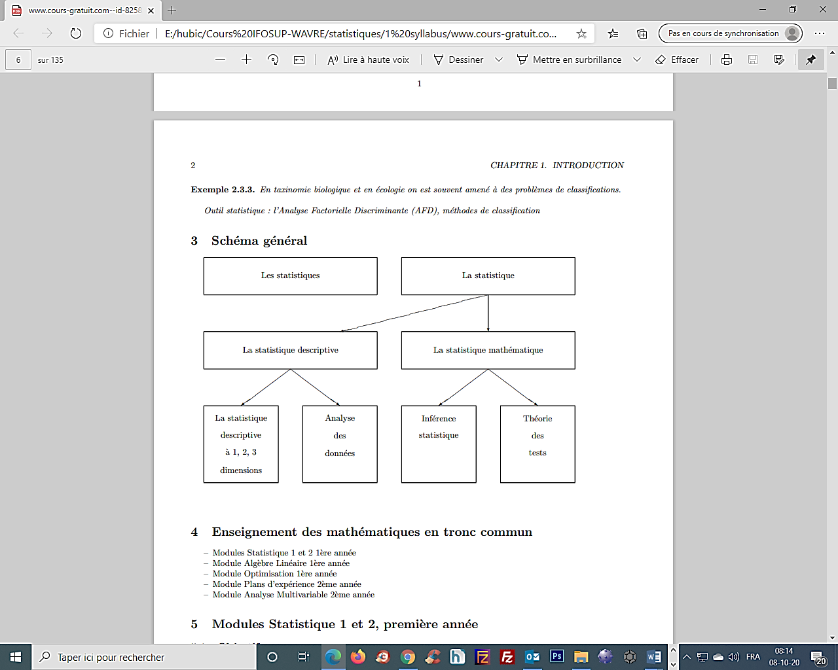

**Statistique descriptive à une variable**

**1 Vocabulaire de base**

La statistique descriptive traite de la description de données numériques soit par des méthodes graphiques soit par des méthodes de calculs. Elle est complétée généralement par la statistique inférentielle qui permet d’extrapoler les résultats à l’ensemble de la population. Quatre éléments sont essentiels à distinguer : population, échantillon, individu et observation.

**1.1 Population, échantillon, individus et variable statistique**

La population est l’ensemble des individus ou des objets dont une ou plusieurs caractéristiques sont analysées. Chaque élément de cette population est appelé individu (ou unité statistique). On observe donc des « **individus** équivalents » dans une « **population** ». L’individu est le sujet ou l’objet observé et la population l’ensemble des individus ou objets concernés par l’étude statistique. Les termes « population » et « individu » viennent historiquement du fait qu’à l’origine, la statistique s’intéressait aux citoyens d’un état. Gardez cependant bien en tête qu’aujourd’hui, la population étudiée peut aussi être composée d’objets matériels (ex : ensemble des voitures immatriculées en Belgique) ou immatériels (ensemble des crédits alloués par une banque), de situations (météo du jour pour une année complète) ou encore d’entités collectives (ensemble d’écoles d’une province), même si on a gardé le vocabulaire initial !

Si la population est importante, on travaillera sur un nombre réduit d’individus appartenant à la population. L’**échantillon** ainsi réalisé est un sous ensemble **supposé représentatif** de la population et fournira les informations à traiter. L'échantillonnage aléatoire est souvent le meilleur moyen d'y parvenir.  
Un échantillon aléatoire est un échantillon tiré au hasard dans lequel tous les individus ont la même chance de se retrouver. Dans le cas contraire, l'échantillon est biaisé. (voir exercice 1.)  
Un petit échantillon représentatif est, de loin, préférable à un grand échantillon biaisé.

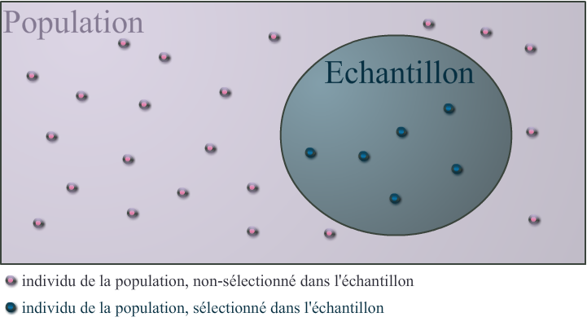

Il ne faut pas confondre échantillon et population ! En statistique descriptive, on décrit un échantillon et non une population ! La statistique inférentielle a pour but d’estimer les caractéristiques d’une population entière à partir d’un échantillon qui en est issu.

Enfin, on observe une ou plusieurs « **caractéristiques** » (aussi appelée **caractère** ou **variable étudiée ou variable statistique**) de ces « individus ».

**Exemple :**

La population peut être l’ensemble des étudiants de L’Ifosup, les étudiant d’une section, ceux d’une classe etc.

L’échantillon est un groupe d’étudiants choisis au hasard et supposés représentatifs de l’établissement, d’une section ou de la classe.

Un individu est un étudiant

Les variables étudiées peuvent être le sexe, la taille, l’âge, le nombre de cafés consommés, etc.

**On voit qu’il est important d’inclure dans la définition fournie de la population toutes les caractéristiques communes des individus prises en compte pour faire partie de la population et rien que celle-là** (Tous les étudiants d’une école, ou tous ceux d’une section ou tous ceux d’une classe de cette section ou uniquement les filles de la classe de cette section de l’école…)

Une statistique commence donc généralement par l'observation d'un ou plusieurs caractères à chacun desquels on associe une valeur numérique ou nominale. Voici quelques assertions usuelles :

* cette famille a 3 enfants;
* cet homme a 52 ans;
* cet enfant mesure 123 cm;
* ce bébé pèse 5.2 kg;
* cet électeur a voté oui (code 0=non, 1=oui);
* cette cuve est vide (code 0=vide, 1=pleine).
* Cet individu a les yeux bleus
* Ce vin a la mention très bon

Pour être traduites en langage mathématique, le sens de chacune de ces phrases doit être précisé:

* cette famille a exactement 3 enfants : x = 3;
* cet homme a eu 52 ans révolus mais pas encore 53 : x ϵ [52; 53[;
* cet enfant mesure 123 cm à un demi-centimètre près : x ϵ [122.5; 123.5[;
* ce bébé pèse 5.2 kg à 50 g près : x ϵ [5.15; 5.25[;
* cet électeur a voté oui; il n'y a que deux issues; ici x = 1 (exactement);
* cette cuve est vide à 5 % près : x ϵ [0; 0.05[ (x = taux de remplissage).
* Cet individu a les yeux bleu si on les compare à une charte colorée définissant la couleur des yeux
* Ce vin a reçu la mention très bon par un expert sur une échelle de 5 niveaux : mauvais, moyen, bon, très bon, excellent

L'expérience montre que, lorsqu'on choisit d'autres échantillons, on obtient certes d'autres résultats, mais les résultats obtenus sont voisins et cohérents. Ils traduisent des caractéristiques stables de la population. On parle de « permanence statistique ». Un échantillon peut fournir dans ce cas une estimation de certaines caractéristiques de la population dont il est tiré.

**Ressources vidéo :**

<https://www.youtube.com/watch?v=pZwKbr6XJcE&feature=youtu.be> (6’22’’)

<https://www.youtube.com/watch?v=1Rm-E3g1fFY&feature=youtu.be> (4’04’’)

**1.2 Types de variables possibles**

**En fonction du caractère observé, la variable statistique correspondante peut être du type :**

* **Nominale** : on peut les distinguer les uns des autres mais pas les ordonner (on a un caractère de nature qualitatif sans ordre hiérarchique, des cases dans un ordre quelconque où mettre les observations). Exemple : des **catégories** comme le type de repas servis : viande blanche, viande rouge, poisson, végétarien (ou des couleurs, ou des marques ou des nationalités ou…). On ne peut évidemment par faire de calcul sur ces modalités (additionner par exemple la modalité rouge et la modalité vert n’a pas de sens !) ni les classer par ordre logique (rouge n’est ni avant ni après vert).  
  On parle aussi de variable **qualitative** et on appelle **modalités** les valeurs possibles non hiérarchisables de cette variable.  
  Attention si –comme on le fera souvent en pratique pour faciliter l’encodage - on attribue un chiffre par exemple 1 pour rouge, 2 pour vert etc pour les autres couleurs, on ne peut pas utiliser ces chiffres pour faire des calculs, ils ne servent que de nom de code et leur ordre arithmétique ne porte pas de sens par rapport aux modalités représentées.
* **Ordinale** : on peut distinguer et ordonner (hiérarchiser) les modalités par exemple de la plus petite à la plus grande (on a une échelle ordonnée) mais « on ne peut pas faire de calculs » entre elles, on peut juste les classer objectivement, faire une gradation logique. Exemple : indice de satisfaction (Très bien, Plutôt bien, Moyen, Plutôt mauvais, Très mauvais), score sur une échelle, ordre d’arrivée…  
  Attention si on appelle Très bien 5, Plutôt bien 4,…Très mauvais 0 : on ne peut pas utiliser ces chiffres pour faire des calculs, ils ne servent que de nom respectant (indiquant) le rang, le niveau ou l’ordre (croissant ou décroissant) des modalités.
* **« Numérique relative »** : on peut les distinguer, les ordonner et évaluer une distance entre les valeurs, mais ce ne sont pas des valeurs absolues. On a une échelle d’intervalles. Par exemple, si je me lève à 7 heures (heure du lever: 7) et que je déjeune à 14 heures (heure du déjeuner: 14), je peux dire « j’ai déjeuné 7 heures après mon lever », mais il serait très étrange de dire: « j’ai déjeuné deux fois plus tard que mon lever ». Ce sont les écarts, les intervalles qui comptent.
* **Numérique** : on peut les distinguer et les ordonner, évaluer une distance entre les valeurs et calculer des rapports entre ces valeurs. Les modalités sont des valeurs numériques représentées par des chiffres. Ces valeurs numériques peuvent êtres **discrètes** (comme par exemple dans un **dénombrement,** on ne peut pas passer de manière continue d’une valeur à l’autre, seules les valeurs entières sont possibles ; de manière générale, une variable discrète ne peut pas prendre toutes les valeurs intermédiaires) ou **continues** (toutes les valeurs intermédiaires ont du sens, c’est toujours le cas pour une mesure).   
  Pour les variables numériques continues on parle parfois de **variable métrique**.

Exemples :

* + le nombre de poissons pêchés (dénombrement, **variable discrète**)
  + la superficie des terrains bâtis (mesure, **variable continue**),
  + Pour le poids du bébé dans l’exemple du paragraphe précédent, l'arrondi à 5.2 kg peut traduire une imprécision de la mesure et désigner le centre d'un intervalle du type 5.20 ± 0.05. L'augmentation de la précision de la mesure d'une variable continue conduit généralement à un résultat un peu différent. Par exemple, un bébé peut peser (5.18 ± 0.01) kg. Une grandeur continue peut prendre toutes les valeurs réelles situées dans un intervalle.

On parlera de **caractère dichotomique** quand le caractère ne peut prendre que deux valeurs : pile ou face, le genre (avant l’apparition du X), oui ou non, vrai ou faux, réussite ou échec etc.

**Attention :**

* Si par exemple on s’intéresse à l’âge des étudiants inscrits dans une école et qu’on les répartit ensuite en deux classes d’âge : les moins de 25 ans appelée « étudiants jeunes » et les + de 25 ans appelée « étudiants adultes », ce nouveau choix d’appellation ne change pas la nature de la variable étudiée, en l’occurrence l’âge, qui reste bien une variable numérique.
* En fonction des objectifs de l’étude statistique une même caractéristique peut être observée avec un niveau de précision différent cette mesure produisant un type de variable différent. Ainsi si l’on s’intéresse à la réussite scolaire à l’issue de la 2ème année d’une section d’une école, on peut mesurer cette caractéristique sous la forme d’une variable métrique (cote finale correspondant à la moyenne des cotes des cours), d’une variable ordinale (correspondant au grade obtenu : ajournement, satisfaction, distinction, grande distinction, la plus grande distinction) ou nominale (échec avec redoublement, échec avec abandon des études, échec avec réorientation, réussite).
* Les échelles couramment utilisées dans les questionnaires d’opinions du type 1= pas du tout d’accord à 5= tout à fait d’accord sera toujours de type variable ordinale et jamais variable métrique. En effet, chaque individu questionné répond subjectivement et rien ne dit que les écarts entre deux échelons différents ( 1et2 et 4et5) possèdent chez la même personne les mêmes valeurs et encore moins chez deux personnes différentes !

**Le type de variable va influencer entre autres sur sa représentation graphique et l’existence ou le calcul de certains indicateurs :**

Les variables ordinale, numérique relative et numérique peuvent être rangées dans un ordre croissant, ce qui n’a pas de sens pour les variables nominales (même si on attribue un numéro à chaque modalité).

La notion de valeur moyenne pour une variable nominale ou ordinale n’a pas de sens puisqu’on ne peut pas faire de calcul sur ces variables.

Nous verrons aussi que pour les variables discrètes, on représente les fréquences par des diagrammes à bâtons et le graphe du est discontinu, en escalier tandis que pour les variables continues, on représente les densités par des histogrammes et le cumul des effectifs est une courbe continue.

**Ressources vidéo :**

<https://www.youtube.com/watch?v=ZIuVnUvQb-E>

<https://www.youtube.com/watch?v=99jDA-hN3P8>

**Effectif et fréquence**

Dans cette partie du cours on ne s’intéressera qu’à un seul caractère à la fois.

Au départ, on a donc une seule suite d’observations dans laquelle une même valeur ou une même modalité peut apparaître plusieurs fois.

Définition :

L’**effectif** d’une modalité **(modalité = valeur de la caractéristique observée)**, c’est le **nombre d’individus chez qui on a observé cette modalité**; c’est donc le nombre d’observations qui présentent cette modalité.   
On note **ni**  l’effectif de la ième modalité

**La fréquence d’une modalité (modalité = valeur de la caractéristique observée)**, c’est la **proportion (**ou **le pourcentage** ce qui revient à un changement d’échelle**) des individus chez qui on a observé cette modalité**; c’est donc la proportion d’observations qui présentent cette modalité (valeur).  
On note **fi** pour la fréquence de la ième modalité

**Bien sûr :**

* La somme des effectifs de toutes les modalités doit correspondre au nombre total d’observations
* La somme des fréquences de toutes les modalités doit valoir 1 (ou 100% si exprimée en %)

**Exemples :**

Notes sur 10 de 12 élèves à une interrogation de statistiques.

Voici les notes observées (observations) : 10; 5; 1; 9; 2; 5; 1; 9; 9; 4 ; 2; 6 ;

L’effectif de la modalité (9) vaut 3 (la note 9 apparaît 3 fois dans les observations)  
L’effectif de la modalité (5) vaut 2 (la note 5 apparaît 2 fois dans les observations)   
L’effectif de la modalité (10) vaut 1 (la note 10 apparaît 1 fois dans les observations)  
etc.

On a observé 3 fois la note 9 parmi les 12 observations. La fréquence de la modalité (9) vaut donc 3/12 soit ¼ ou 0,25 ce qui signifie que la proportion des individus (ici les élèves) chez qui cette modalité a été observée est d’un quart ou encore de 0,25 ou si on multiplie par 100, de 25%.  
On a observé 2 fois la note 5 parmi les 12 observations. La fréquence de la modalité (5) vaut donc 2/12 ou 0,166 ce qui signifie que la proportion des individus (ici les élèves) chez qui cette modalité a été observée est de 0,166 ou si on multiplie par 100, de 16,6%.  
Pour la modalité (10) on obtiendrait 1/12 ou 0,083 soit 8,3%.

***Note :*** *on parle parfois de fréquence absolue pour l’effectif et de fréquence relative pour la fréquence telle que définie ci-dessus*

**Ressources vidéo :**

<https://www.youtube.com/watch?v=GWDDay-mdVA>

<https://www.youtube.com/watch?v=zsBfn45mNSA>

<https://www.youtube.com/watch?v=6vWIlTUreL4&feature=youtu.be>

**2 Tableau des données de la distribution**

**2.1 Tableau de la distribution des n individus selon la variable étudiée pour une variable nominale**

Pour faciliter le traitement des observations, nous allons les ranger dans un tableau.

Au départ, le tableau contient trois lignes (la valeur de la modalité, son effectif, sa fréquence) et autant de colonnes que de modalités plus une (pour calculer le total)**:**

|  |  |  |  |  |  |  |  |
| --- | --- | --- | --- | --- | --- | --- | --- |
| Modalités xj | X1 | X2 | … | Xj | … | Xk | Total |
| Effectifs nj | n1 | n2 | … | nj | … | nk | n |
| Fréquence fj | f1 = n1/n | f2 = n2/n |  | fj = nj/n |  | fk = nk/n | 1 (100%) |
|  |  |  |  |  |  |  |  |

n = nombre d’individus observés = taille de l’échantillon  
ni = nombre d’observations de la modalité Xi  
Xi = nom de chaque modalité (ou échelon)

On peut compléter ce tableau en choisissant d’ajouter une ligne indiquant les coupures (« séparation » entre deux échelons successifs) et en regard de chaque coupure l’effectif cumulé de tous les échelons depuis l’extrémité de l’échelle jusqu’à cette coupure, ce qui correspond à la somme des effectifs jusqu’à cette coupure ;

Mais on peut aussi choisir d’indiquer en-dessous de chaque coupure la fréquence cumulée de tous les échelons depuis l’extrémité de l’échelle jusqu’à cette coupure, c’est-à-dire la somme des fréquences jusqu’à cette coupure ;

Et on peut aussi indiquer les deux, une ligne pour les effectifs cumulés, et une ligne pour les fréquences cumulées. Exemple :

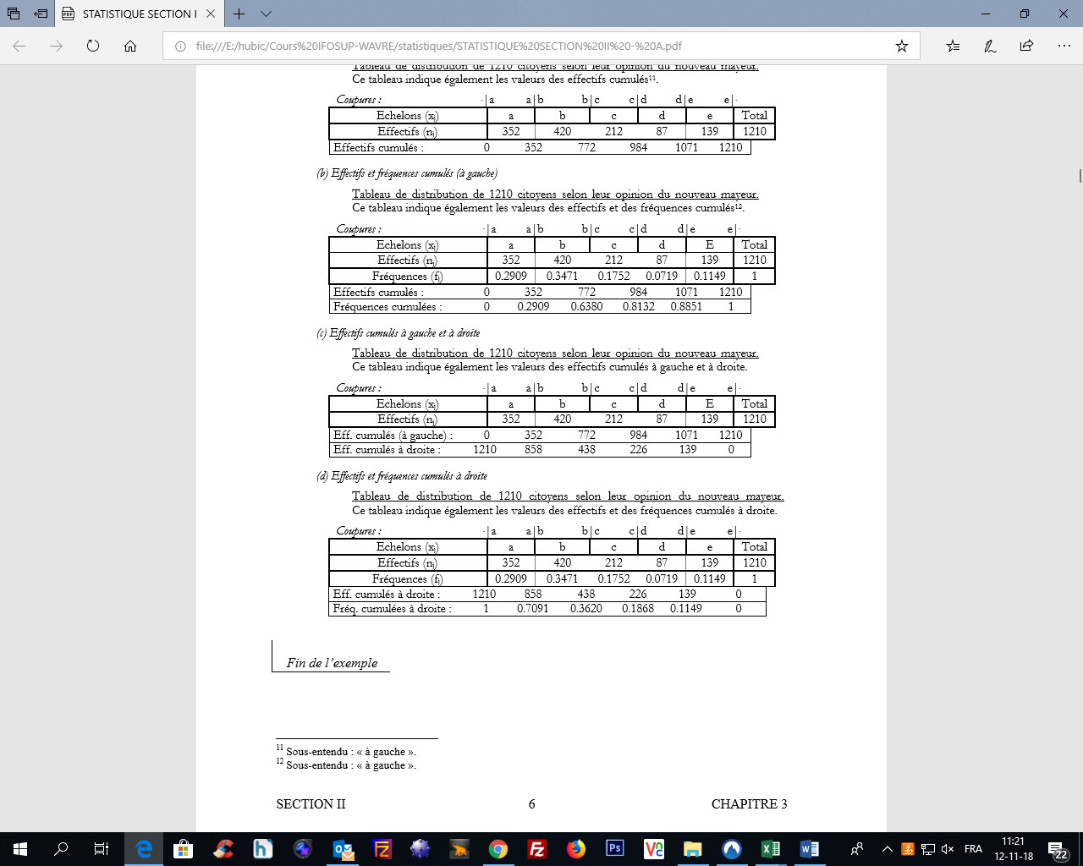

**Les valeurs des effectifs cumulés à gauche (et donc sa représentation graphique) partent de 0 et ne décroissent jamais. C’est normal, on ajoute toujours quelque chose au chiffre précédent !**

(La taille de l’échantillon) – (la valeur des effectifs cumulés à gauche) = la valeur des effectifs cumulés à droite

Si vous préférez : la somme des effectifs cumulés à gauche et des effectifs cumulés à droite d’une coupure vaut la taille de l’échantillon

**2.2 Tableau de la distribution des n individus selon la variable étudiée pour une variable numérique**

Il faut distinguer le cas ou M est grand du cas ou M est petit (M = ensemble des modalités càd des observations possibles)

**Si on a une variable continue (toutes les valeurs numériques possibles), M sera toujours grand !**

Quand la valeur numérique est discrète (comme le nombre d’enfants d’un couple) le nombre de modalités peut être réduit mais ce n’est pas systématique: il peut aussi être très grand (nombre de grain de sable dans un tas) !

**2.2.1 Cas où M est petit**

Si M est petit on fait comme précédemment, on remplace juste les noms de catégories par les M modalités observables. C’est le cas de notre exemple des notes obtenues par les élèves à l’interrogation de statistiques de la page précédente

Voici le tableau correspondant :

|  |  |  |  |  |  |  |  |  |  |  |  |  |
| --- | --- | --- | --- | --- | --- | --- | --- | --- | --- | --- | --- | --- |
| Modalités | 0 | 1 | 2 | 3 | 4 | 5 | 6 | 7 | 8 | 9 | 10 | Total |
| Effectifs | 0 | 2 | 2 | 0 | 1 | 2 | 1 | 0 | 0 | 3 | 1 | 12 |
| Fréquence | 0 | 0.166 | 0.166 | 0 | 0.083 | 0.166 | 0.083 | 0 | 0 | 0.25 | 0.083 | 1 |
|  |  |  |  |  |  |  |  |  |  |  |  |  |

Et le voici avec les effectifs et les fréquences cumulées

|  |  |  |  |  |  |  |  |  |  |  |  |  |
| --- | --- | --- | --- | --- | --- | --- | --- | --- | --- | --- | --- | --- |
| Modalités | 0 | 1 | 2 | 3 | 4 | 5 | 6 | 7 | 8 | 9 | 10 | Total |
| Effectifs | 0 | 2 | 2 | 0 | 1 | 2 | 1 | 0 | 0 | 3 | 1 | 12 |
| Fréquence | 0 | 0.166 | 0.166 | 0 | 0.083 | 0.166 | 0.083 | 0 | 0 | 0.25 | 0.083 | 1 |
| Fréquence 0 0 0.166 0.332 0.332 0.415 0.581 0.664 0.664 0.664 0.914 1 cumulé | | | | | | | | | | | | |
| Effectif 0 0 2 4 4 5 7 8 8 8 11 12 cumulé | | | | | | | | | | | | |

**2.2.2 Cas où M est grand**

Quand M est grand, on divise l’ensemble des modalités en intervalles contigus appelés « classes ».

**On perd ainsi de l’information** car une classe sera soit représentée par sa valeur centrale, soit on considèrera que les individus sont répartis linéairement au sein de la classe, ce qui est raisonnable mais pas totalement exact.

L’intervalle (la largeur) de classe est généralement constant (mais ceci n’est pas obligatoire).   
Une classe est définie par ses limites. On appelle borne inférieure d’une classe la plus petite valeur admise dans la classe (ex.: 15 g) et borne supérieure d’une classe la plus grande valeur admise dans la classe (ex.15,9999... g). La limite supérieure d’une classe est la limite inférieure de la classe suivante (les classes sont contigües). Quant à la valeur de la classe, on choisit souvent le milieu de la classe.   
Si la dernière classe n’a pas de limite supérieure. On dit que la classe est ouverte.   
L’intervalle de classe correspond à la différence entre la borne inférieure de la classe suivante et la borne inférieure de la classe concernée (ex. de 15 à 16 g: intervalle = 1 g).

Une fois les classes déterminées, on peut faire comme dans le cas précédent puisqu’on a réduit le nombre de cas possibles à un nombre raisonnable.

**Exemples :**

Distribution sur leur âge des employés d'une entreprise



**Choix des classes**

La détermination du nombre de classes ainsi que de leurs amplitudes est un problème difficile.

Dans le cas d’une variable continue, on peut utiliser la règle de Sturge (Herbert Sturges, 1882-1958) pour **estimer** le nombre k de classes à constituer pour les n observations (cela présuppose une distribution binomiale ou gaussienne – courbe symétrique « en cloche »):

k = 1 + log2(n) ou k = 1 + 3.322log10(n)

Par exemple, pour n=100 observations, cette règle estime le nombre de classe à 1 + 6.64 = 7.64 soit 8 classes

Pour n=10 observations k = 1 +3.32 = 4.32 soit 5 classes (on arrondi toujours à l’entier le plus proche)  
Une formule alternative est la règle de Yule : k = 2.5n1/4

Pour le début de la première classe a0 on choisira :

a0 = x0 - 0.025(Plus grande observation –plus petite observation) arrondi à un chiffre entier

Pour l’extrémité de la dernière classe ak on prendra :

ak = xk + 0.025(Plus grande observation –plus petite observation) arrondi à un chiffre « rond »

La largeur h de classe (fixe) sera donnée par la différence entre (la valeur supérieure de la dernière classe) et la (valeur inférieure de la première classe) divisée par le nombre de classe

h = [(valeur supérieure de la dernière classe) - (valeur inférieure de la première classe)] / k

h = (ak – a0) / k  
On joue sur les arrondis de ak et a0 pour que h soit un nombre entier

**Exemple :**

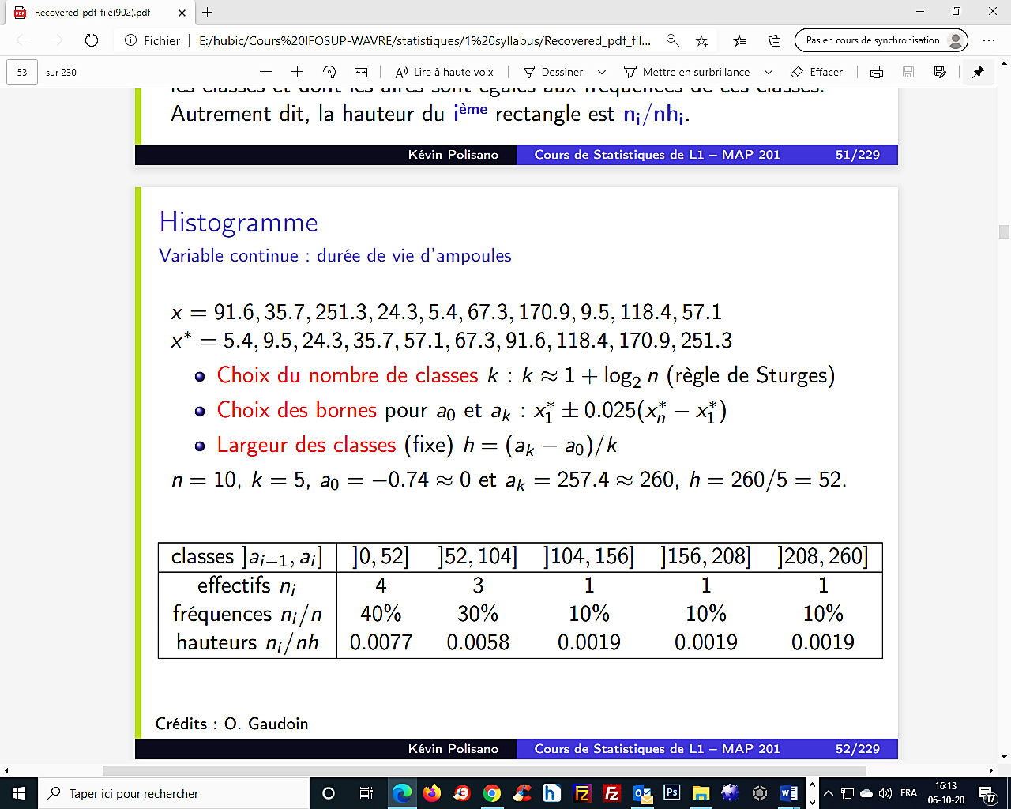

**Ressources vidéo :**

<https://www.youtube.com/watch?v=t_6ssSUfycA&feature=youtu.be> Notion de classe de variables(5’53’’)

<https://www.youtube.com/watch?v=Y71T4od07pU&feature=youtu.be> (9’12’’)

<https://www.youtube.com/watch?v=XyUDn5d7tkE&feature=youtu.be> (Règle de Sturge 8’54’’)

**3 Représentations graphiques**

Nous avons jusqu’à présent travaillé directement avec des nombres, mais un tableau de chiffres (même en quantité restreinte) n’est jamais très lisible aussi allons-nous maintenant étudier les représentations graphiques des effectifs et des fréquences.

Le graphique est un élément clef de la communication des résultats d’une analyse statistique. La plupart des observations que l’on peut faire sur des séries de données peuvent en général être illustrées sur la base de graphiques et les “clients” de la statistique sont de plus en plus demandeurs de ce type de résultat.

Le choix du type de diagramme va dépendre du type et du nombre d’observations mais **dans tous les cas nous aurons en abscisse les valeurs des variables et en ordonnées les effectifs ou les fréquences**.

Un principe préside à l’usage de presque toutes les représentations graphiques statistiques:   
puisque « l’œil est spécialement sensible aux différences entre les surfaces » (1), il faut que, dans les graphiques utilisant des surfaces, les aires soient proportionnelles aux effectifs qu’elles représentent!

1. Même si ce postulat est très contestable, il faudra faire avec comme on dit chez nous.

**3.1 Cas d’une variable nominale**

**Le diagramme dot plot ou en points**

Le diagramme en points est quasiment une « traduction » graphique immédiate du tableau de distribution d’une variable: sur un axe horizontal, on repère les modalités, et au-dessus de chaque modalité, on trace verticalement un **nombre de points égal à l’effectif** de la modalité. Ce type de diagramme ne s’utilise que pour des effectifs très petits (quelques dizaines d’observations, on comprend facilement pourquoi…).

Exemple (attention, la température n’est pas une variable nominale) :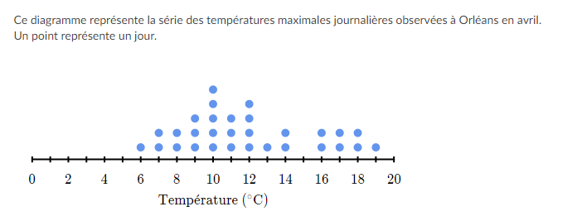  
Source : Khanacademy

**Le diagramme en bâtonnets**

Le diagramme en bâtonnets est aussi quasiment une « traduction » graphique immédiate du tableau de distribution d’une variable: sur un axe horizontal, on repère les modalités, et au-dessus de chaque modalité, on trace verticalement un bâtonnet dont **la hauteur est proportionnelle à l’effectif** (**ou à la fréquence,** ce qui correspond à un simple changement d’échelle) de la modalité.

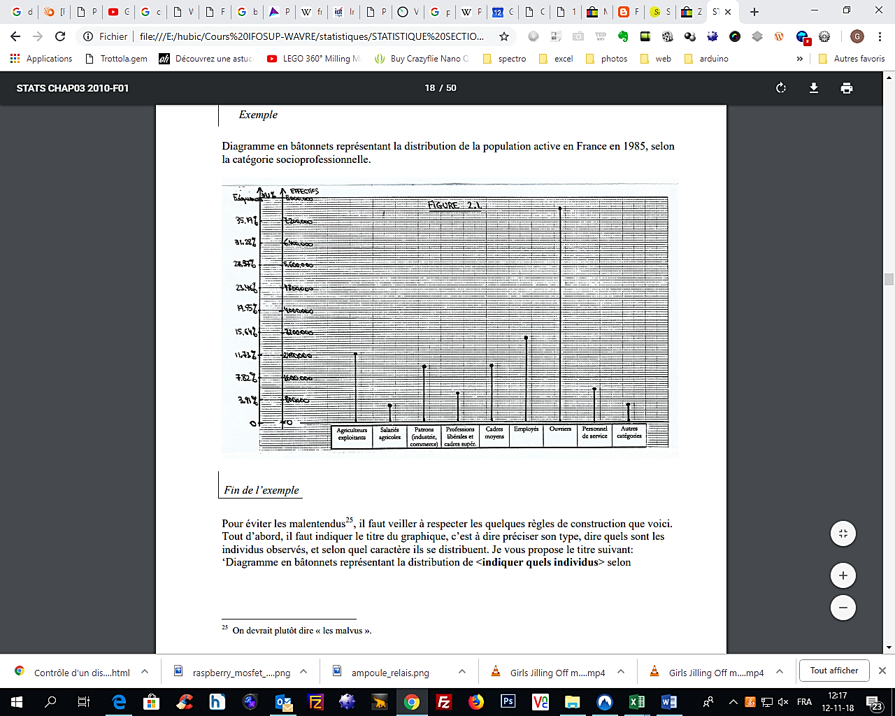

Pour éviter les malentendus, il faut veiller à **respecter les quelques règles** de construction que voici.

Tout d’abord, il faut indiquer le **titre du graphique**, c’est à dire préciser son type, dire quels sont les individus observés, et selon quel caractère ils se distribuent. Par exemple: **‘Diagramme en bâtonnets représentant la distribution de <indiquer quels individus> selon <indiquer la variable>‘**. À la fin, en-dessous du graphique, le « bon usage » veut qu’on cite ses sources: on indique d’où viennent les données.

**Les modalités sont d’abord clairement repérées sur l’axe horizontal,** en les **espaçant régulièrement**. On indique le **nom ou la désignation de la variable à l’extrémité droite de l’axe**. Toutefois, **pour une variable nominale, cet axe horizontal ne doit pas être gradué, ni même muni d’une flèche qui indiquerait un sens**: cela ne voudrait rien dire, puisque les modalités sont des catégories non ordonnées (même si la variable est codée numériquement). Les modalités d’une variable nominale peuvent être placées dans n’importe quel ordre, mais il arrive parfois qu’on les range selon les fréquences décroissantes: la modalité la plus fréquente est placée le plus à gauche, et on continue ainsi jusqu’à la moins fréquente, qui est placée le plus à droite. **Comme dans le cas du tableau, on peut indiquer ou non sur le graphique des modalités observables, mais non observées**: on décide cela en fonction des objectifs qu’on a.

**Pour repérer la hauteur des bâtonnets, il faut se servir d’un axe numérique vertical**. Cet axe est souvent appelé « axe des ordonnées ». On y repérera et indiquera clairement les effectifs de chaque modalité, ce qui donnera la hauteur de chaque bâtonnet. **La graduation "0" est donc au niveau de l'axe des modalités**. **Du moment qu’on respecte les distances, on peut graduer l'axe vertical en choisissant l’unité la plus commode, pour que le dessin ne soit ni trop allongé, ni trop aplati**. On rappelle en haut de cet axe qu’il indique les effectifs. On peut aussi tracer un autre axe vertical pour indiquer les fréquences. Dans ce cas, on indique « Fréquences » en haut de cet axe; si on donne les fréquences sous forme de pourcentages, on l’indique soigneusement: « Fréquences (en pourcentages) ». On peut placer l’axe des fréquences indifféremment tout à côté de l’axe des effectifs, ou bien de l’autre côté du diagramme. Les graduations des deux axes doivent correspondre entre elles: en effet, on obtient les fréquences en divisant les effectifs par le nombre d’individus de l’échantillon.

**Diagramme en bâtonnets pour une variable numérique discrète**

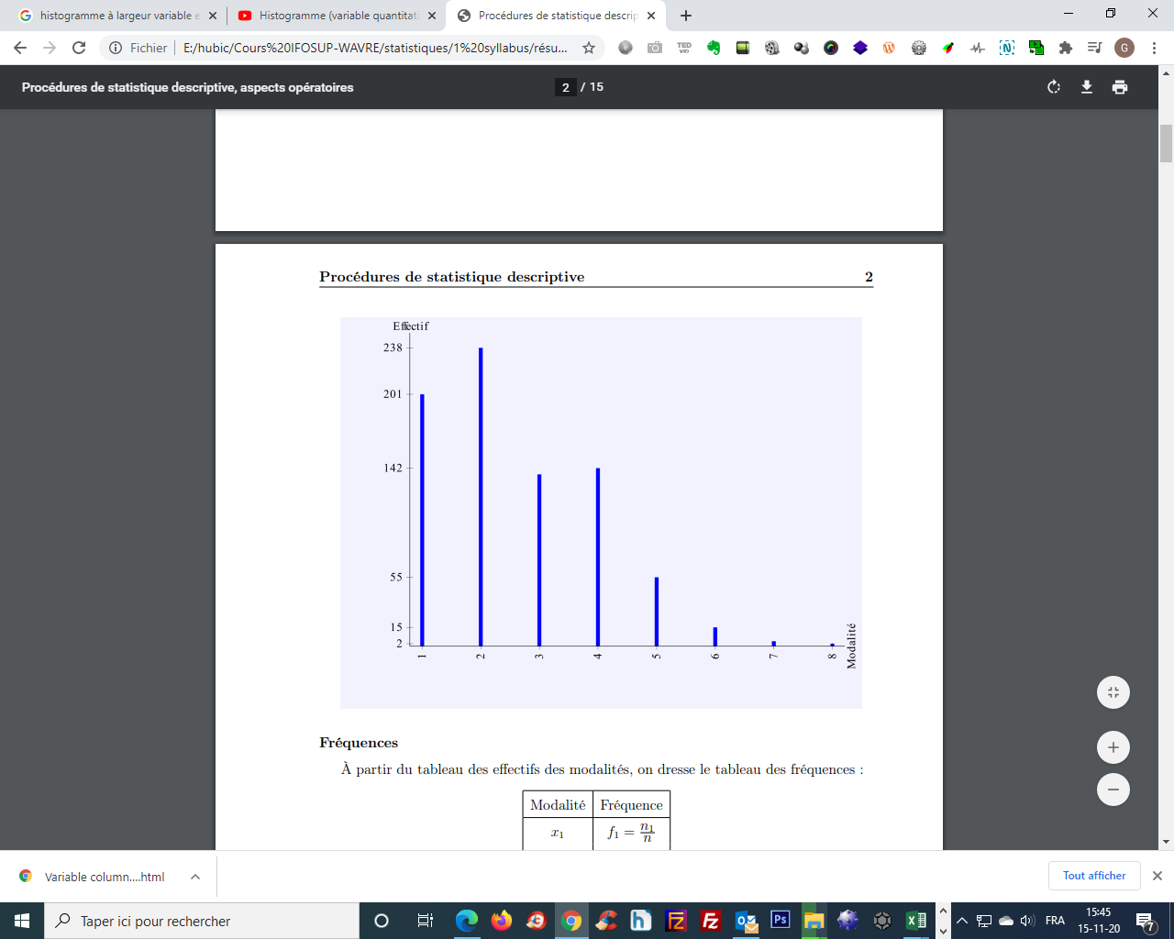

**Les diagrammes en barres verticales.**

La construction de ce diagramme est presque identique à celle du diagramme en bâtonnets: les colonnes sont comme des bâtonnets qui auraient pris de l’épaisseur. Cette représentation en « surfaces » parle plus à l’œil, qui perçoit facilement les différences entre les aires; en contrepartie, il faut veiller à ne pas le tromper en épaississant plus certains bâtonnets que d’autres! **Les barres sont séparées pour marquer la non continuité de la variable.**

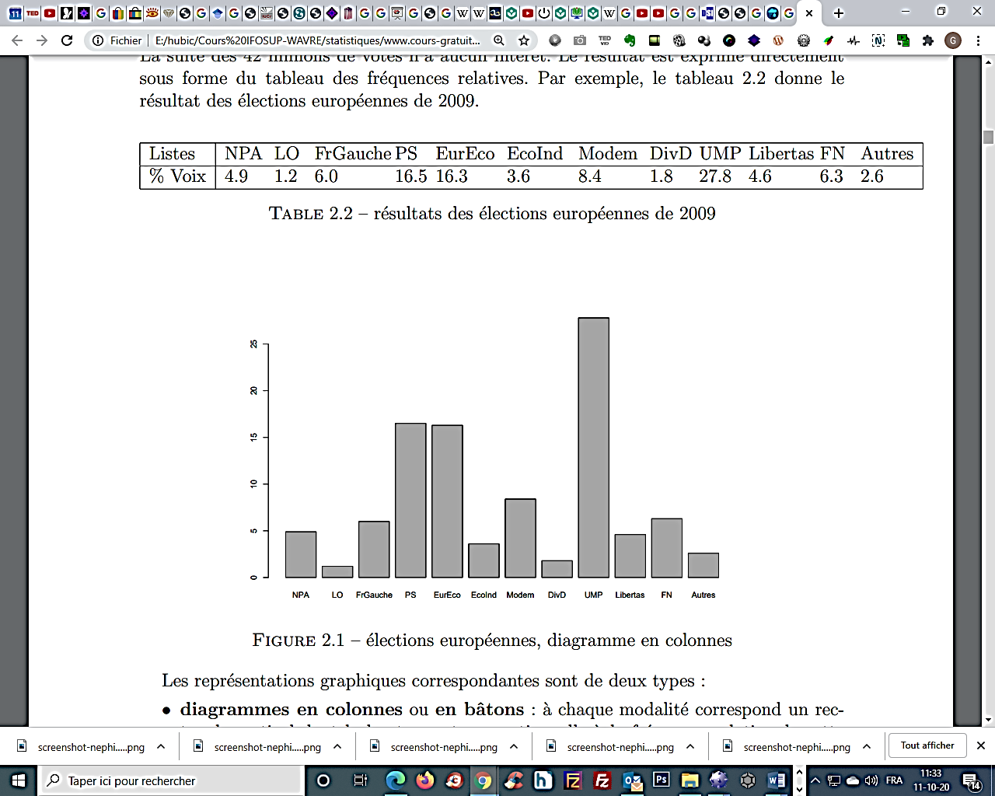  
Diagramme en barres représentant les résultats des élections européennes de 2009 selon les partis politiques

**Diagrammes en secteurs ou en camemberts**

A chaque modalité correspond un secteur de disque dont l’aire est proportionnelle à la fréquence (fréquence relative) de la modalité.  
Concrètement, on dessine un disque découpé en secteurs ou "morceaux de tarte".   
L'angle au centre de chaque secteur est proportionnel au pourcentage d'individus dans la catégorie correspondante.  
le calcul de 360° x fréquence relative de la modalité donne l’angle au centre du « morceau de tarte » correspondant à la modalité.

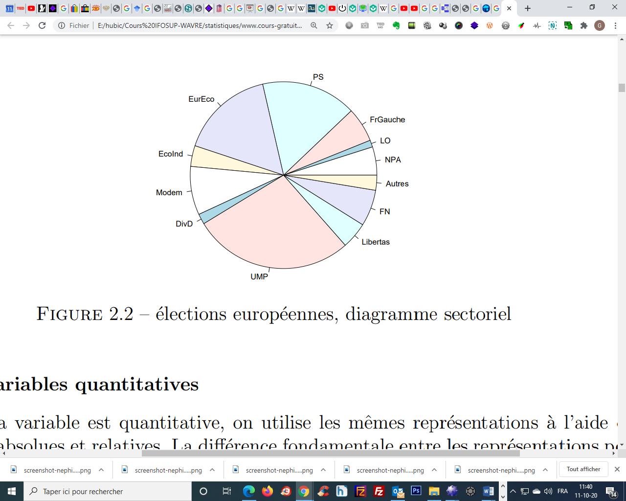  
Diagramme sectoriel représentant les résultats des élections européennes de 2009 selon les partis politiques

**Exemples :**

Supposons que l'on réalise un sondage parmi les étudiants de l’Ifosup dont l'unique question est la suivante:  
Quelle est la boisson que vous consommez le plus fréquemment avec le repas du soir ?  
  
Les réponses peuvent être choisies dans la liste suivante (8 catégories):

|  |  |
| --- | --- |
| eau limonade bière vin café thé alcool autre (divers) | E L B V C T A D |

Les résultats bruts de l'enquête sont notés sur des formulaires nominatifs (dans ce cas):

|  |  |
| --- | --- |
| Delphine Rose Jean-Philippe Marylin Maude Stéphanie Julie Olivier Johanne Julien Sandrine Justine Anita Stéphanie Christine Kristel Aurore Jean-Yves François-Michael    Fabian Louise Stéphane Anthony Barbara Macha | L V L C E B B D B E V V L B B V A B E B L A E B B |

La liste détaillée des 25 résultats ne se prête pas bien à une interprétation globale.  
Les réponses peuvent être regroupées sous forme de graphique permettant une meilleure vue d'ensemble.   
Dans notre cas il s’agit d’une variable nominale et donc discrète (non continue), car les résultats peuvent seulement prendre des valeurs bien spécifiques, (eau, limonade bière, vin,...) et non ordinale

*Diagramme « dot-plot » des boissons consommées le plus   
fréquemment par les étudiants de l’Ifosup avec le repas du soir*

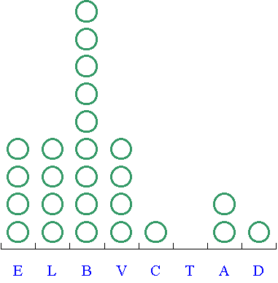 Type de boisson

Une telle représentation où chaque individu est représenté par un cercle ou un point (diagramme à points) est un peu lourde et devient vite fastidieuse dès que la taille des échantillons croît.  
  
On remplace alors les empilements de cercles par des barres dont la hauteur est proportionnelle au nombre d'individus repris dans cette catégorie et **séparées pour marquer la non continuité de la variable**. C'est le diagramme à barres. Si en lieu et place des barres on représente des bâtonnets (segments de droite verticaux proportionnels aux nombre d’observation), on obtient le diagramme en bâtonnets !   
Remarquez : l’axe horizontal n’est pas ordonné, il n’y a pas de flèche !

*Diagramme en barres des boissons consommées le plus   
 fréquemment par les étudiants de l’Ifosup avec le repas du soir*

[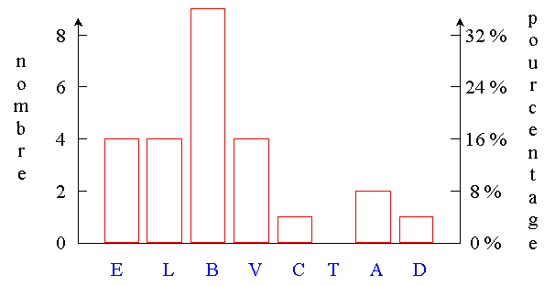](http://www.astro.ulg.ac.be/cours/magain/STAT/Stat_Main_Fr/Chapitre2.html#dia)

Ce diagramme à barres peut aussi donner le pourcentage d'individus dans chaque catégorie obtenu en divisant le nombre d’individu d’une catégorie par la population totale de l’échantillon. Ainsi pour la catégorie A, 2/25= 0,08 soit 8% ou pour la E, 4/25= 0,16 soit 16%  
  
Le diagramme sectoriel ou "camembert" se prête très bien à la représentation des pourcentages.  
  
On dessine un disque découpé en secteurs ou "morceaux de tarte". L'angle au centre de chaque secteur est proportionnel au pourcentage d'individus dans la catégorie correspondante. Pour A ce sera 0,08 x 360° = 28,8° et pour E, 0,16 x 360° soit 57,6°

*Diagramme sectoriel des boissons consommées le plus  
fréquemment par les étudiants de l’Ifosup avec le repas du soir*

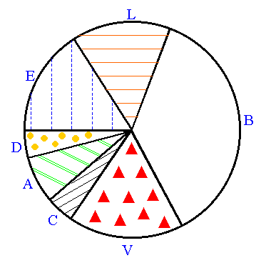

**Ressources vidéo :**

Théorie  tableau d’effectifs et diagramme à points: <https://fr.khanacademy.org/math/pre-algebra/pre-algebra-math-reasoning/pre-algebra-frequency-dot-plot/v/frequency-tables-and-dot-plots>

Exercice : lire un tableau d’effectifs ou un diagramme à points : <https://fr.khanacademy.org/math/pre-algebra/pre-algebra-math-reasoning/pre-algebra-frequency-dot-plot/e/analyzing-with-dot-plots>

**Humour :**

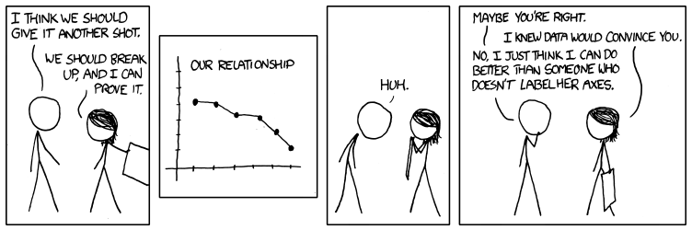

[**https://xkcd.com/833/**](https://xkcd.com/833/)

**3.2 Cas d’une variable ordinale**

Dans les graphiques concernant des variables ordinales, l’axe sur lequel on repère les modalités (axe horizontal ou axe des abscisses) est muni d’une flèche, pour indiquer que les modalités sont ordonnées.   
De plus, on marque la «continuité» de la gradation des diverses modalités en les représentant toutes par des segments contigus sur l’axe (Même celles qui n’ont pas été effectivement observées !).

**La représentation graphique de la distribution des effectifs et/ou des fréquences : diagramme en bâtonnets ou bien diagramme en barres jointes**

Les modalités d’une variable ordinale « du genre continu » présentent une gradation progressive depuis le «bas» de l’échelle jusqu’à son «sommet» : cette gradation est continue à l’intérieur même d’une modalité. Par conséquent, sur l’axe des modalités du graphique (qui est muni d’une flèche), on représente tous les échelons successifs par des portions de l’axe, contiguës l’une à la suite de l’autre, et ayant toutes la même longueur. Si on indiquait pas les modalités non observées, la « forme » du graphique changerait.   
Pour le reste, le graphique se fait exactement comme dans le cas d’une variable nominale, soit avec des bâtonnets, soit avec des barres, mais dans ce dernier cas, les barres seront jointes, puisque leurs bases le sont.

**En pratique :**

* Titre du graphique : « Diagramme en <barres / bâtonnets> représentant la distribution de <tels individus > selon (les modalités de) <telle variable> ».
* Axe horizontal, muni d’une flèche : on y représente toutes les modalités observables, en respectant leur ordre, par des portions de l’axe (des « segments »), contiguës l’une à la suite de l’autre, et ayant toutes la même longueur. Le premier échelon est représenté par une portion de l’axe (délimitée par deux traits verticaux, ces traits verticaux représentent donc les coupures), puis le second échelon est représenté par une portion de même longueur, contiguë à droite de la première, et ainsi de suite pour les autres échelons.
* Deux axes verticaux (en général l’un à côté de l’autre): un axe où on indique les effectifs, et l’autre où on indique les fréquences. Repérer le 0 au niveau de l’axe des modalités, puis un nombre un peu plus élevé que l’effectif maximal (penser à la commodité de la graduation), puis graduer. Nommer les axes.
* Construire au-dessus de chaque modalité un bâtonnet dont la hauteur est proportionnelle à l’effectif de cette modalité. Le bâtonnet sera placé au-dessus du milieu du segment représentant cette modalité. Cette présentation avec des bâtonnets est plus commode si l’on veut comparer les distributions de plusieurs groupes d’individus sur le même graphique. On peut aussi construire un diagramme en barres jointes : au-dessus de chaque modalité, on construit un rectangle dont la surface est proportionnelle à l’effectif de cette modalité : comme base du rectangle, on prend toute la portion de l’axe qui représente cette modalité, et comme hauteur du rectangle, on prend l’effectif de cette modalité. (C’est comme si chaque bâtonnet du diagramme en bâtonnets prenait de l’épaisseur).
* Citer en-dessous du graphique les sources des données représentées.

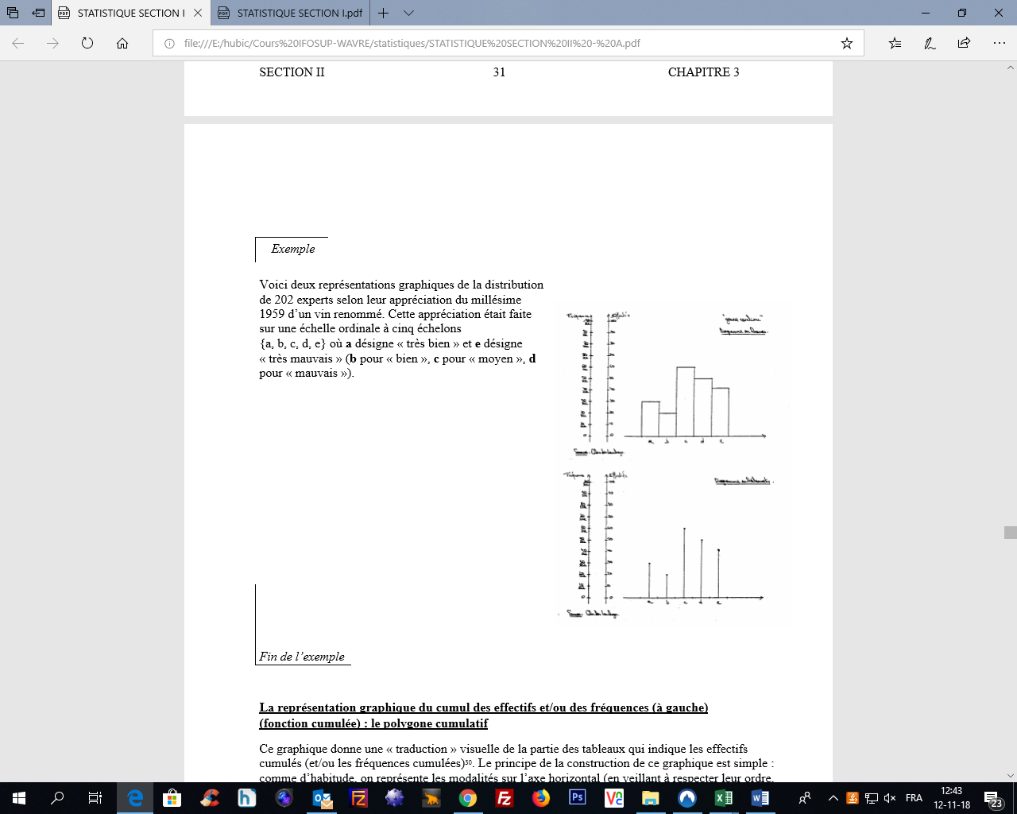



**La représentation graphique du cumul des effectifs et/ou des fréquences (à gauche) (fonction cumulée): le polygone cumulatif**

*Remarque : On a pas rencontré ces deux graphiques quand on a présenté les méthodes applicables avec une variable nominale, puisque les modalités d’une variable nominale ne sont pas ordonnées : on ne pouvait donc pas parler des effectifs (ou des fréquences) des modalités qui sont « en deçà de » ou « au-delà de » ou « à gauche de » ou « à droite de » , on ne pouvait pas parler de « coupure entre une modalité et la suivante », et à fortiori on ne pouvait pas cumuler des effectifs (ou des fréquences) jusqu’à une coupure.)****La notion de cumul des effectifs (ou des fréquences) n’a donc pas de sens dans le cas d’une variable nominale !***

Le graphique du cumul des effectifs donne une « traduction » visuelle de la partie des tableaux qui indique les effectifs cumulés (et/ou les fréquences cumulées).

Le principe de la construction de ce graphique est simple : comme d’habitude, on représente les modalités sur l’axe horizontal (en veillant à respecter leur ordre, à les indiquer toutes, et en tenant compte du caractère « continu » de la variable), puis on construit un tracé qui donne immédiatement la réponse à la question suivante pour chaque « position » sur l’axe des modalités : quel est l’effectif (ou la fréquence) des observations qui sont à gauche de cette « position » ?

Il est facile de construire le graphique des effectifs cumulés (ou des fréquences cumulées) : au-dessus de chaque trait représentatif d’une coupure, on repère le point situé à la hauteur égale à l’effectif cumulé (ou la fréquence cumulée) jusqu’à cette coupure ; on joint ensuite ces points par des segments de droite. On obtient ainsi une ligne brisée qu’on appelle très justement un polygone cumulatif. Le polygone cumulatif donne directement, pour chaque « position » sur l’axe des modalités, la réponse à la question « quel est le nombre (ou la proportion) d’individus à gauche de cette « position ». En effet, il le fait évidemment pour chaque coupure ; mais il le fait aussi pour chaque situation sur un échelon, en tenant compte de la gradation progressive qui existe à l’intérieur des échelons. L’idée de base est que les individus qui sont sur un échelon s’y répartissent uniformément, et par conséquent, au plus on avance le long de l’axe des modalités, au plus on laisse des individus à sa gauche.

**En pratique :**

* Écrire le titre du graphique : « Polygone cumulatif donnant les effectifs cumulés (et/ou les fréquences cumulées) pour la distribution de <tels individus > selon (les modalités de) <telle variable> ».
* Axe horizontal, muni d’une flèche : on y représente toutes les modalités observables, en respectant leur ordre, par des portions de l’axe (des « segments »), contiguës l’une à la suite de l’autre, et ayant toutes la même longueur. Le premier échelon est représenté par une portion de l’axe (délimitée par deux traits verticaux), puis le second échelon est représenté par une portion de même longueur, contiguë à droite de la première, et ainsi de suite pour les autres échelons.
* Deux axes verticaux (en général l’un à côté de l’autre): un axe où on indique les effectifs cumulés, et l’autre où on indique les fréquences cumulées. Repérer le 0 au niveau de l’axe des modalités, puis un nombre éventuellement un peu plus élevé que l’effectif total (penser à la commodité de la graduation), puis graduer. Nommer les axes.
* Au-dessus de chaque trait correspondant à une coupure (y compris celle qui précède le premier échelon et celle qui suit le dernier), on repère un point situé à une hauteur égale à l’effectif cumulé (ou la fréquence cumulée) jusqu’à cette coupure. Ensuite, on joint tous ces points par des segments de droite.

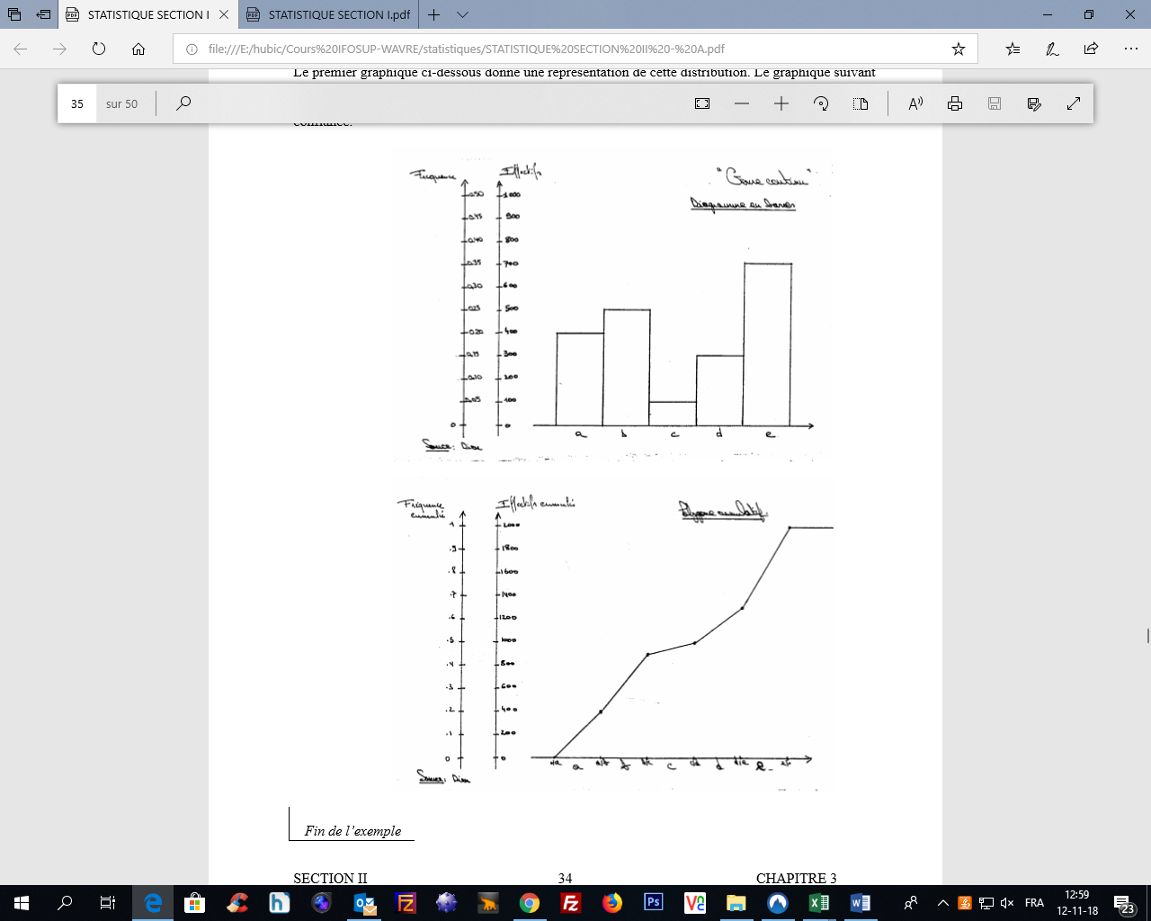

Remarquez que le graphique dessine une sorte de « fonction » qui croît de 0 jusqu’à n (ou de 0 à 1 sur l’axe des fréquences cumulées). Cette fonction ne décroît jamais !

Elle croît de manière constante au-dessus de chaque échelon, comme si l’effectif d’un échelon y était réparti uniformément. L’accroissement de hauteur au-dessus d’un échelon est égal à l’effectif (ou à la fréquence) de cet échelon.

Si la distribution est symétrique, le premier segment du polygone a la même pente que le dernier, le deuxième a la même pente que l’avant-dernier, et cetera ;

**3.3 Cas d’une variable numérique**

Dans les graphiques concernant des variables numériques, l’axe sur lequel on repère les modalités (axe horizontal ou axe des abscisses) est un axe numérique (on parle parfois de « droite réelle »). Sur un tel axe, il est impératif de respecter les distances : la position de deux valeurs y détermine fatalement la position de toutes les autres. C’est pourquoi il faut veiller à choisir convenablement les graduations de l’axe avant de commencer le graphique, par exemple pour être sûr d’avoir assez de place pour l’achever…

Comme pour les tableaux, on distinguera le cas où l’ensemble des modalités observables est petit (variable discrète prenant peu de valeurs observables différentes) et le cas où l’ensemble des modalités observables est assez grand pour nécessiter de grouper des valeurs en classes (variable continue, ou variable discrète avec un grand nombre de valeurs observables différentes).

Voici les diagrammes qui vont être définis :

* Représentation graphique de la distribution des effectifs et/ou des fréquences :
  + **diagramme en bâtonnets si M est petit**

ou

* + **histogramme si M est grand.**
* Représentation graphique du cumul des effectifs et/ou des fréquences :
  + **diagramme en escalier si M est petit**

ou

* + **polygone cumulatif si M est grand**

**Cas ou M est petit**

**La représentation graphique de la distribution des effectifs et/ou des fréquences : diagramme en bâtonnets**

Pour mémoire, les modalités d’une variable numérique « discrète » sont isolées les unes des autres. Par conséquent, sur l’axe des modalités du graphique (qui est ici un axe numérique), il suffit de repérer leurs positions respectives. Contrairement au cas ordinal, on peut ici négliger les valeurs non observées, puisque cela ne modifiera pas la position des autres valeurs sur l’axe. Pour le reste, le graphique se fait exactement comme dans le cas d’une variable nominale ou ordinale.

**Exemple :**

|  |  |  |  |  |  |  |  |  |
| --- | --- | --- | --- | --- | --- | --- | --- | --- |
| Modalités | 0 | 1 | 2 | 3 | 4 | 5 | 6 | Total  250  1 |
| Effectifs | 24 | 57 | 75 | 53 | 30 | 7 | 4 |
| Fréquence | 0 | 0.166 | 0.166 | 0 | 0.083 | 0.166 | 0.083 |
| Effectifs 0 24 81 156 209 239 246 250 cumulé | | | | | | | | |
| Fréquence 0 0.096 0.324 0.624 0.836 0.956 0.984 1 cumulé | | | | | | | | |

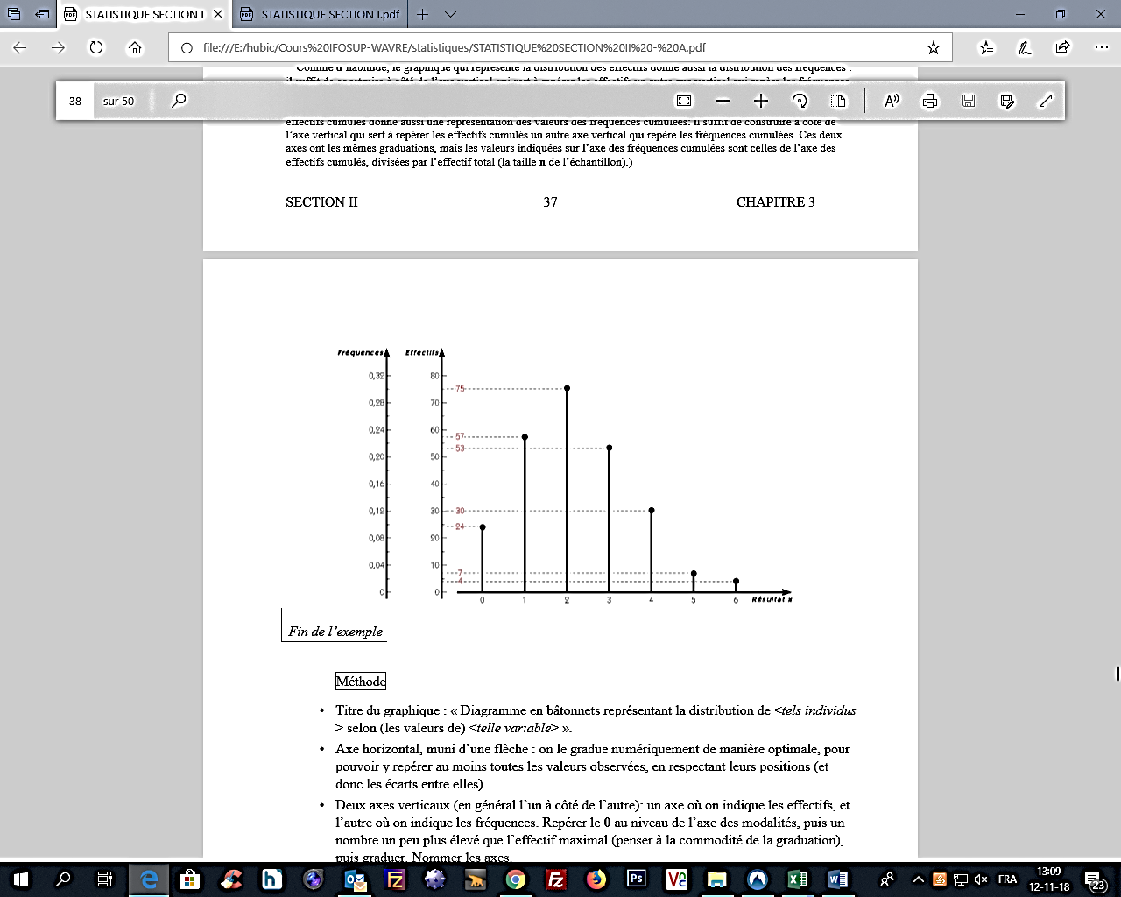

**En pratique :**

* Écrire le titre du graphique : « Diagramme en bâtonnets représentant la distribution de <tels individus > selon (les valeurs de) <telle variable> ».
* Axe horizontal, muni d’une flèche : on le gradue numériquement de manière optimale, pour pouvoir y repérer au moins toutes les valeurs observées, en respectant leurs positions (et donc les écarts entre elles).
* Deux axes verticaux (en général l’un à côté de l’autre): un axe où on indique les effectifs, et l’autre où on indique les fréquences. Repérer le 0 au niveau de l’axe des modalités, puis un nombre un peu plus élevé que l’effectif maximal (penser à la commodité de la graduation), puis graduer. Nommer les axes.
* Construire au-dessus de chaque valeur observée un bâtonnet dont la hauteur est égale à l’effectif de cette modalité. Il n’est pas approprié ici de faire des barres (voyez-vous pourquoi ?).
* Citer en-dessous du graphique les sources des données représentées.

**La représentation graphique du cumul des effectifs et/ou des fréquences (à gauche) (fonction cumulée) : le diagramme en escalier**

Ce graphique donne une « traduction » visuelle de la partie des tableaux qui indique les effectifs cumulés (et/ou les fréquences cumulées). Le principe de sa construction est simple : comme d’habitude, on représente les modalités (ici les valeurs observées) sur l’axe horizontal (**en veillant à respecter leurs positions, et donc leurs écarts**), puis on construit un tracé qui donne immédiatement la réponse à la question suivante pour chaque « position » sur l’axe des modalités : quel est l’effectif (ou la fréquence) des observations qui sont à gauche de cette « position » ?

Pour mémoire, sur un axe numérique où l’on a repéré les diverses valeurs d’une variable numérique discrète (valeurs isolées les unes des autres), les « coupures » correspondent aux intervalles qui séparent ces valeurs. En conséquence, il est facile de construire le graphique des effectifs cumulés (ou des fréquences cumulées) : au-dessus de chaque segment (ou intervalle) représentatif d’une coupure, on trace un segment semblable situé à une hauteur égale à l’effectif cumulé (ou la fréquence cumulée) jusqu’à cette coupure ; et on ne se préoccupe pas des traits repérant les valeurs observées. On obtient ainsi un diagramme « en escalier ». Il est d’usage de joindre deux « marches » successives de l’escalier par des pointillés (une « contremarche »).

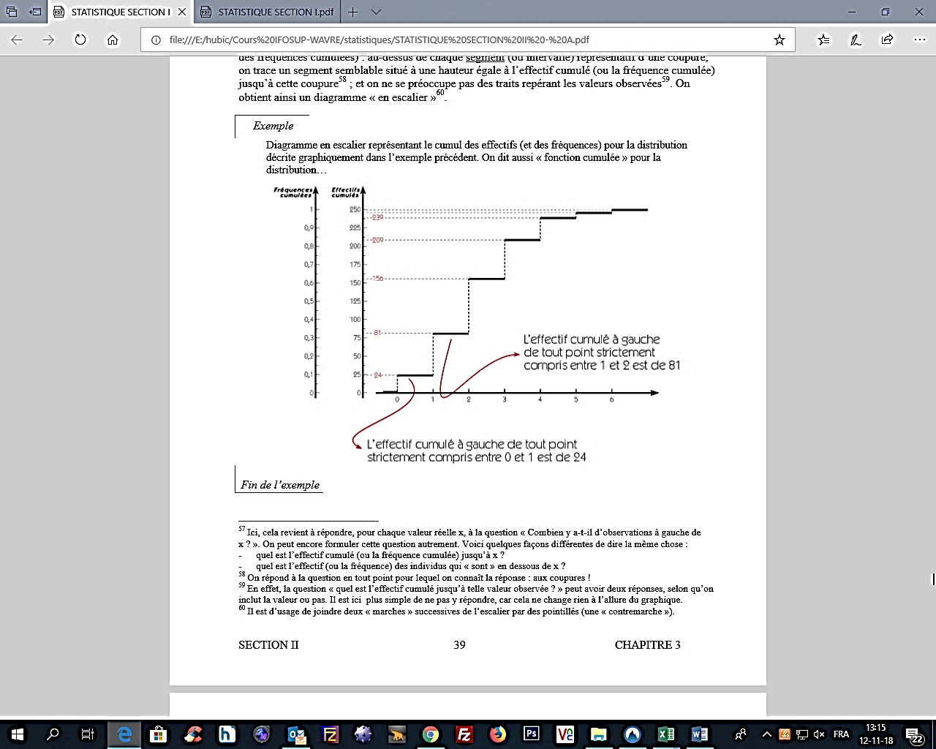

**En pratique :**

* Écrire le titre du graphique : « Diagramme en escalier donnant les effectifs cumulés (et/ou les fréquences cumulées) pour la distribution de <tels individus > selon (les modalités de) <telle variable> ».
* Axe horizontal, muni d’une flèche : on le gradue numériquement de manière optimale, pour pouvoir y repérer au moins toutes les valeurs observées, en respectant leurs positions (et donc les écarts entre elles).
* Deux axes verticaux (en général l’un à côté de l’autre): un axe où on indique les effectifs cumulés, et l’autre où on indique les fréquences cumulées. Repérer le 0 au niveau de l’axe des modalités, puis un nombre éventuellement un peu plus élevé que l’effectif total (penser à la commodité de la graduation), puis graduer. Nommer les axes.
* Au-dessus de l’ensemble des « positions » (c.-à-d. de l’intervalle de valeurs) correspondant à une même coupure, on trace un segment de droite horizontal situé à une hauteur égale à l’effectif cumulé (ou la fréquence cumulée) jusqu’à cette coupure. À gauche du trait repérant la plus petite valeur observée, l’effectif cumulé est 0 ; toutes les « positions » (valeurs) entre le trait repérant cette valeur et le trait repérant la valeur observée immédiatement supérieure correspondent à la coupure entre ces deux valeurs : on trace un segment de droite à une hauteur égale à l’effectif cumulé jusqu’à cette coupure ; et cetera ; finalement, à droite du trait repérant la plus grande valeur observée, l’effectif cumulé est égal à l’effectif total n : c’est à cette hauteur que l’on trace le dernier segment de droite.
* Au-dessus de chaque trait repérant une valeur observée, on peut tracer un segment de droite vertical (de préférence en pointillés) joignant les segments horizontaux voisins, ce qui dessine une sorte d’escalier. Cela rappelle que la question « quel est l’effectif cumulé jusqu’à tel valeur observée ? » n’a pas de réponse unique61. La longueur de chacun de ces segments verticaux62 est égale à l’effectif (ou à la fréquence) de la valeur observée correspondante.
* Citer en-dessous du graphique les sources des données représentées.

**Cas ou M est grand**

**La représentation graphique de la distribution des effectifs et/ou des fréquences : l’histogramme**

Quand l’ensemble des valeurs observables d’une variable numérique est grand, on est contraint pratiquement de regrouper ces valeurs en classes.

En ce qui concerne les graphiques, l’axe des modalités est maintenant un axe numérique, qu’on graduera intelligemment pour qu’il couvre tout M, et sur lequel on repèrera les bornes des diverses classes réalisées (en respectant les positions de ces bornes, et donc leurs écarts).

Pour représenter la distribution, on fait comme si les individus d’une classe y étaient uniformément répartis: pour chaque classe, on construit au-dessus de l’intervalle qui la représente un rectangle dont la surface est égale à l’effectif (ou la fréquence) de cette classe. Ainsi, la surface au-dessus d’un intervalle quelconque est égale à l’effectif (ou la fréquence) de cet intervalle : on a bien une représentation de la distribution par des surfaces, d’où le nom d’histogramme.

Pour ce faire, il faut que la hauteur du rectangle construit au-dessus d’une classe soit égale (ou proportionnelle) au rapport entre l’effectif de cette classe et l’amplitude de cette classe. Ce rapport donne la quantité d’observations qu’il y a par unité de longueur dans cette classe, autrement dit il indique la **densité ou concentration d’effectifs** au sein de cette classe. À l’intérieur d’une même classe, la densité d’effectifs est constante : on fait « comme si » les individus d’une classe y étaient répartis uniformément.

L’histogramme est la figure constituée de rectangles dont les bases sont les classes et dont les aires sont égales aux fréquences de ces classes.

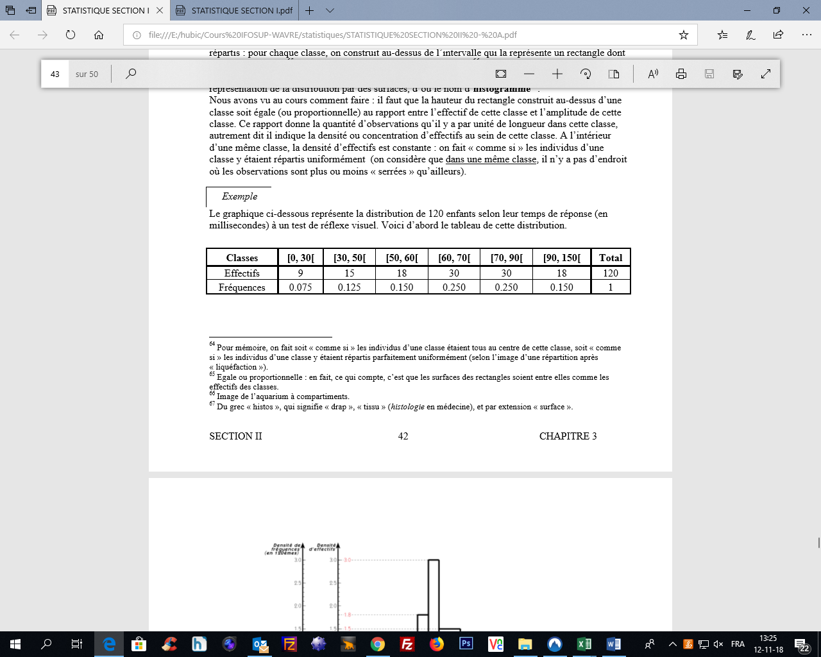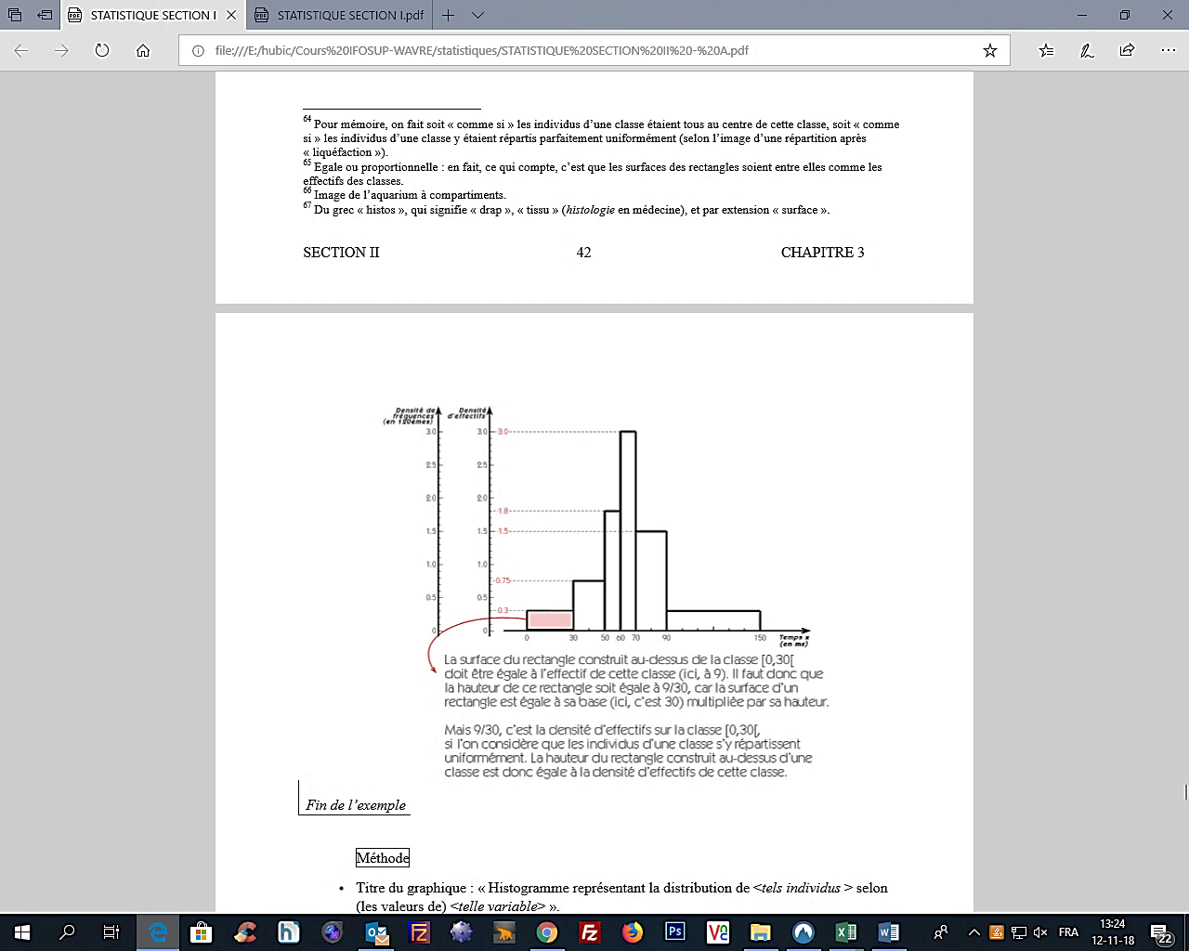

**En pratique :**

* Écrire le titre du graphique : « Histogramme représentant la distribution de <tels individus > selon (les valeurs de) <telle variable> ».
* Axe horizontal, muni d’une flèche : on le gradue numériquement de manière optimale, pour pouvoir couvrir l’ensemble des valeurs observables M, et on y repère les bornes des diverses classes (intervalles) qui forment la partition de M. On fait cela en respectant les positions de ces bornes (et donc les écarts entre elles).
* Un ou deux axes verticaux (en général l’un à côté de l’autre): un axe où l’on indique les densités d’effectifs, et éventuellement un autre où on indique les densités de fréquences. **Calculer si nécessaire les densités d’effectif (effectif de classe divisé par la largeur de classe) ou la densité de fréquence (fréquence de classe divisée par la largeur de classe).** Repérer le 0 au niveau de l’axe des modalités, puis un nombre un peu plus élevé que la densité maximale (penser à la commodité de la graduation), puis graduer. Nommer les axes.
* Construire, au-dessus de chaque segment (intervalle) représentant une classe sur l’axe des modalités, un rectangle dont la surface est égale (ou proportionnelle) à l’effectif (resp. la fréquence) de cette classe. Pour avoir cela, il suffit que la hauteur du rectangle soit égale à la densité d’effectif (resp. de fréquence) de la classe. L’idée sous-jacente est que les individus d’une classe s’y répartissent uniformément : au sein d’une même classe, la densité d’effectifs (la concentration des observations) est constante, mais elle peut différer de classe en classe (plus la concentration des observations est grande dans une classe, plus le rectangle au-dessus de cette classe est haut).
* Citer en-dessous du graphique les sources des données représentées.

L’histogramme :

* Permet de visualiser la forme de la distribution statistique d’une variable quantitative.
* Change parfois très fort de forme quand on modifie les limites et le nombre de classes.
* Doit idéalement comporter un nombre de classes proche de la racine carrée de n
* Ne doit pas être utilisé quand n<50

L'histogramme des effectifs n'est pas équivalent à la construction dans laquelle les hauteurs des rectangles seraient tout simplement égales aux effectifs des classes (et non pas aux effectifs unitaires), sauf évidemment quand toutes les classes sont de même longueur.

**La représentation graphique du cumul des effectifs et/ou des fréquences (à gauche) (fonction cumulée): le polygone cumulatif**

Ce graphique donne une « traduction » visuelle de la partie des tableaux qui indique les effectifs cumulés (et/ou les fréquences cumulées).

Le principe de sa construction est simple : on applique la même idée que dans le cas ordinal, et on retrouve ici l’allure habituelle de la fonction cumulée, le polygone cumulatif ! En effet, comme dans le cas ordinal, les classes sont représentées par des segments sur l’axe des modalités : on marque sur le graphique les cumuls que l’on connaît (jusqu’aux bornes des classes), puis on joint les points obtenus par des segments de droite.

Ainsi, on a bien construit le graphe d’une fonction qui répond immédiatement à la question suivante pour chaque « position » sur l’axe des modalités : quel est l’effectif (ou la fréquence) des observations qui sont à gauche de cette « position » ?

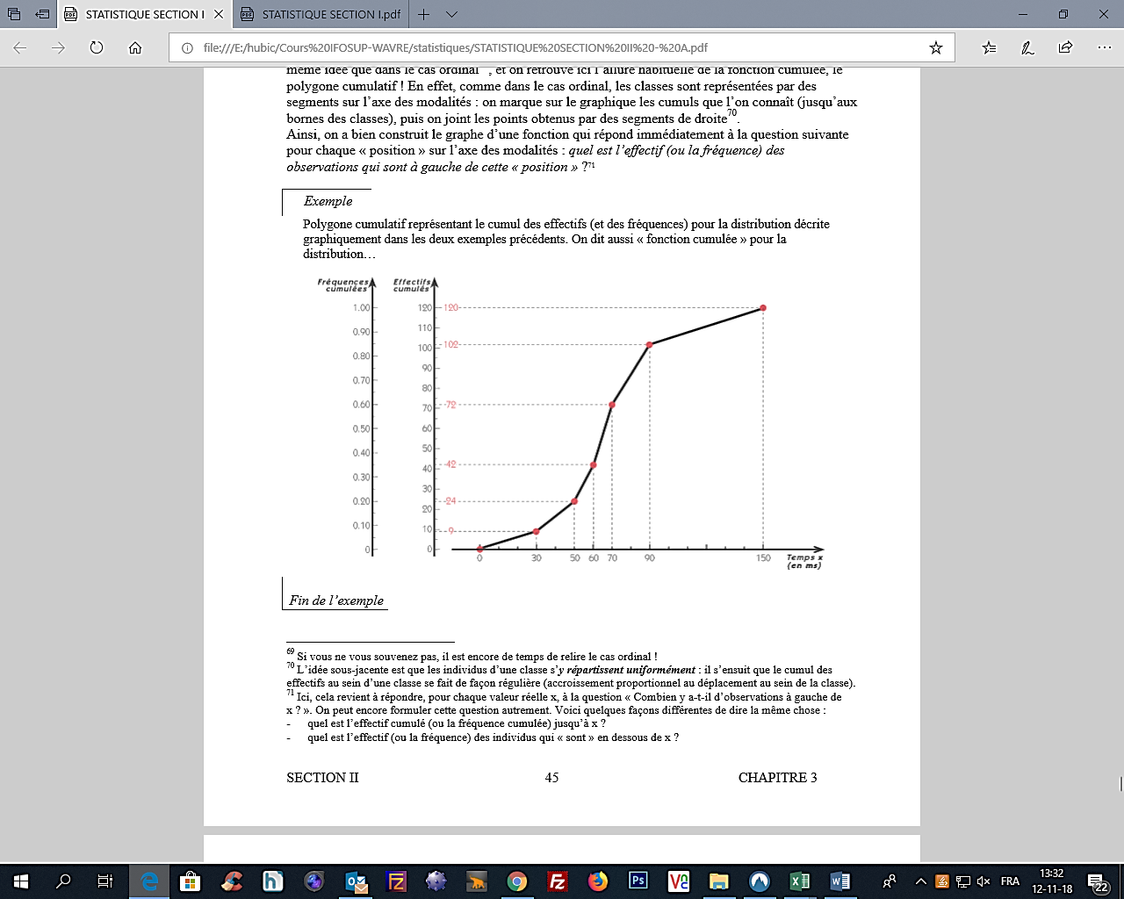

**En pratique :**

* Écrire le titre du graphique : « Polygone cumulatif donnant les effectifs cumulés (et/ou les fréquences cumulées) pour la distribution de <tels individus> selon (les modalités de) <telle variable> ».
* Axe horizontal, muni d’une flèche : on le gradue numériquement de manière optimale, pour pouvoir couvrir l’ensemble des valeurs observables M, et on y repère les bornes des diverses classes (intervalles) qui forment la partition de M. On fait cela en respectant les positions de ces bornes (et donc les écarts entre elles).
* Deux axes verticaux (en général l’un à côté de l’autre): un axe où on indique les effectifs cumulés, et l’autre où on indique les fréquences cumulées. Repérer le 0 au niveau de l’axe des modalités, puis un nombre éventuellement un peu plus élevé que l’effectif total (penser à la commodité de la graduation), puis graduer. Nommer les axes.
* Au-dessus de chaque trait repérant une borne de classe (donc une « quasi »- coupure) (y compris l’extrémité inférieure de la première classe et l’extrémité supérieure de la dernière classe), on marque un point situé à une hauteur égale à l’effectif cumulé (ou la fréquence cumulée) jusqu’à cette borne. Ensuite, on joint tous ces points par des segments de droite.
* Citer en-dessous du graphique les sources des données représentées.

Si une classe est vide, sa densité est nulle, et donc la pente du segment du polygone cumulatif au-dessus de cette classe est nulle : le segment est horizontal

La classe modale apparaît clairement : c’est la classe au-dessus de laquelle la pente est la plus grande

**Remarque :**

Les polygones de fréquences relatives sont une représentation empirique des fonctions de répartitions comme les histogrammes sont une représentation empirique des fonctions de densité.

**Ressources vidéo sur histogrammes:**

Classes d’amplitude égale <https://www.youtube.com/watch?v=lNfeCYGa07Y>

Classes d’amplitude différente : <https://www.youtube.com/watch?v=IWyaMBV76EE>

Classes d’amplitude différente, :exercice : <https://www.geogebra.org/m/NAAYrwKX>

**Ressources vidéo sur les effectifs cumulés :**

<https://www.youtube.com/watch?v=zJ625zpPTds> (4’35’’)

<https://www.youtube.com/watch?v=zh1QctAJo7s> (3’07’’)

<https://www.youtube.com/watch?v=MTG7zJhZXaA> (Exercice 8’06’’)

<https://www.maths-cours.fr/exercices/courbe-frequences-cumulees-croissantes/> (Exercice)

**Bien interpréter les graphes**

Il est courant d'entendre déclarer que l'on fait dire aux statistiques ce que l'on veut. Par exemple, il est possible de présenter les résultats de manière à amener le lecteur peu attentif à accepter une conclusion erronée.  
  
Le but de ce chapitre est d'illustrer cette pratique par quelques exemples, afin de vous aider à interprèter correctement les graphes parfois trompeurs.

**1. Premier exemple Tirage de journaux concurrents**

Le graphique suivant (à gauche) est paru en 1981 dans le New Yorker Post, sous le titre "Ascension du Post, le quotidien préféré des New-Yorkais".

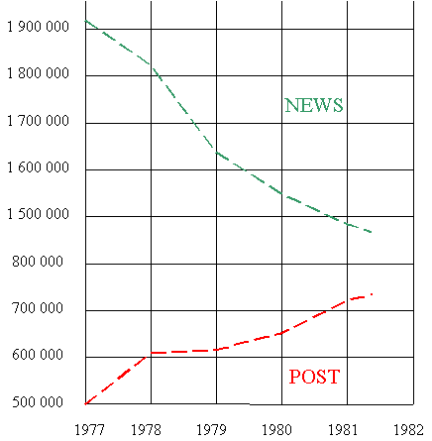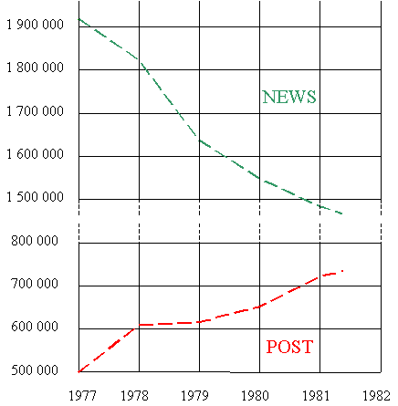

Le but de ce graphique est de convaincre le lecteur que la croissance du tirage du Post va bientôt l'amener  
en première position, devant le News, qui périclite. On remarque deux artifices utilisés pour exagérer la tendance:

* **L'échelle verticale ne démarre pas en zéro.**  
  C'est une présentation acceptable, mais qui **renforce les variations apparentes**. Méfiez-vous absolument des diagrammes avec l ’axe des Y ne commençant pas à 0
* **L'échelle verticale est discontinue.**  
  Alors que deux graduations successives sont séparées de 100.000 unités, on passe brutalement de 800.000 à 1.500.000 dans l'intervalle séparant le POST du NEWS. Les tirages des deux journaux paraissent, de ce fait, beaucoup plus proches que dans la réalité.  
  Une telle présentation ne serait admissible que si la discontinuité de l'échelle était clairement indiquée, par exemple par des pointillés (graphique de droite):

Mais la version correcte, plus "honnête", du graphique, est la suivante:

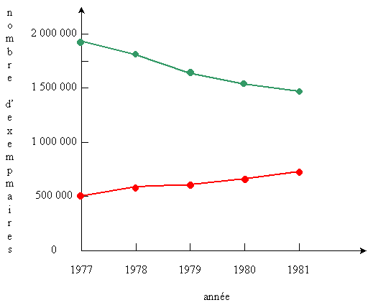

On constate immédiatement qu'il reste au Post bien du chemin à parcourir avant d'accéder à la 1ère place.

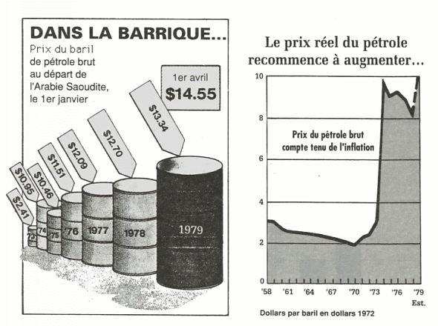**2. Deuxième exemple : Le baril de pétrole géant**

La figure de gauche, parue dans le magazine Time du 9 avril 1979, est destinée à illustrer l'augmentation du prix du pétrole suite à la crise déclenchée par la guerre du Kippour.

De 1973 à1979, le prix du pétrole a été multiplié par 6 (14,55$/2,41$ = 6,03). Or, le baril "1979", qui est 6 fois plus haut que le baril "1973" contient 6×6×6 = 216 fois plus de pétrole que celui-ci !!!  
  
Ce n'est pas la hauteur du baril, mais son volume, que le lecteur associera généralement au prix (le pétrole se vend au litre, pas au mètre !). On a donc exagéré d'un facteur 36 l'augmentation du prix du pétrole.

**3. Dépenses gouvernementales aux Etats-Unis**

Le graphique de gauche illustre l'accroissement des dépenses gouvernementales US de 1930 à 1980. On constate une augmentation régulière si on mesure ces dépenses en dollars, avec un petit pic correspondant à la seconde guerre mondiale.

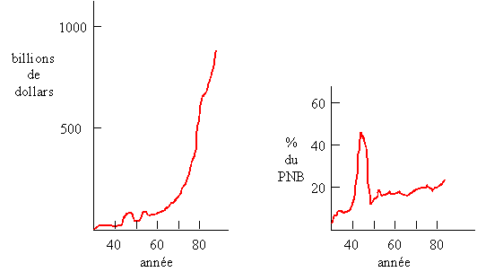

Cependant, la mesure des dépenses en dollars n'a pas beaucoup de sens car elle ne tient pas compte de l'inflation.   
Ce qui est plus significatif dans ce cas, c'est l'évolution des dépenses gouvernementales par rapport à toutes les autres dépenses, mesurées ici par le Produit National Brut (PNB).

**4. Production alimentaire mondiale**

Le graphe suivant, publié dans l'hebdomadaire Business Week le 16 juin 1975, est destiné à illustrer la variation de la production alimentaire, comparée à celle de la population mondiale.

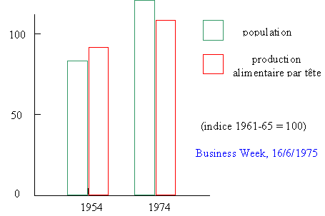

La plupart des personnes examinant ce graphe vont conclure que la production alimentaire a augmenté moins vite que la population. Le piège réside dans le fait de comparer la production alimentaire par tête (=par individu) à la population totale. Si la production alimentaire par tête augmente, cela signifie forcément que la production totale augmente plus vite que la population totale.  
  
Une version plus claire de ce graphe est présentée ci-dessous:

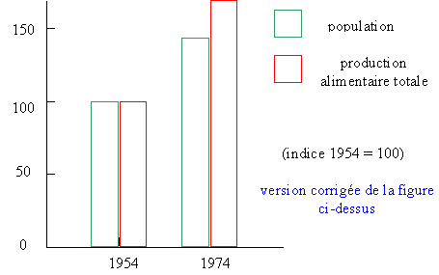

NB: Il faut bien se garder d'interpréter les graphes au-delà de ce qu'ils présentent. Du graphe ci-dessus, on ne peut pas déduire, par exemple, que le problème de la faim dans le monde était moins aigu en 1974 qu'en 1954. En effet, ce problème dépend de bien d'autres facteurs, comme la répartition des denrées alimentaires entre pays et entre couches de la population.

**5. Le camembert en perspective**

Le diagramme sectoriel suivant présente les pourcentages obtenus par 4 partis politiques lors d'une élection.

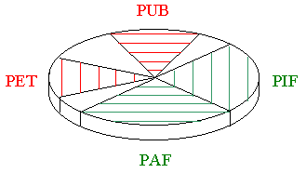

Exercice: Sur base de ce graphe, cochez dans le tableau ci-dessous lequel de ces 4 partis a obtenu le plus de suffrages et lequel en a obtenu le moins ?

|  |  |
| --- | --- |
| *Le plus de suffrages* | *Le moins de suffrages* |
|  PUB |  PUB |
|  PET |  PET |
|  PIF |  PIF |
|  PAF |  PAF |

Votre réponse est probablement PAF pour le plus de suffrages et PET pour le moins de sufrage.

Mais vous avez été trompé par la perspective du camembert et vos réponses sont erronées…  
De nombreuses personnes sont abusées par l'effet de perspective, qui fait apparaître plus grands les angles orientés vers le haut et vers le bas que ceux tournés vers la gauche ou la droite.

Si on redresse le camembert pour le regarder de face, on constate que le PIF et le PAF ont le même nombre de suffrages (25%) et que le PET et le PUB sont également à égalité avec environ 12,5%

Pour vous en convaincre, regardez la figure redressée ci-dessous.

Pour éviter de telles erreurs, il est préférable de présenter le diagramme sectoriel (camembert) de face comme ci-dessous:

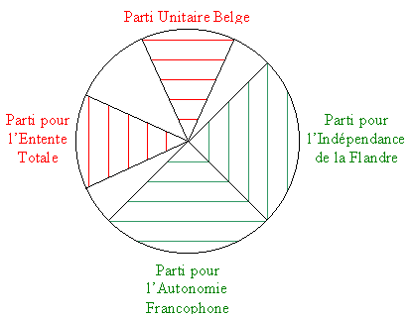

De manière générale, soyez méfiant avec les graphiques 3D, ils sont plus difficiles à interpréter.

**6. Choix de l'année de base**

L'évolution du marché boursier à Wall Street avant 1954 est illustrée sur le graphiques ci-dessous:

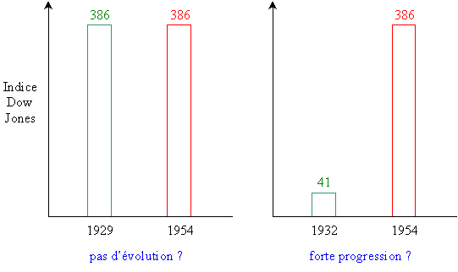

En regardant le graphe de gauche, on a l'impression que l'indice Dow Jones n'a pas évolué. Par contre, le graphe de droite suggère une forte progression.  
Ces deux graphiques, trop schématiques, donnent une vue tronquée de l'évolution du marché boursier. En examinant l'évolution complète de celui-ci, on constate que les années 1929 et 1932 prise comme références correspondent en fait à un pic et un creux de la courbe, la grande crise de 1930 ayant provoqué l'effondrement du cours des actions.

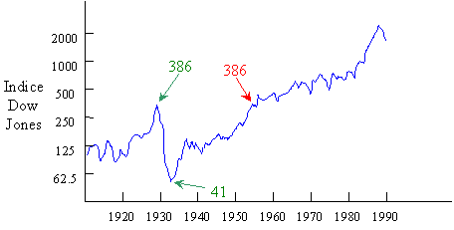

**6.  Echelle logarithmique**

Lorsque la grandeur à représenter varie fortement (p.ex., plus d'un facteur 100), l'échelle habituelle (linéaire) n'est pas bien adaptée à la représentation des petites quantités.  
  
Exemple: Les dimensions caractéristiques des objets suivants sont:

|  |  |
| --- | --- |
| mouche: homme: terrain de football: village: pays: planète terre: | 5 mm = 0.005 m  2 m  100 m  1 km = 1000  m  1000 km = 1 000 000 m  12 000  = 12 000 000 m |

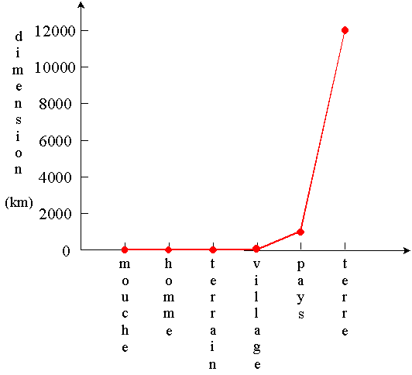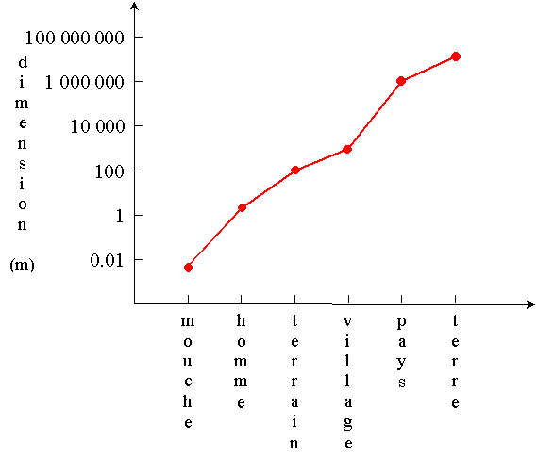

Dans une représentation linéaire (à gauche), où une longueur donnée (entre deux graduations successives) correspond à l'addition d'une quantité fixée (p.ex., 2000 km), les petites variations sont indiscernables. Ainsi, le graphique ci-dessus ne permet pas de distinguer la dimension d'une mouche de celle d'un terrain de football.  
Dans la représentation logarithmique (à droite), une longueur fixe (entre deux graduations successives) correspond à la multiplication par un nombre donné (p.ex., 100).

**7 Comment faire bonne figure…**

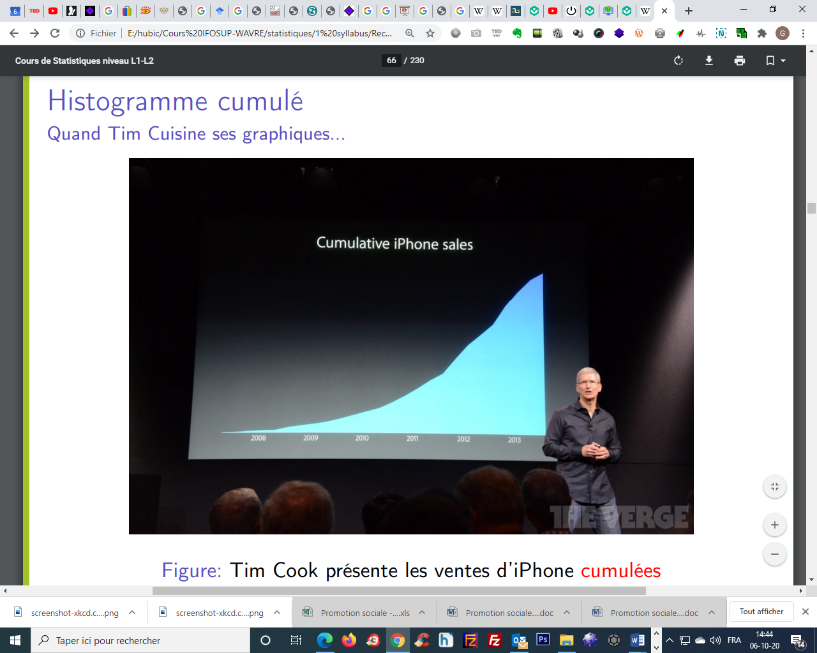

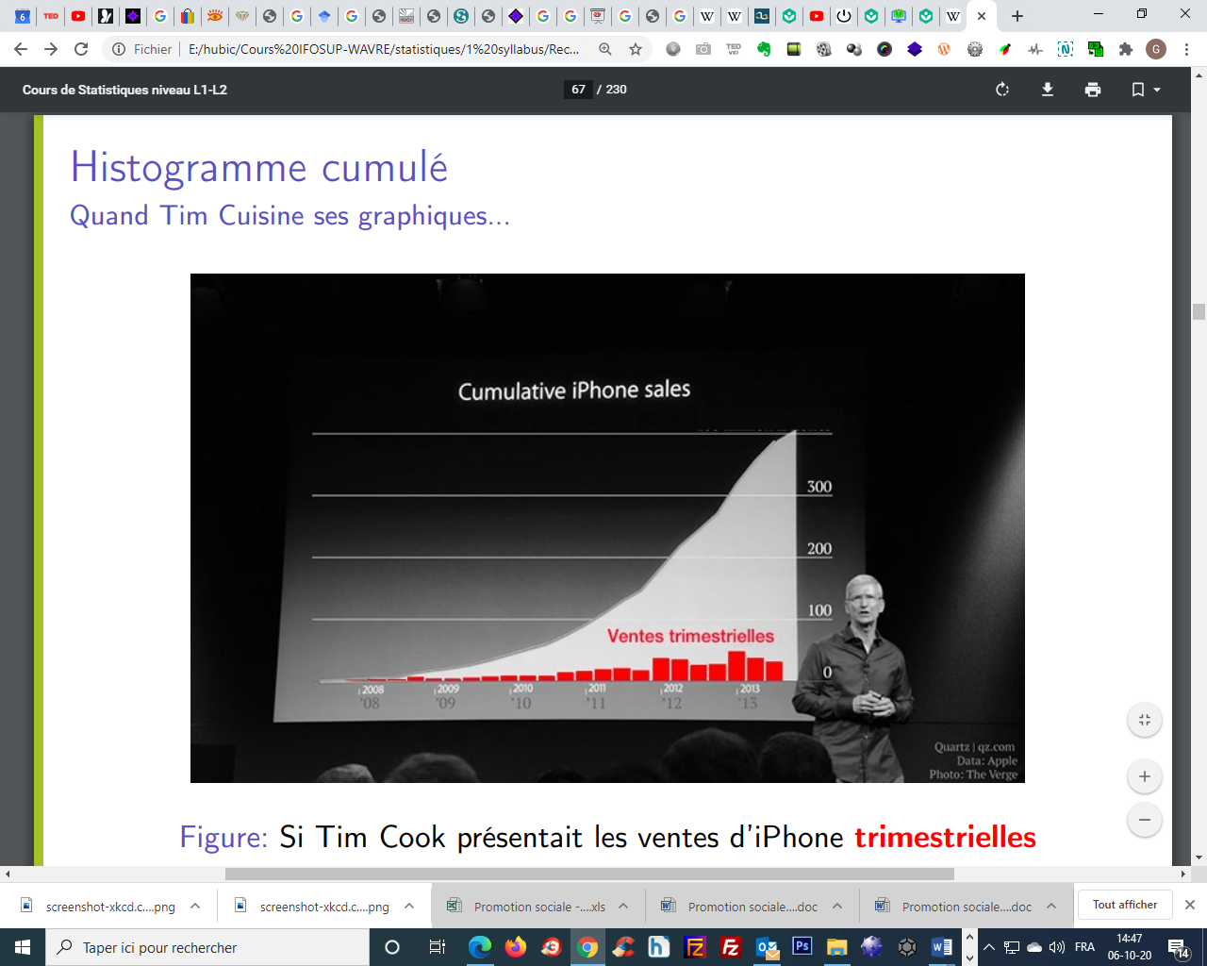

**Ressources vidéo :**

Khan Academy : des courbes trompeuses (6’05’’) <https://www.youtube.com/watch?v=GO5Jbsoa3Tk>

**4 Indicateurs statistiques**

**4.1 CARACTERISTIQUES DE DISPERSION**

**Définition de la dispersion**

On appelle dispersion statistique, la tendance qu'ont les valeurs de la distribution d'un caractère à s'étaler, à se disperser, de part et d'autre d'une valeur centrale.

**Tentatives de donner un indicateur numérique de la dispersion d’une distribution.**

Il serait intéressant de pouvoir définir un ou des indicateurs numériques de la dispersion d’une distribution.

On souhaite qu’il soit nul si la dispersion est nulle, et qu’il soit d’autant plus grand que la dispersion est grande. On peut aussi distinguer la dispersion absolue (mesurée dans l'unité de mesure du caractère), et la dispersion relative (mesurée par un nombre sans dimension).

Pour comparer les degrés de dispersion de deux distributions qui ont des valeurs centrales différentes, on a plutôt recours aux mesures de dispersion relative, et non pas aux mesures de dispersion absolue.

Les paramètres de dispersion absolue indiquent de combien les valeurs d'une distribution s'écartent en général de la valeur centrale de référence. Un paramètre de dispersion absolue s'exprime toujours dans l'unité de mesure de la variable considérée. Exemples: – Pour le nombre d'habitants en 1999, il s’agira de milliers d'habitants – Pour la part des cadres dans le total de la population active résidente, il s’agira de % de personnes actives occupant un emploi de cadre.

Les trois paramètres de dispersion absolue les plus courants sont l'étendue, l'intervalle inter quantile, et l'écart type. Ces paramètres s’articulent autour de deux idées :

(1) la « dispersion » comme « étendue » de la distribution : ce seront l’**étendue** et l’**étendue interquartile**

(2) la « dispersion » comme « éloignement moyen entre les observations et le centre de la distribution » : ce seront l’**écart absolu moyen** et l’**écart-type**, qui se calcule en prenant la racine carrée de la **variance**

**4.1.1 L’étendue (ou amplitude)**

**L’étendue (Range en Anglais) est l’écart entre la valeur de la plus grande observation et celle de la plus petite.**

C’est une mesure particulièrement naïve de la dispersion d’une collection d’observations, car elle ne dépend que de deux d’entre elles (la plus petite et la plus grande, donc éventuellement des valeurs extrêmes !), et aucunement de la manière dont se distribuent les autres observations.

L’étendue n’a de sens que pour une variable de type numérique puisqu’on fait une opération arithmétique sur les observations.

La détermination de l’étendue est immédiate.

Exemple : Variable observée : poids des individus d’une classe

52, 58, 62, 60 , 60, 63, 62, 65, 65, 66, 65, 72, 70, 72, 74, 74, 74, 70, 75, 75, 75, 75, 76, 75, 75, 75, 75, 78, 80, 80, 80, 89, 88, 88, 87.

Plus petite observation : 52kg  
Plus grande observation : 89kg

Etendue : 89 – 52 = 37kg

Le seul cas où l’on pourrait hésiter est celui où la distribution est donnée sous une forme obtenue après un regroupement en classes (si M est grand) et si l’on n’a pas accès à l’ensemble des données.   
Dans ce cas, on fait comme si les individus d’une classe y étaient répartis uniformément : **on considère donc que la borne inférieure de la première classe est la plus petite observation, et que la borne supérieure de la dernière classe est la plus grande.**

Reprenons l’exemple précédent mais avec les observations regroupées en classes :

|  |  |  |
| --- | --- | --- |
| classe (kg) | individus: poids en kg | Effectif |
| [50-54[ | 52 | 1 |
| [55-59[ | 58 | 1 |
| [60-64[ | 62 60 60 63 62 | 5 |
| [65-69[ | 65 65 66 65 | 4 |
| [70-74[ | 72 70 72 74 74 74 70 | 7 |
| [75-79[ | 75 75 75 75 76 75 75 75 75 78 | 10 |
| [80-84[ | 80 80 80 | 3 |
| [85-89] | 89 88 88 87 | 4 |

Valeur de la borne inférieure de la plus petite classe : 50kg  
Valeur de la borne supérieure de la plus grande classe : 89kg  
  
L’étendue est égale à la différence de ces deux valeurs : 89 – 50 = 39kg

**Ressource video :**

<https://www.youtube.com/watch?v=7Re9VF2fRUU> (Vidéo très complète sur le calcul d'une étendue)

Exercices en ligne avec correction :   
<https://www.kwyk.fr/exercices/mathematiques/tp/les-statistiques/letendue/>

**4.1.2 L’étendue interquartile**

**L’étendue interquartile est l’écart entre le premier quartile et le troisième quartile.**

En d’autres termes, c’est l’étendue de la « moitié centrale » de la distribution, l’étendue de la distribution dont on a exclu les 25% d’observations le plus à gauche, et les 25% d’observations le plus à droite. De cette manière, on pallie au plus gros défaut de l’étendue, la sensibilité aux extrêmes.   
Il s’agit d’une mesure de dispersion absolue autour de la médiane (= second quartile).   
L’intervalle interquartile relatif (IIQR) correspondant à l’étendue interquartile divisée par la médiane est une mesure de dispersion relative par rapport à la médiane (sans unité)

La détermination de l’étendue interquartile est simple : **déterminez le premier quartile Q1 et le troisième quartile Q3 et calculez la différence Q3 − Q1.**

**Exemple :**

Reprenons notre exemple du poids des individus d’une classe :  
Voici les 35 valeurs des observations dans l’ordre croissant (ne pas oublier de les mettre dans l’ordre !)

|  |  |  |  |  |
| --- | --- | --- | --- | --- |
| n° |  | poids (kg) |  |  |
| 1 2 3 4 5 6 7 8 | 52 58 60 60 62 62 63 65 |  |
| 9 | http://www.astro.ulg.ac.be/cours/magain/STAT/Stat_Main_Fr/images/fld.gif | 65 | 1er quartile | http://www.astro.ulg.ac.be/cours/magain/STAT/Stat_Main_Fr/images/fl1.gif |
| 10 11 12 13 14 15 16 17 |  | 65 66 70 70 72 72 74 74 |  |  |
| 18 | http://www.astro.ulg.ac.be/cours/magain/STAT/Stat_Main_Fr/images/fld.gif | 74 | médiane | http://www.astro.ulg.ac.be/cours/magain/STAT/Stat_Main_Fr/images/fl2.gif EIQ: 76-65 = 11 kg |
| 19 20 21 22 23 24 25 26 |  | 75 75 75 75 75 75 75 75 |  |  |
| 27 | http://www.astro.ulg.ac.be/cours/magain/STAT/Stat_Main_Fr/images/fld.gif | 76 | 3ème quartile | http://www.astro.ulg.ac.be/cours/magain/STAT/Stat_Main_Fr/images/fl3.gif |
| 28 29 30 31 32 33 34 35 |  | 78 80 80 80 87 88 88 89 |  |  |

Pour 35 valeurs, la médiane ou second quartile est la 18ème valeur. Le premier quartile est la 9ème (17 – 8)et le troisième est la 27ème valeur (19+8)

Dans notre exemple, on a donc:  
1er quartile = 9ème valeur = 65 kg  
2me quartile = 27ème valeur = 76 kg  
  
Étendue interquartile (EIQ) = 76-65 = 11 kg  
On peut aussi dire que 50% de l’échantillon se situe entre 65 (1er quartile) et 76 kg (3ème quartile)

**Ressource vidéo :**

<https://fr.khanacademy.org/math/statistics-probability/modeling-distributions-of-data/percentiles/a/cumulative-relative-frequency-graph-problem>

**4.3 L’écart absolu moyen**

L’écart absolu moyen est la moyenne des écarts (**en grandeur absolue**) entre chaque observation et la moyenne des n observations.

On ne peut pas simplement calculer la moyenne des écarts des n observations à la moyenne, car celle-ci est toujours nulle par définition de la moyenne.

**Exemple:**Soient les 5 valeurs suivantes: 4, 6, 9, 10, 11  
  
La moyenne vaut:  
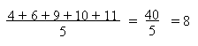  
Et les écarts à la moyenne :

|  |  |
| --- | --- |
| valeur | écart à la moyenne |
| 4 6 9 10 11 | 4-8 = -4 6-8 = -2 9-8 = 1 10-8 = 2 11-8 = 3 |

Moyenne des écarts:

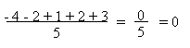  
  
Ce résultat est toujours valable, il résulte de la définition de la moyenne. les écarts positifs compensant exactement les écarts négatifs  
  
**L'écart absolu moyen est la moyenne des écarts par rapport à la moyenne, toujours comptés positifs.**  
C'est donc la moyenne des valeurs absolues des écarts à la moyenne.  
  
Dans le dernier exemple, il vaut:

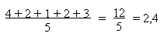

**4.3.1 Comment détermine-t-on l’écart absolu moyen ?**

**Dans le cas d’une variable nominale**

IL N’Y A PAS D’ECART ABSOLU MOYEN POUR UNE DISTRIBUTION NOMINALE ! CELA N’A PAS DE SENS DE CALCULER DES ECARTS NUMERIQUES AVEC DES OBSERVATIONS NOMINALES

**Dans le cas d’une variable ordinale**

IL N’Y A PAS D’ECART ABSOLU MOYEN POUR UNE DISTRIBUTION ORDINALE ! CELA N’A PAS DE SENS DE CALCULER DES ECARTS NUMERIQUES AVEC DES OBSERVATIONS SEULEMENT ORDINALES

**Dans le cas d’une variable numérique**

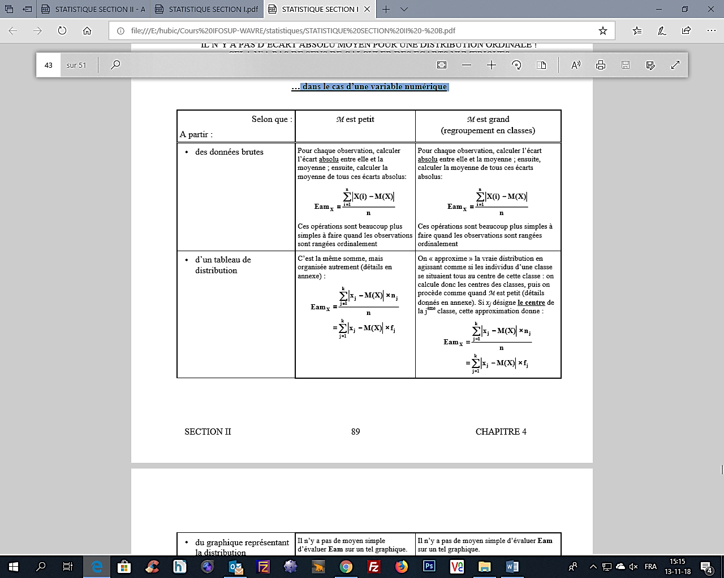 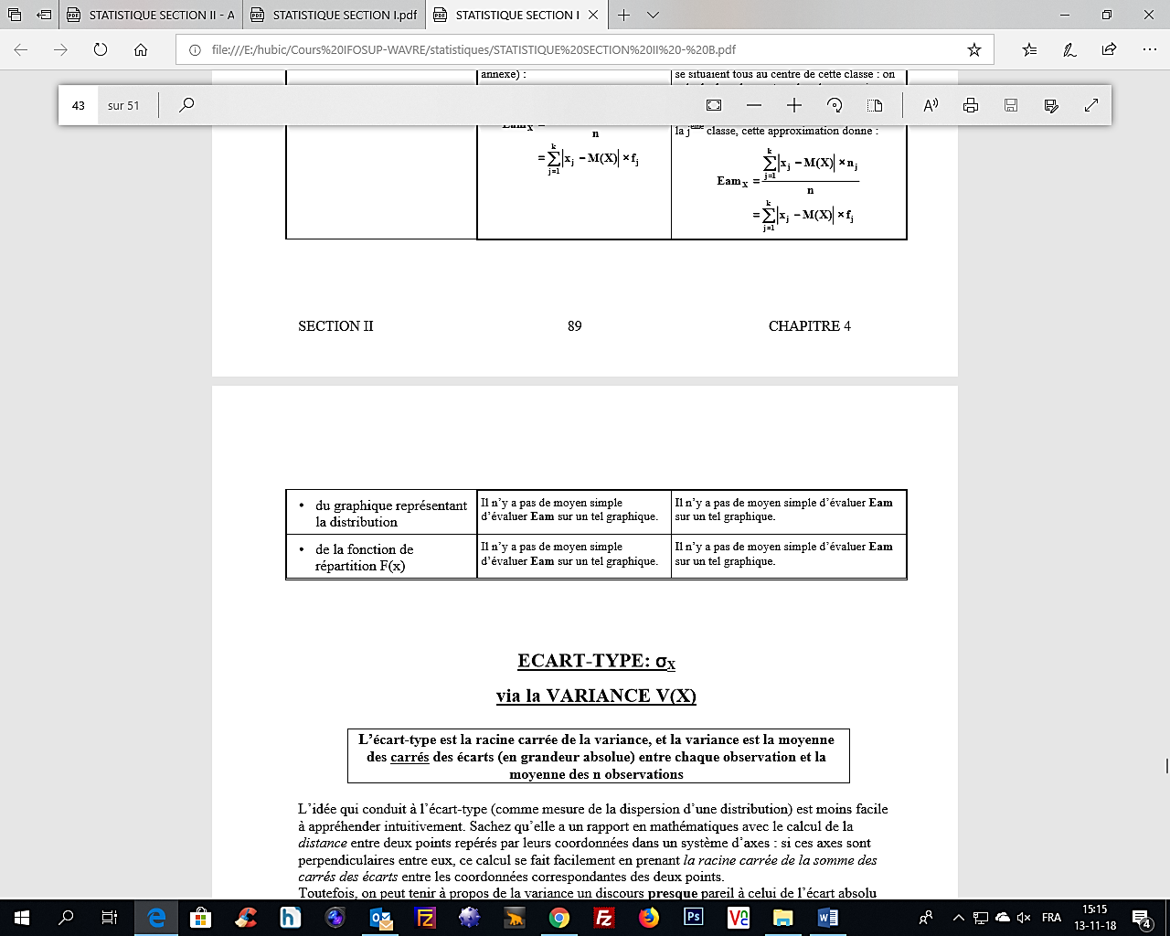

**4.4 L’écart-type**

**L’écart-type est la racine carrée de la variance**, et **la variance est la moyenne des carrés des écarts (en grandeur absolue) entre chaque observation et la moyenne des n observations**

La variance n’est rien de plus qu’une moyenne, non pas une moyenne des valeurs mais une moyenne des écarts au carré. Elle s’exprime du fait du carré par un nombre élevé par rapport aux observations et dans l’unité au carré des observations, ce qui n’est pas pratique. C’est pourquoi on lui préfère sa racine carrée appelée écart-type. La variance en elle-même est donc inutile, elle est juste un intermédiaire statistique au calcul de l’écart-type (en anglais Standard deviation).

Pour interpréter l’écart-type, on dit que grosso modo, les valeurs observées s’écartent de plus ou moins un écart type autour de la moyenne. Prenons l’exemple d’une variable d’âge dont la moyenne vaudrait 40 ans et l’écart type 11ans. Est-ce beaucoup ? Tout est relatif, 11 est important par rapport à 40 car 11/40 = 27 %. Si on avait une dispersion de 11 ans sur une population d’âge moyen de 80 ans, ce serait tout à fait différent, on aurait 11/80 soit 14 % de variabilité.

Le fait de rendre relatif l’écart-type par rapport à la moyenne (= de diviser l’écart type par la moyenne) permet de définir **le coefficient de variation** : il exprime, en pourcentage, l’importance de la variabilité par rapport à la valeur centrale. Cet indice est très utile lorsque l’on a des populations à comparer dont la moyenne est différente. Le coefficient de variation est une mesure de la dispersion relative (sans unité) alors que l’écart type est une mesure de dispersion absolue autour de la moyenne et s’exprime dans l’unité de la variable observée

**4.4.1 Comment détermine-t-on la variance ?**

**Dans le cas d’une variable nominale**

IL N’Y A PAS D’ECART-TYPE POUR UNE DISTRIBUTION NOMINALE ! CELA N’A PAS DE SENS DE CALCULER DES ECARTS NUMERIQUES AVEC DES OBSERVATIONS NOMINALES

**Dans le cas d’une variable ordinale**

IL N’Y A PAS D’ECART-TYPE POUR UNE DISTRIBUTION ORDINALE ! CELA N’A PAS DE SENS DE CALCULER DES ECARTS NUMERIQUES AVEC DES OBSERVATIONS SEULEMENT ORDINALES

**Dans le cas d’une variable numérique**

« La variance est la moyenne des carrés des écarts à la moyenne ». On peut donc faire la somme des carrés de chaque valeur moins la moyenne à chaque fois puis diviser le total par le nombre d’observations.

Toutefois, il y a un autre moyen très commode de calculer la variance : ce moyen est à peu près **deux fois plus rapide**, et il limite fortement les erreurs d’arrondis. Il consiste en ceci :

* élevez au carré chacune des n observations ;
* calculez la moyenne de ces n carrés ;
* finalement, retranchez de ce nombre le carré de la moyenne des n observations. Vous avez la variance !

Cette méthode de calcul de la variance, qui est toujours applicable, s’exprime en français en disant que :  
  
**« la variance est égale à la moyenne des carrés des observations, moins le carré de la moyenne des observations ».**

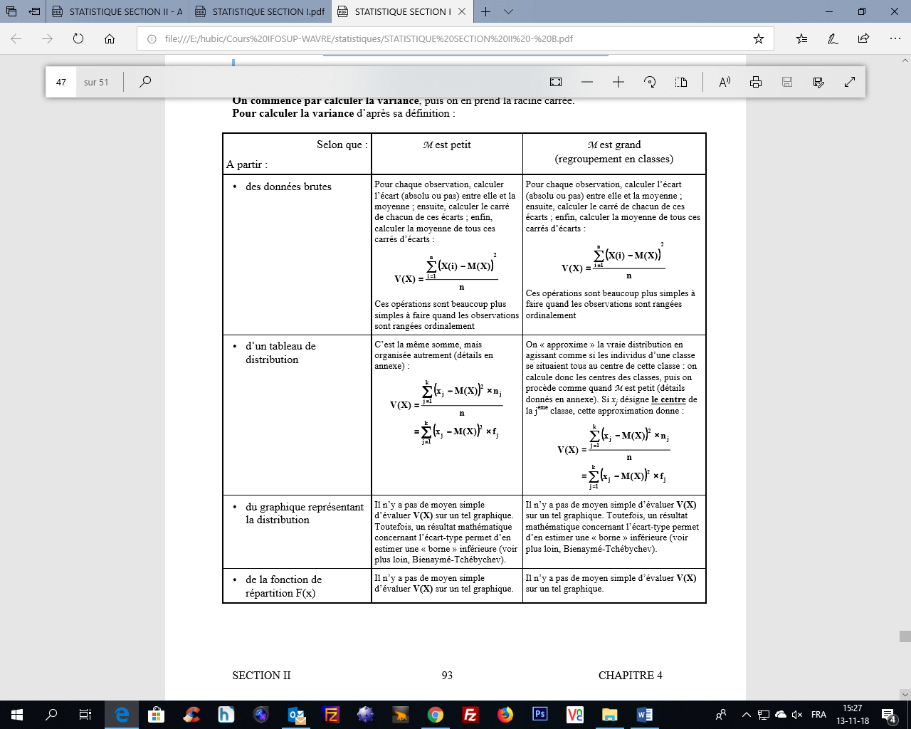



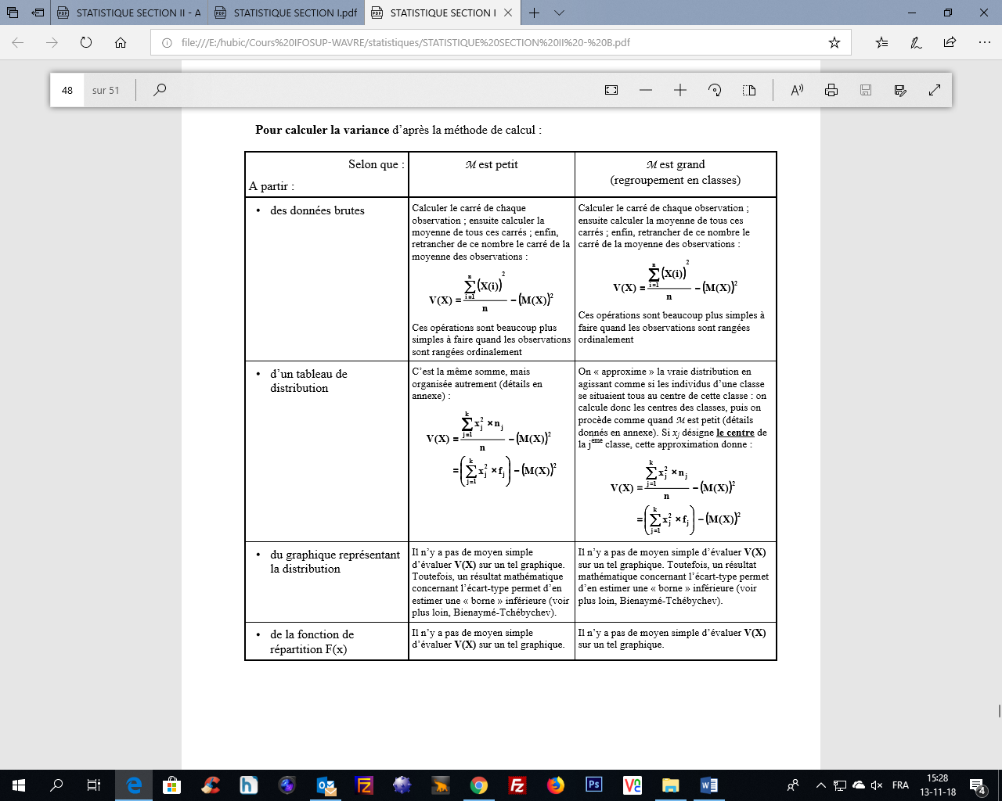

**Ressources video :**

<https://www.youtube.com/watch?v=CiFoBkipJQk>

Vidéo expliquant sur base d'un exemple simple comment calculer une variance et un écart-type sur base d'un tableau d'effectifs

Exercices en ligne avec correction :  
<https://www.kwyk.fr/exercices/mathematiques/tp/les-statistiques/la-variance/>   
<https://www.kwyk.fr/exercices/mathematiques/tp/les-statistiques/lecart-type/>

**Ce qui donne du sens à l’écart-type : le résultat de Bienaymé-Tchébychev**

On démontre que **pour n’importe quelle collection d’observations**, la proportion des observations…

- qui sont à plus de 2 écarts-types de la moyenne est inférieure à ¼ (1/22)

- qui sont à plus de 3 écarts-types de la moyenne est inférieure à 1/9 (1/32)

- qui sont à plus de 4 écarts-types de la moyenne est inférieure à 1/16 (1/42)

- qui sont à plus de 5 écarts-types de la moyenne est inférieure à 1/25 (1/52) etc.

**En fait, la proportion des observations qui sont à plus de k écarts-types de la moyenne est inférieure ou égale à 1/k2, et cela est vrai pour toute collection d’observations et toute valeur de k.**

**P ( [m - k  m + k] ) > = 1 -1/k2 ou P ( [m - ks , m + ks] ) > = t avec t = 1 – 1/k2 ou k = rac(1/1-t)**

|  |  |  |
| --- | --- | --- |
| **k** | **Min. % En-dessous de *k* écarts types    de la moyenne** | **Max. % Au - delà  de *k* écarts types  de la moyenne** |
| 1 | 0% | 100% |
| √ 2 | 50% | 50% |
| 1.5 | 55,56% | 44,44% |
| 2 | 75% | 25% |
| 2 √ 2 | 87,5% | 12,5% |
| 3 | 88,8889% | 11.1111% |
| 4 | 93,75% | 6,25% |
| 5 | 96% | 4% |
| 6 | 97,2222% | 2.7778% |
| 7 | 97,9592 % | 2.0408% |
| 8 | 98,4375 % | 1,5625% |
| 9 | 98,7654 % | 1,2346% |
| dix | 99% | 1% |

**En conséquence :**

* **plus l’écart-type est petit, et plus les observations sont concentrées près de la moyenne** ;
* une observation prise au hasard a peu de chances d’être à plus de 5 écarts-types de la moyenne   
  (moins de 4%). Quand une observation est aussi éloignée du « centre » de la distribution, on dit   
  qu’elle est une « valeur extrême »
* on se sert de l’écart-type comme unité de mesure standard de l’éloignement des observations par rapport à la moyenne (note centrée réduite). En gros, ceci signifie que pour situer une observation   
  par rapport à toutes les autres, on dit à combien d’écarts-types elle se trouve de la moyenne (au-  
  dessus ou en dessous).
* Tchébychev permet d’estimer sur le graphique de la distribution une valeur en dessous de laquelle   
  il est impossible que l’écart-type soit (parce qu’il serait trop petit pour satisfaire les affirmations ci-dessus).

**Si la série statistique étudiée suit une loi normale**, alors on obtient même la répartition suivante :

- 68% des éléments de la série statistique sont compris entre (x − σ) et (x + σ);

- 95% des éléments de la série statistique sont compris entre (x − 2σ) et (x + 2σ) (au lieu des 75% prédit par l’inégalité de Bienaymé-Tchebychev);

- et 99,7% des éléments de la série statistique sont compris entre (x − 3σ) et (x + 3σ);

où x représente la moyenne de la série.

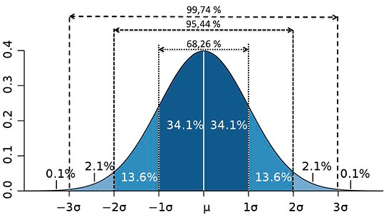  
 Distribution d’une loi normale (Source : www.ilovestatistics.be)

**Comment une transformation linéaire de la variable observée X affecte-t-elle les caractéristiques de dispersion de la distribution sur X ?**

L’idée à garder à l’esprit est la suivante : toutes les caractéristiques de dispersion se calculent à partir des écarts entre les observations, ou des écarts entre les observations et leur moyenne : il suffit donc de voir comment les transformations mentionnées affectent ces écarts !

Et donc :

* **Variance (a.X + b) = a2. Variance(X)**
* **Ecart type de (a.X + b) = a . Ecart type de X**
* **Étendue de (aX + b) = a . étendue de X**
* **Écart absolu moyen de (aX + b) = a . Écart absolu moyen de X**

En effet, ajouter une valeur fixe **b** à toutes les observations revient à faire glisser la distribution vers la droite (**b** positif) ou vers la gauche (**b** négatif) sans en changer la forme. Les valeurs de dispersion n’en seront pas affectées puisque la forme générale de la distribution ne change pas !.

Si maintenant on multiplie par **a** toutes les observations, il est évident que l’étendue qui est la différence entre les valeurs extrêmes de la distribution elles-mêmes multipliées par **a**, sera aussi multipliée par **a**.   
Pour les écarts à la moyenne, puisque dans la somme des observations faites pour calculer la moyenne, toutes les observations sont multipliées par **a**, on peut mettre **a** en évidence et constater que l’on a bien   
Moyenne(**a**X) = **a** * Moyenne(X) et les écarts à cette valeurs sont aussi multipliés par **a** (et donc leur carré par **a2**) puisque chaque valeur est elle-même multipliée par **a**.

**Ressources externes :**

Page récapitulant les différentes mesures de dispersion : variance, écart-type, étendue et écart inter-quartile. A lire avant de réaliser les exercices : [**Mesures de dispersion**](https://aidealareussite.uclouvain.be/mod/page/view.php?id=3531)

**Exercices en ligne :** [**https://calculis.net/ecart-type#resultat**](https://calculis.net/ecart-type#resultat)

**5 CARACTERISTIQUES DE CENTRALITE OU DE LOCALISATION**

Ce sont des nombres « résumés de la collection d’observations » à l’aide desquels on tente de répondre à ces deux questions : « Globalement, où se situe la distribution sur l’axe des modalités ? » ou « Quel est le centre de cette distribution ? ».

Nous allons voir les trois caractéristiques de centralité (ou de tendance centrale) les plus utilisées, chacune ayant ses usages propres, avec ses avantages et ses inconvénients.

* **le mode** est un centre de concentration de la collection des observations
* **la médiane** est un centre de position de la collection des observations
* **la moyenne** arithmétique est un centre d’équilibre de la collection des observations

**5.1 Le mode**

**Le mode (valeur dominante) ou la classe modale, est la valeur la plus représentée d'une variable, l’observation la plus observée ou la classe de plus forte densité.**

**Moyen mnémotechnique:** c'est la valeur la plus « à la mode ».

En pratique : dans le cas d’une variable numérique où M est grand et où on est obligé de créer des classes, le mode est par convention le centre de la classe modale, et la classe modale est la classe de plus forte densité ; dans tous les autres cas, le mode est la modalité (ou échelon ou valeur) qui a le plus grand effectif càd observée le plus souvent.

Attention donc : dans le cas d'une répartition en classes d'amplitudes égales, la classe modale désigne également celle qui a le plus fort effectif mais si les classes sont d'amplitudes diverses, la classe modale est alors celle qui a la plus forte densité.

C’est logique car il faut se méfier de cette notion d’effectif en effet, plus la classe est de grande amplitude, plus son effectif est important sans pour autant que cela soit significatif. Cette notion de classe modale définie par les effectifs de la classe n'a de sens que si les classes ont même amplitude. Si les amplitudes sont différentes, il faut aller chercher sur l'histogramme la classe associée au rectangle de plus grande hauteur, c’est-à-dire de plus forte densité d’effectif ou de fréquence.

Une répartition peut être unimodale ou plurimodale (bimodale, trimodale…), si deux ou plusieurs valeurs de la variable considérée émergent également, voire sans aucun mode (distribution uniforme) si toutes les valeurs de la variable considérée sont également réparties.

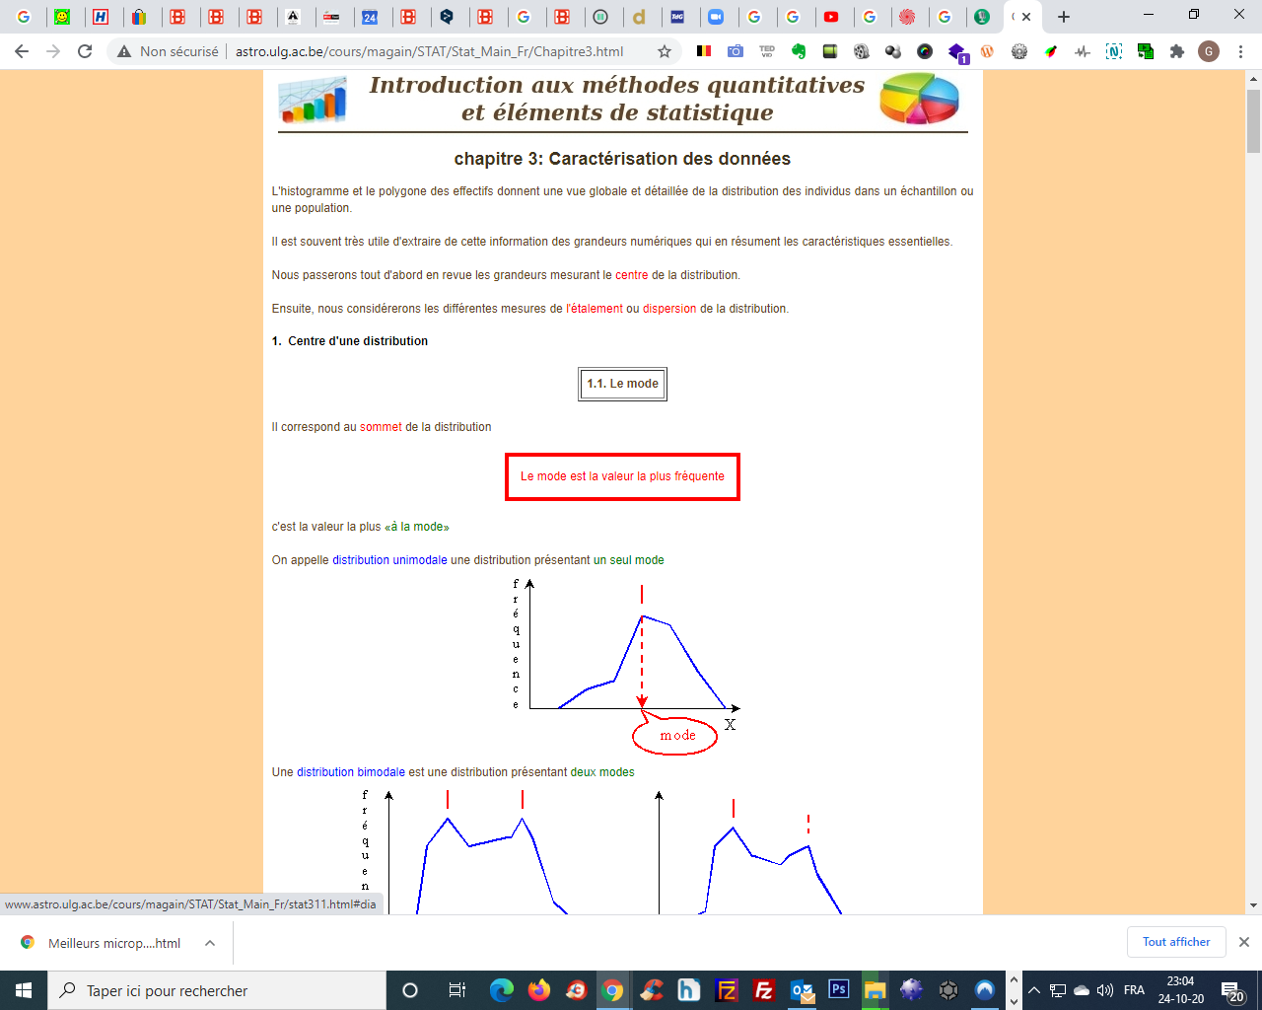 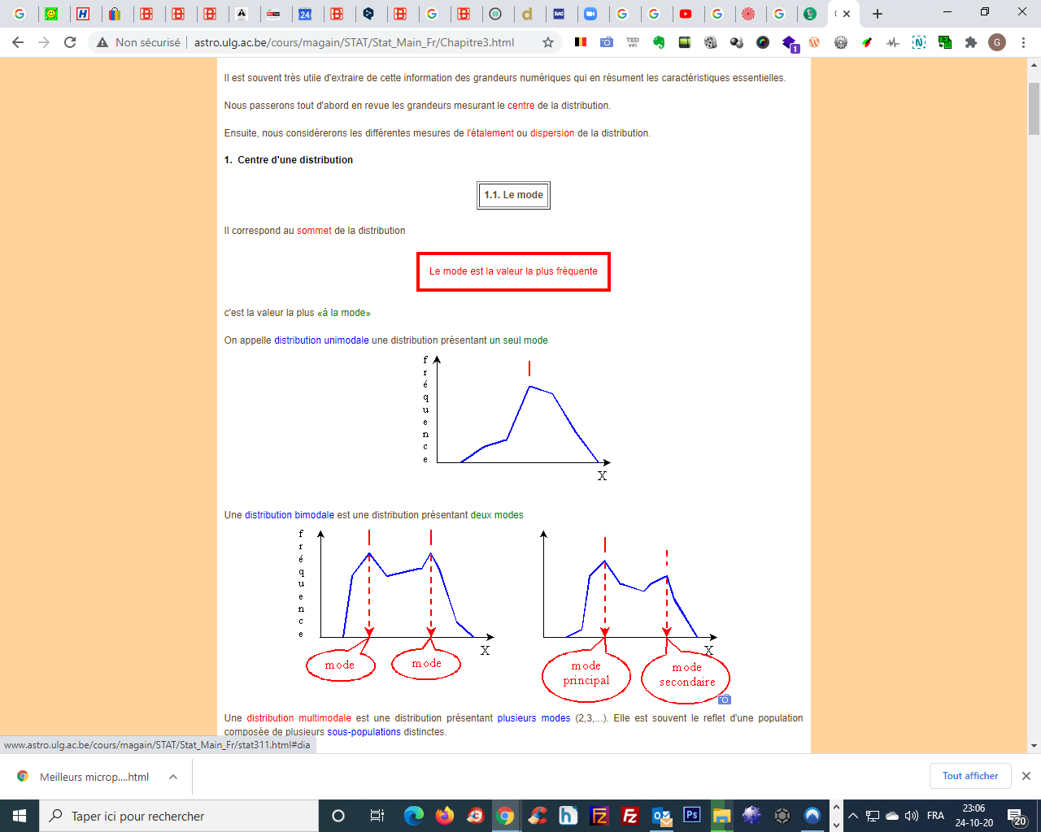  
 *Distribution unimodale Distribution bimodale*

Une distribution multimodale ( présentant plusieurs modes : 2,3,...) est souvent le reflet d'une population composée de plusieurs sous-populations distinctes.  
  
Par exemple, le polygone des fréquences ci-dessous, qui représente la distribution de la taille des individus dans une population adulte, présente deux modes. Ceux-ci sont le reflet de la présence de deux sous-populations: les femmes et les hommes, ces derniers étant généralement plus grands.

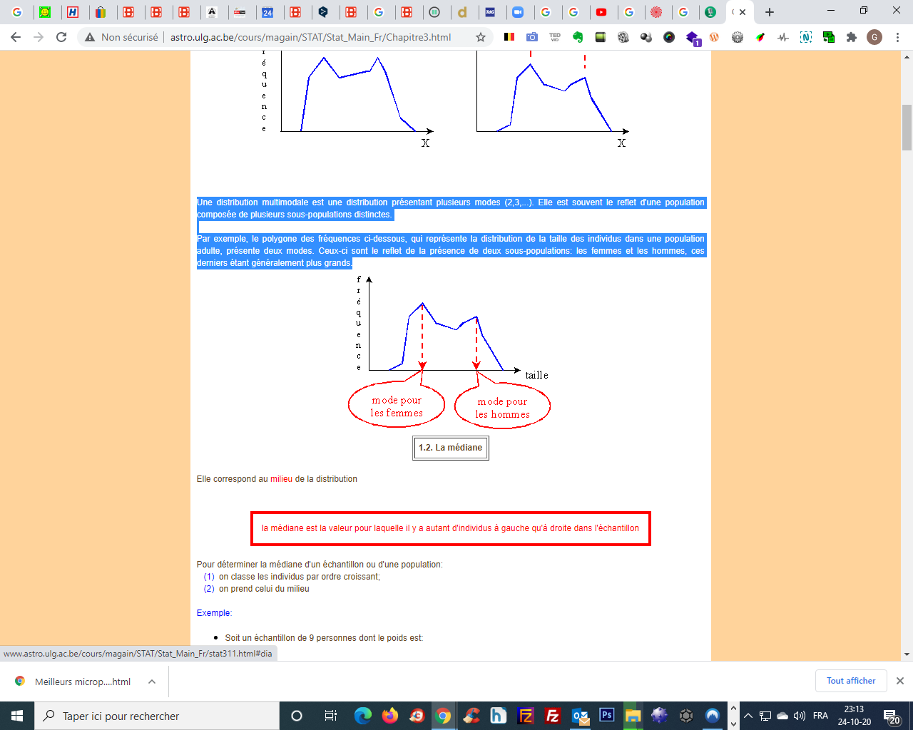  
*Distribution de la taille des individus dans une population adulte*

Exemple d’histogramme avec des classes de largeurs différentes :

|  |  |  |  |  |  |  |  |  |
| --- | --- | --- | --- | --- | --- | --- | --- | --- |
| Répartition des revenus annuels en milliers d'Euros dans une population de 4370 personnes. | | | | | | | | |
| Salaires | entre 0 (inclus) et 8 exclus | entre 8 (inclus) et 12 exclus | entre 12 (inclus) et 16 exclus | entre 16 (inclus) et 20 exclus | entre 20 (inclus) et 30 exclus | entre 30 (inclus) et 40 exclus | entre 40 (inclus) et 60 exclus | Total |
| Effectifs | 306 | 231 | 385 | 1180 | 1468 | 568 | 232 | 4370 |

L'observation du tableau d’observations laisserait penser que la classe modale serait la classe [20;30[ puisqu’elle correspond au plus grand effectif. Mais une observation de l'histogramme corrige cette idée fausse :

**[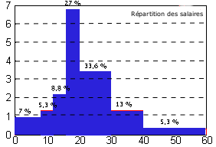](https://commons.wikimedia.org/wiki/File:Histogramme2.png?uselang=fr)**

La classe modale est la classe [16; 20[ dont la densité d’effectif est la plus élevée. Faites donc très attention quand les classes ont des largeurs différentes !

**Comment détermine-t-on le mode**

**Dans le cas d’une variable nominale**

• A partir du tableau de distribution: il suffit d’y repérer la modalité qui a le plus grand effectif ou la plus grande fréquence. Cette modalité est le mode.

• A partir d’un graphique: il suffit de repérer le bâtonnet le plus haut dans un diagramme en bâtonnets, ou la barre la plus longue dans un diagramme en barres.

**Dans le cas d’une variable ordinale :**

A partir :

• des données brutes : Chercher l’observation la plus fréquente (un rangement ordinal facilite cette recherche)

• d’un tableau de distribution : Échelon de plus grand effectif (ou de plus grande fréquence)

• du graphique représentant la distribution : Échelon correspondant au bâtonnet (ou au rectangle) le plus haut

• du polygone cumulatif : Échelon au-dessus duquel la pente du polygone cumulatif est la plus forte

**Dans le cas d’une variable numérique**

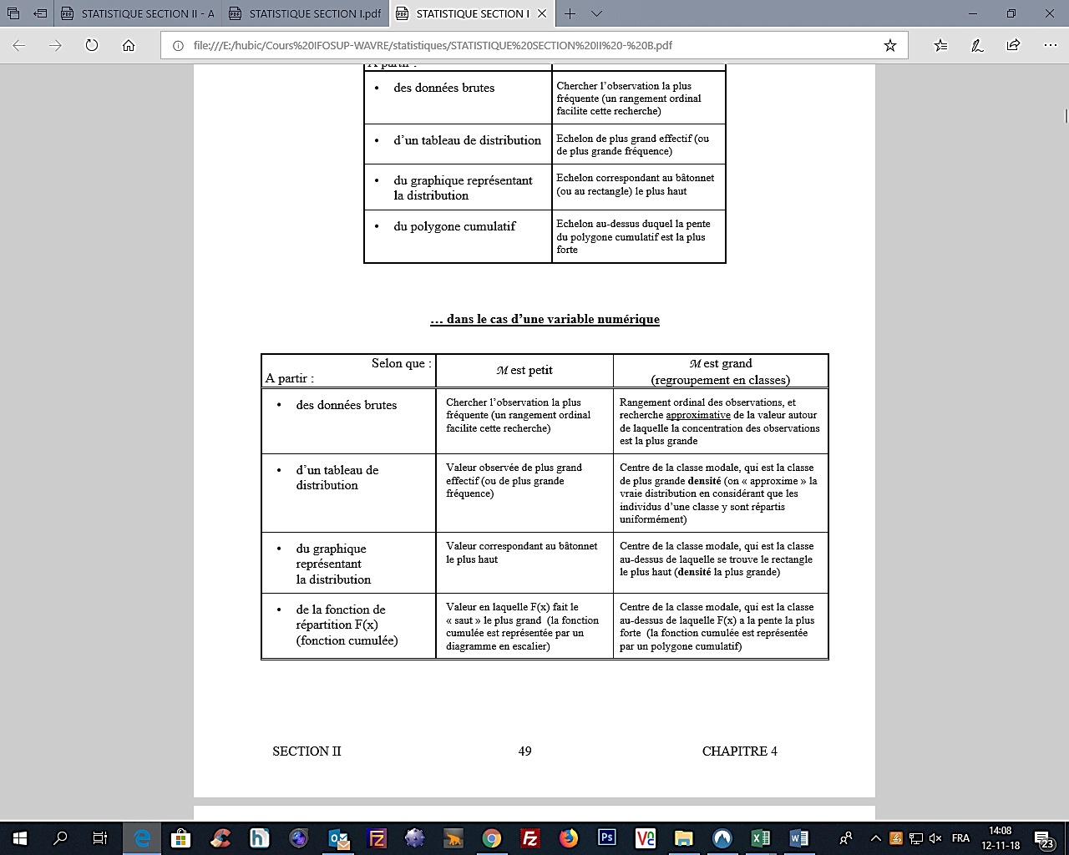

**Propriétés et observations**

* Le mode n’a vraiment de sens que s’il est « net ». Si la concentration des effectifs est presque aussi forte autour d’une ou de plusieurs autres valeurs, il faut le signaler, et éventuellement parler de distribution bimodale ou plurimodale.
* Quand il existe de façon claire, le mode indique une modalité (ou une valeur) du caractère étudié qui est dominante parmi les individus observés. Quand il n’existe pas du tout, c’est que les individus se distribuent de façon à peu près égale sur toutes les modalités: on dit que la distribution est uniforme.
* Si M est grand, la valeur du mode peut dépendre assez fort du découpage en classes réalisé.
* Quand une distribution est bimodale (voire plurimodale), il peut être intéressant de se demander si l’échantillon ne se compose pas de deux (voire plusieurs) groupes ayant chacun des caractéristiques particulières, et notamment un mode différent pour la variable étudiée: dans ce cas, on dit que l’échantillon n’est pas homogène eu égard à la variable étudiée.
* Notion de « mode relatif » : un mode « local », c.-à-d. en gros une modalité (ou valeur) qui a une concentration d’effectifs plus grande que ses deux voisines immédiates, sans que cette concentration soit la plus forte de toutes. Quand on examine la distribution d’un ensemble d’individus sur une variable, la présence d’un ou de plusieurs modes relatifs dans cette distribution peut être le signe d’une non-homogénéité de l’ensemble des individus observés (présence de deux ou de plusieurs groupes ayant des caractéristiques propres).

**Le mode est la plus mauvaise mesure du centre, car la classe la mieux représentée n'est pas nécessairement au centre de la distribution.**

**Exemple :**

Répartition des revenus dans une population.

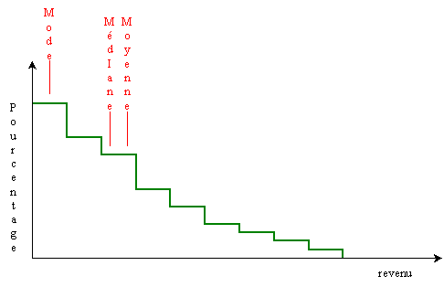

**5.2 MOYENNE ( ou moyenne arithmétique )**

*Le statisticien est un homme qui prétend qu’avoir la tête dans une fournaise et les pieds dans la glace permet de bénéficier d’une température moyenne agréable.*

La moyenne arithmétique est le centre d’«équilibre» de la collection d’observations. C’est la valeur par rapport à laquelle les écarts des observations se compensent tous, c.-à-d. s’annulent.

On la représente souvent par 

**Comment on la détermine**

**Dans le cas d’une variable nominale**

IL N’Y A PAS DE MOYENNE POUR UNE DISTRIBUTION NOMINALE ! CELA N’A PAS DE SENS DE CALCULER DES ECARTS NUMERIQUES AVEC DES OBSERVATIONS NOMINALES

**Dans le cas d’une variable ordinale**

IL N’Y A PAS DE MOYENNE POUR UNE DISTRIBUTION ORDINALE ! CELA N’A PAS DE SENS DE CALCULER DES ECARTS NUMERIQUES AVEC DES OBSERVATIONS SEULEMENT ORDINALES

**Dans le cas d’une variable numérique**

**M est petit**

A partir :

• **des données brutes**

Sommer toutes les observations et diviser par le nombre d’observation :   
  
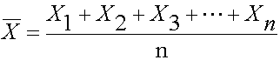 ou 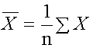

Vous avez tous, au moins une fois dans votre vie, calculé votre moyenne dans un cours en ajoutant toutes vos notes et en divisant par le nombre de notes.

• **d’un tableau de distribution**

C’est la même somme, mais organisée autrement : on indique dans le tableau sous chaque modalité son effectif (nombre de fois où elle apparaît dans l’échantillon). On rajoute ensuite une ligne au tableau avec pour chaque modalité le produit de cette modalité par son effectif (**Xi*ni**) et on somme les valeurs de cette ligne du tableau. La moyenne est cette valeur divisée par le nombre total des observation (somme des ni).

• **du graphique représentant la distribution**

Pas immédiat, et d’autant moins facile que la distribution est peu symétrique : estimer sur l’axe des modalités la valeur en-dessous de laquelle un pivot maintiendrait le graphique en équilibre.

• **de la fonction de répartition F(x)**

Si la distribution n’est pas symétrique, c’est trop difficile, à moins de reconnaître la fonction de répartition d’une distribution « usuelle » (par exemple « uniforme », « normale », « exponentielle »,…).

**M est grand (regroupement en classes)**

A partir :

• **des données brutes**

Sommer toutes les observations et diviser par leur nombre :

• **d’un tableau de distribution**

On « approxime » la vraie distribution en considérant que les individus d’une classe se situent tous au centre de cette classe : on calcule donc les centres des classes, puis on procède comme quand M est petit.   
Si xi désigne le centre de la ième classe, cette approximation donne : somme (xi . ni)/ somme(xi)

Ou si on utilise les fréquence : 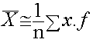

• **du graphique représentant la distribution**

D’autant moins facile que la distribution est peu symétrique : estimer sur l’axe des modalités la valeur en-dessous de laquelle un pivot maintiendrait le graphique en équilibre. (méthode hasardeuse…)

• **de la fonction de répartition F(x)**

Si la distribution n’est pas symétrique, c’est trop difficile, à moins de reconnaître la fonction de répartition d’une distribution « usuelle » (par exemple « uniforme », « normale », « exponentielle »,…). On peut reconnaître qu’une fonction de répartition F(x) provient d’une distribution symétrique si le dessin de cette fonction est symétrique par rapport au point de coordonnées (médiane, ½)

**Propriétés et observations**

* La moyenne est sensible aux valeurs extrêmes de la distribution : quelques observations fort éloignées du centre peuvent fortement peser sur sa valeur (tandis qu’elles n’auront aucune influence sur la médiane ou le mode).

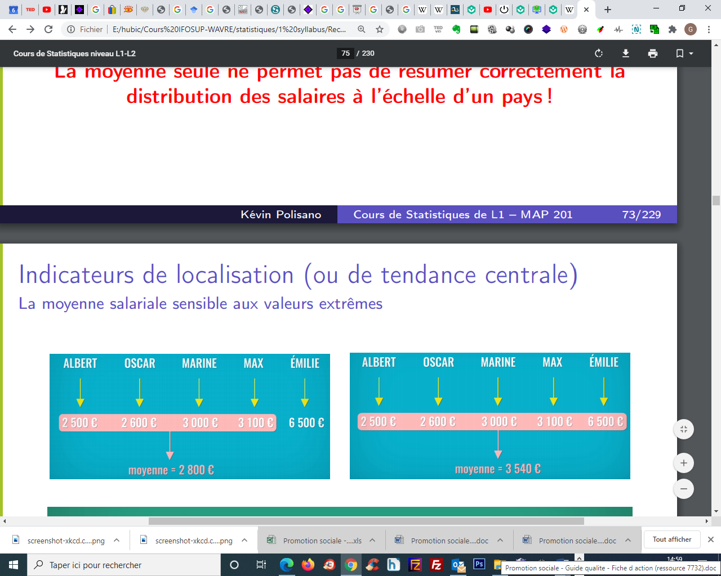

* **Moyenne de (a.X) = a . Moyenne(X)** (c’est vrai pour toutes les caractéristiques de localisation)
* **Moyenne de (X+b) = Moyenne(X) +b** (c’est vrai pour toutes les caractéristiques de localisation)
* **Moyenne(-X) = - Moyenne(X)** (c’est vrai pour toutes les caractéristiques de localisation)
* **Moyenne(aX+b) = a.Moyenne(X) +b** (c’est vrai pour toutes les caractéristiques de localisation)  
    
  **Médiane de (aX + b) = a . médianeX + b  
    
  Mode de (aX + b) = a.modeX + b**

En effet, ajouter une valeur fixe **b** à toutes les observations revient à faire glisser la distribution vers la droite (b positif) ou vers la gauche (b négatif) sans en changer la forme. Les valeurs de localisation glissent de la même valeur **b** avec la distribution.

Si maintenant on multiplie par **a** toutes les observations, il est évident que la valeur médiane et que la valeur modale sont multipliées comme toutes les autres valeurs par **a**. Pour la moyenne, dans la somme des observations faites pour calculer la moyenne, toutes les observations étant multipliées par **a**, on peut mettre **a** en évidence et constater que l’on a bien Moyenne(**a**X) = **a** * Moyenne(X)

* Plus la dispersion des observations est grande (donc l’écart type est grand), moins la localisation de leur « centre » (la moyenne) a des chances d’être pertinente. Les données sont trop « étalées ».
* Si X(i) (définie sur l’échantillon I) désigne « le temps mis pour courir le 100 mètres par l’individu i » et que Z(i) désigne « l’écart entre le temps de l’individu i et la moyenne du groupe I mesuré en nombre d’écarts-types », on a Z(i)= (X(i) – M(X))/ $σ$. La variable Z s’obtient à partir de X en soustrayant à chaque observation X(i) la moyenne des observations de X, et en divisant par l’écart-type de la collection des observations. On dit qu’on « centre » les observations, et puis qu’on les « réduit » : c’est pourquoi la variable Z s’appelle « centrée réduite de X ». L’exemple montre qu’elle permet de situer la performance de l’individu i par rapport aux autres individus du groupe observé : si Z(i) est négatif, l’individu i fait moins bien que la moyenne, et d’autant moins bien que la valeur absolue de Z(i) est grande, tandis que si Z(i) est positif, l’individu i fait mieux que la moyenne, et d’autant mieux que la valeur absolue de Z(i) est grande. Les valeurs Z(i) s’appellent « valeurs centrées réduites de X », ou « scores centrés réduits », ou « valeurs Z », ou encore « scores-Z ».

**Ressources vidéo :**

Vidéo expliquant (jusque 2:50) sur base d'un exemple simple comment calculer une moyenne d'une série de valeurs : <https://www.youtube.com/watch?v=h0urYAnMUNI>

Calcul de la moyenne à partir d’un tableau d’effectifs : <https://www.youtube.com/watch?v=Rhgv1gRUI2w>

Exercices avec correction en ligne :  
<https://www.kwyk.fr/exercices/mathematiques/tp/les-statistiques/la-moyenne/>

**Note :**

On utilise couramment le terme moyenne pour définir la moyenne arithmétique, mais sachez qu’il existe d’autres moyennes (si vous souhaitez approfondir, je vous laisse vous documenter à ce sujet). Par exemple, pour une variable continue non agrégée, on peut définir plusieurs moyennes :

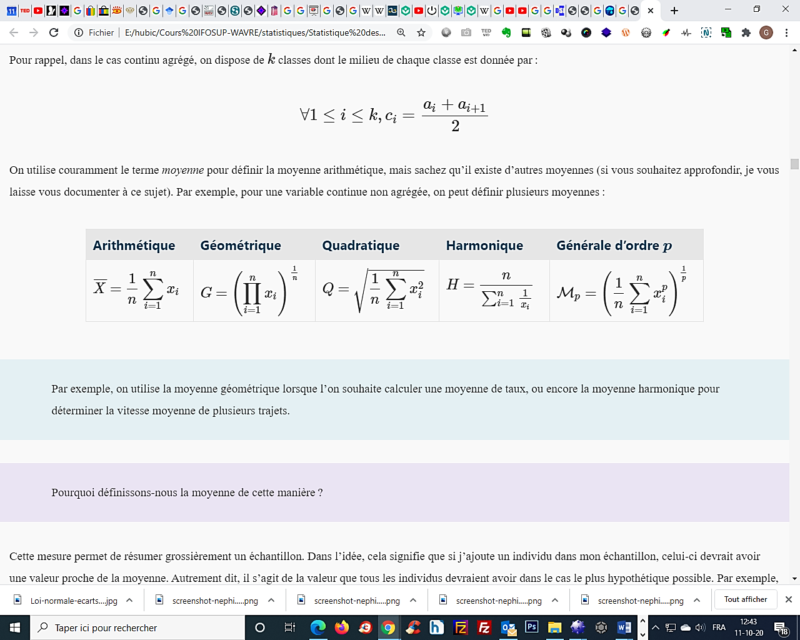

**Réflexion sur des erreurs communément commises à propos de la moyenne**

En 1965, un dénommé André-François Raffray accepte de payer une vieille femme de 90 ans 2.500 francs par mois jusqu’à sa mort, à condition qu’il devienne propriétaire de son appartement à Arles suite à son décès.

À l’époque, l’espérance de vie moyenne pour les femmes en France est de 74,5 ans. Raffray, alors âgé de 47 ans, est certain qu’il vient de faire une affaire en or. Malheureusement pour lui, la femme en question s’appelle Jeanne Calment. Elle vivra encore 32 ans après son deal avec Raffray, et lui survivra même puisqu’il finira par mourir à 77 ans. Il aura donc payé plus du double de la valeur marchande d’un appartement dans lequel il n’aura finalement jamais mis les pieds.

Raffray aura appris à ses dépens que la moyenne à elle seule n’est pas un bon moyen pour représenter une population.

Dans des larges groupes, les cas extrêmes s’annulent. Mais la présence de cette variance est la raison pour laquelle on ne peut pas faire de prédiction pour un individu particulier.

En réfléchissant erronément sur la moyenne, vous pourriez arriver à la conclusion qu’on a tous en moyenne, un testicule et un ovaire !

**Vous devriez déjà être mort**

Si l’espérance de vie moyenne est de 83 ans, on entend dire qu’à 78 ans, vous pouvez espérer vivre encore 5 ans, et que vous devriez planifier le reste de votre vie en conséquence (cf. assurances, banquiers).

Mais si vous avez 90 ans ? Votre espérance de vie passe à -7 ans du coup ? Vous devriez déjà être mort ?

Ça reviendrait à dire : « Cette opération a un taux de mortalité de 1%. On a opéré 99 personnes avec succès jusqu’à présent, donc comme vous êtes le centième, vous avez 100% de chances de mourir aujourd’hui. »

C’est la différence entre durée de vie inconditionnelle et durée de vie conditionnelle.

À la naissance, votre durée de vie inconditionnelle est d’environ 83 ans. Mais au fur et à mesure que vous vieillissez, votre durée de vie augmente avec l’âge. Pourquoi ? Parce que les autres gens, en mourant, prennent votre place dans les statistiques (la durée de vie étant une moyenne). Donc si à 83 ans vous êtes en bonne santé, vous avez peut-être encore 5 ans de vie devant vous. À 88 ans ? Vous vivrez peut-être encore deux ans de plus. Après tout, même un centenaire a une espérance de vie positive.

Dès que vous tombez sur une moyenne, pensez à vérifier la variation autour de cette moyenne.

Si Jeff Bezos entre dans un bar, le client moyen devient milliardaire. Vous en faites quoi de cette information ? C’est le risque aujourd’hui, quand les algorithmes mesurent tout et n’importe quoi.

**Si l’anecdote contredit les données, suivez l’anecdote.**

Les entreprises utilisent les notes et les commentaires pour évaluer leur service client. Mais la satisfaction client n’est pas linéaire : un client mécontent fera plus de bruit qu’un client satisfait. Dans un tel système, la moyenne n’a pas d’intérêt. Si sur 1000 clients, 990 vous notent 5/5 et les dix autres 0/5, votre note moyenne sera de 4,95/5. La quasi-perfection. Mais vous feriez mieux de vite vérifier pourquoi dix personnes vous ont mis zéro sur cinq. Faites plus attention aux commentaires avec 1⭐ sur Amazon ou Airbnb. Ils apportent souvent plus d’information que ceux avec 5⭐.

**Humour**



**5.3 La médiane**

**La médiane est la valeur observée (ou la modalité) qui, dans un rangement ordinal des observations, a la moitié des observations à sa gauche et l’autre moitié à sa droite.**

**ATTENTION ! C’est une notion qui n’a pas de sens dans le cas d’une variable nominale !**En effet, les modalités d’une variable nominale n’étant pas ordonnées, on ne peut pas ranger ordinalement une collection d’observations nominales.

Dans un graphique, c’est donc la position sur l’axe des modalités (valeurs observées) qui est telle que la moitié des observations sont à sa gauche, et l’autre moitié à sa droite. Malheureusement, dans les distributions concrètes, plusieurs cas embarrassants peuvent se produire très souvent :

* une telle position (ou valeur, ou échelon) n’existe pas (comme dans la collection d’observations ordinale ou numérique 1 2 2 3, où 2 laisse seulement un quart des observations à sa gauche et un quart à sa droite).
* Souvent une telle position existe, mais ce n’est pas une modalité observable de la variable (comme dans la collection ordinale a b c d où la « position médiane » correspond à la coupure b|c et n’est donc pas une modalité de la variable, ou comme dans la collection numérique   
  1 2 3 4 où toutes les valeurs comprises entre 2 et 3 ont la moitié des observations à leur gauche et l’autre moitié à leur droite, bien que ces valeurs ne soient peut-être pas observables pour la variable étudiée par exemple le nombre d’enfants qui doit être un nombre entier).
* Parfois il y en a plusieurs (comme dans la collection ordinale a b e f où toutes les « positions » comprises entre b et e sur l’axe des modalités ont la moitié des observations à leur gauche et l’autre moitié à leur droite, et comme dans la collection numérique 1 2 3 4 où toutes les valeurs comprises entre 2 et 3 ont la moitié des observations à leur gauche et l’autre moitié à leur droite).
* En fait, le seul cas où l’on peut déterminer une unique valeur parfaitement médiane est celui d’une variable numérique avec M grand : en faisant comme si les individus de chaque classe étaient répartis de façon parfaitement uniforme au sein de leur classe, on peut trouver la valeur (observable) qui laisse la moitié des observations à sa gauche et l’autre moitié à sa droite !

Dans le cas d’une variable numérique où, M étant grand, les observations ont été regroupées en classes, la médiane est la valeur numérique exactement telle que la moitié des observations lui sont inférieures, et l’autre moitié supérieure.

Dans tous les autres cas, la médiane s’obtient en considérant le milieu du rangement ordinal des observations:

* Si le nombre n d’observations est impair, on considère l’observation occupant le rang (n/2 + ½). La modalité (échelon ou valeur) présentée par cette observation est dite « médiane » si les observations (strictement) à sa gauche sont exactement aussi nombreuses que les observations (strictement) à sa droite. Sinon, elle est **quasi-médiane**.
* Si n est pair, on considère les deux observations occupant le rang n/2 et (n/2 + 1). Si ces deux observations présentent la même modalité, cette modalité est dite « médiane » ou quasi-médiane selon qu’on a ou pas le même nombre d’observations à sa gauche qu’à sa droite. Si ces deux observations présentent deux modalités différentes, alors l’intervalle ouvert entre ces deux modalités est l’intervalle médian et tout ce qu’il contient est médian : dans le cas numérique, on prendra souvent le centre de cet intervalle comme valeur médiane ; dans le cas ordinal, les éventuels échelons inclus dans cet intervalle seront des échelons médians (quoique non observés) et les coupures seront des coupures médianes (il peut arriver, dans le cas ordinal, que l’intervalle médian ne soit constitué que d’une unique coupure, qui est donc la coupure médiane, et qu’il n’y ait donc pas d’échelon médian).

**Comment détermine-t-on la médiane**

**Dans le cas d’une variable nominale**

**Il n’y a pas de médiane pour une distribution nominale** car cela n’a pas de sens d’effectuer un classement ordinal pour une variable nominale

**Dans le cas d’une variable ordinale :**

A partir :

• **des données brutes :**  
Rangement ordinal des observations, repérage de l’observation du milieu de la liste (si n est impair), ou des deux observations « centrales » (si n est pair). Si ces deux observations présentent la même modalité, cette modalité est l’échelon médian ou quasi-médian selon ; sinon (deux modalités différentes), l’intervalle qui les sépare est l’intervalle médian, et on y trouve une ou plusieurs coupures médianes avec aucun ou un ou plusieurs échelons médians (non observés).(Voir détails dans la définition opératoire ci-dessus.)

• **d’un tableau de distribution :** Mention des « coupures », calcul des effectifs (ou fréquences) cumulés jusqu’à ces coupures, et repérage de l’échelon ou de la coupure sur laquelle l’effectif cumulé n/2 (ou la fréquence cumulée ½) est atteint(e). Si c’est un échelon, il est médian si le cumul des effectifs à sa gauche est égal au cumul des effectifs à sa droite, et il est **quasi-médian** sinon ; s’il s’agit d’une « coupure », elle est médiane. Il arrive qu’il y ait plusieurs coupures médianes et plusieurs échelons médians (non observés).

• **du graphique représentant la distribution**

Pas immédiat : « effacer » les bâtonnets (ou les rectangles) de manière symétrique en commençant par les deux extrémités de l’axe des modalités, jusqu’à ce qu’il en reste un entier, ou une partie d’un, ou pas du tout. S’il en reste un entier, l’échelon correspondant est médian ; s’il en reste un « entamé », l’échelon correspondant est quasi-médian ; s’il n’en reste pas, il y a un intervalle médian, et ce que cet intervalle comprend est médian.

• **du polygone cumulatif :**  
Tracer une horizontale à la graduation n/2 sur l’axe repérant les effectifs cumulés (ou à la graduation ½ sur l’axe repérant les fréquences cumulées) ; cette horizontale rencontre la fonction cumulée soit en un point unique, soit sur tout un segment horizontal ;

(a) si c’est en un point, c’est soit à la verticale d’une coupure, auquel cas cette coupure est coupure médiane (et il n’y a pas d’échelon médian), soit à la verticale d’un échelon, auquel cas cet échelon est médian si la verticale tombe au centre de l’échelon, et quasi-médian sinon ;

(b) si c’est sur tout un segment horizontal, c’est à la verticale d’un segment entier (un intervalle) de l’axe des modalités : cet intervalle est l’intervalle médian (et tout échelon ou coupure de cet intervalle est médian).

**Dans le cas d’une variable numérique**

**Cas où M est petit**

**A partir :**

**• des données brutes**

Rangement ordinal des observations, repérage de l’observation du milieu de la liste (si n est impair), ou des deux observations « centrales » (si n est pair). Si ces deux observations sont identiques, on prend leur valeur comme valeur médiane ou quasi-médiane selon … ; si elles sont différentes, l’intervalle qui les sépare est l’intervalle médian, et on choisit souvent son milieu comme valeur médiane.

**• d’un tableau de distribution**

Mention des « coupures » (qui sont ici les intervalles séparant les valeurs observées), calcul des effectifs (ou fréquences) cumulés jusqu’à ces coupures, et repérage de la valeur ou de la coupure sur laquelle l’effectif cumulé n/2 (ou la fréquence cumulée ½) est atteint(e). Si c’est une valeur, elle est médiane ou quasi-médiane selon que le cumul des effectifs à gauche de cette valeur est égal ou pas au cumul des effectifs à sa droite ; s’il s’agit d’une « coupure », cette coupure est l’intervalle médian, et on prend souvent son milieu comme valeur médiane.

**• du graphique représentant la distribution**

Pas immédiat : « effacer » les bâtonnets de manière symétrique en commençant par les deux extrémités de l’axe des modalités, jusqu’à ce qu’il en reste un entier, ou une partie d’un, ou pas du tout. S’il en reste un entier, la valeur correspondante est médiane ; s’il en reste un « entamé », la valeur correspondante est quasi médiane ; s’il n’en reste pas, il y a un intervalle médian, et on prend souvent son centre comme médiane.

• **de la fonction de répartition F(x)**

Tracer une horizontale à la graduation n/2 sur l’axe repérant les effectifs cumulés (ou à la graduation ½ sur l’axe repérant les fréquences cumulées) ; cette horizontale rencontre l’« escalier » soit sur toute la longueur d'une marche, soit sur une contre-marche ; (a) si c’est sur une marche, c’est à la verticale d’une coupure (ici un intervalle entre deux valeurs observées) : cet intervalle est l’intervalle médian, et on prendra souvent son milieu comme valeur médiane ; (b) si c’est sur une contremarche, c’est à la verticale d’une valeur observée qu’on prendra comme valeur médiane ou quasi-médiane selon que la contre-marche est coupée exactement à sa mi-hauteur ou pas

**Cas ou M est grand (regroupement en classes)**

A partir :

• **des données brutes**

Rangement ordinal des observations, repérage de l’observation du milieu de la liste (si n est impair), ou des deux observations « centrales » (si n est pair). Si ces deux observations sont identiques, on prend leur valeur comme valeur médiane ou quasi-médiane selon … ; si elles sont différentes, l’intervalle qui les sépare est l’intervalle médian, et on choisit souvent son milieu comme valeur médiane.

• **d’un tableau de distribution**

Mention des « coupures » (qui sont ici les bornes des classes), calcul des effectifs (ou fréquences) cumulés jusqu’à ces coupures, repérage de la classe [ [ jj ee ,1− au sein de laquelle l’effectif cumulé n/2 (ou la fréquence cumulée ½) est atteint(e), et calcul précis de la valeur de cette classe où cela arrive : interpolation linéaire, basée sur l’approximation que les observations à l’intérieur d’une classe s’y répartissent uniformément, et donc que la densité des observations au sein d’une classe y est constante (voir détails pages suivantes) : ( )

• **du graphique représentant la distribution**Pas immédiat, sauf si la distribution est à peu près symétrique : repérer approximativement sur l’axe des modalités la valeur au-dessus de laquelle une verticale couperait l’histogramme en deux parties d’égales surfaces.

• **de la fonction de répartition F(x)**

Tracer une horizontale à la graduation n/2 sur l’axe repérant les effectifs cumulés (ou à la graduation ½ sur l’axe repérant les fréquences cumulées) ; cette horizontale rencontre la fonction cumulée en un point qui est exactement à la verticale de la valeur médiane (car F(médiane) = ½ ou N(médiane) = n/2).

**Propriétés de la médiane**

* La médiane est « centrale » par son positionnement dans un rangement ordinal de la collection des observations
* Techniquement, la médiane doit correspondre à une valeur possible de la variable observée. Si la variable est discrète et correspond à des nombres entiers, la médiane devrait être une valeur entière. Par conséquent, la valeur de médiane 7,5 issue de la moyenne des 2 valeurs (7 et 8, (7+8)/2=7,5) « centrales » entières consécutives (cas d’un nombre pair d’observations) ne serait pas une valeur possible, ce nombre n’est significatif que dans un contexte statistique. Certains mathématiciens pourraient faire valoir que 7 ou 8 est une médiane plus appropriée.
* La valeur médiane est indépendante des valeurs qui sont aux « extrémités » de la distribution.
* La médiane est utile lorsqu'une distribution est désaxée (ou déséquilibrée), parce qu’elle n'est pas du tout influencée par les valeurs aberrantes (extrêmes).
* La valeur médiane est assez peu sensible aux « fluctuations d’échantillonnage » : ceci veut dire que si l’on extrait (dans les règles de l’art) plusieurs échantillons différents hors d’une même population, et que l’on calcule pour chacun d’eux la médiane de la même variable, les valeurs obtenues seront généralement assez proches.
* La valeur médiane est une valeur quantile particulière : c’est le quantile d’ordre ½.
* Petite complication : avec une variable ordinale, ou avec une variable numérique et M petit, quelle que soit la méthode utilisée pour déterminer la valeur ou l’échelon (quasi-)médian(e), on trouvera toujours la même chose, tandis que si M est numérique et grand, le calcul avec les données brutes (toujours préférable si on peut le faire) ne donnera pas, en général, le même résultat que les méthodes que l’on applique quand les données ont été regroupées en classes. En effet ces méthodes sont basées sur une **approximation** de la véritable distribution par une autre distribution dans laquelle les individus de chaque classe y sont répartis uniformément, et ce de manière parfaite (en images : passage des individus à la moulinette et distribution des « grains » infimes sur les différentes classes). Cette autre distribution est « idéale », et elle a des propriétés idéales qu’aucune distribution concrète n’a (notamment une continuité parfaite sur certains intervalles, ce qui permet de localiser une valeur exactement « médiane »). Toutefois, si le découpage en classes a été correctement réalisé (notamment convenablement affiné selon la concentration des observations), l’approximation est très souvent assez bonne pour que l’on puisse négliger la différence entre le résultat obtenu à partir des données brutes et celui qui est obtenu à partir des données regroupées en classes.)

**Ressources video :**

[Calcul de médiane sur une série - ExerciceURL](https://aidealareussite.uclouvain.be/mod/url/view.php?id=3525)

Vidéo expliquant à l'aide d'un exemple comment calculer la médiane d'un tableau d'effectifs. Note: il pratique l'interpolation linéaire si le nombre d'observations est pair.

[Calcul de médiane sur un tableau - ExerciceURL](https://aidealareussite.uclouvain.be/mod/url/view.php?id=3526)

Vidéo expliquant à l'aide d'un exemple comment calculer la médiane d'un tableau d'effectifs. Note: il pratique l'interpolation linéaire si le nombre d'observations est pair.

Pour vous entraîner, utiliser le fichier Excel mis à votre disposition :   
Générateur d'EXERCICES CORRIGES sur les valeurs quantiles (M petit).xls

**Relation mode moyenne médiane**

Toutes les dispositions sont possibles. Mais on voit que si une distribution unimodale n’est pas très symétrique, la moyenne est souvent plus « décalée » du mode que la médiane (« centre d’équilibre » versus « centre de position »). En conséquence, dans la plupart des distributions unimodales assez régulières, la médiane se situe entre le mode et la moyenne.

**Distribution asymétrique**

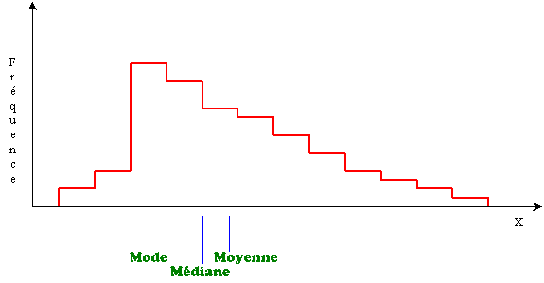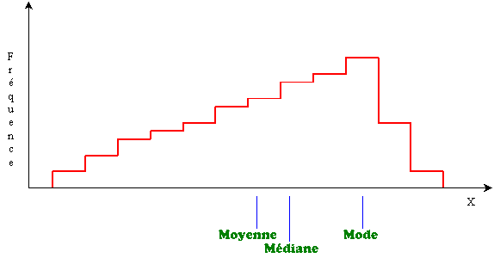

A. Distribution étalée é droite: B. Distribution étalée é gauche:

Si les valeurs entrêmes sont modifiées, la médiane ne change pas car elle n'est pas sensible aux valeurs extrêmes. Par contre la moyenne change car elle tient compte de toutes les valeurs.  
On préferera la médiane ou la moyenne selon que l'on veut une mesure sensible ou non aux valeurs extrêmes.

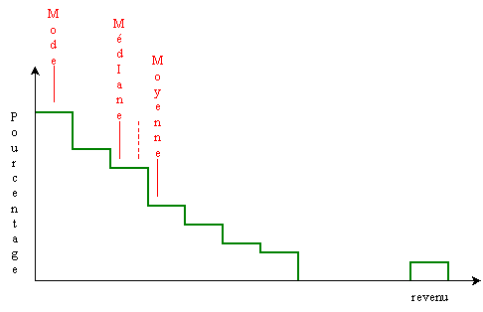

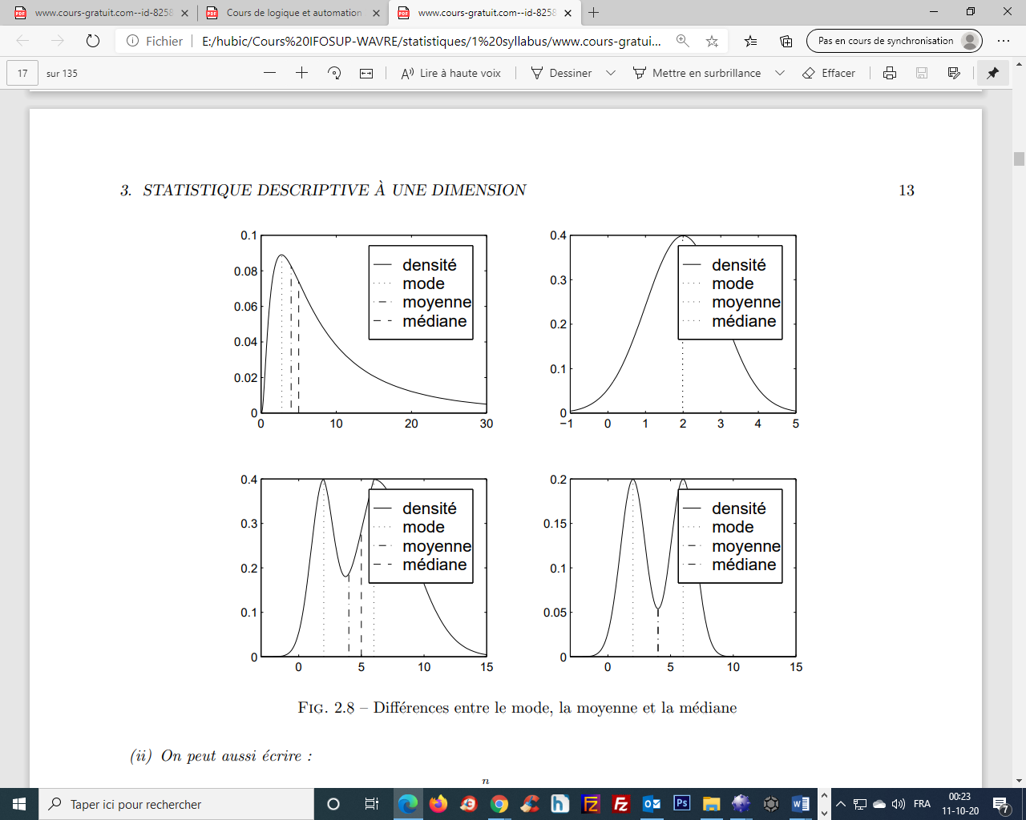

Lorsque la médiane et la moyenne sont proches l’une de l’autre, cela signifie grosso modo que la distribution est en gros symétrique par rapport à la moyenne. Il est même possible que la moyenne et la médiane d’une distribution aient la même valeur. C’est toujours le cas si la distribution est symétrique comme dans une distribution normale.  
Lorsque la médiane et la moyenne sont très différentes, cela signifie que la distribution des valeurs est non symétrique. Dans ce cas, la médiane est plus utile que la moyenne pour caractériser les observations.

**Et si on n’était pas tout à fait honnête ?**

En choisissant une mesure de tendance centrale qui vous est favorable, vous pouvez tromper des gens à l’aide de statistiques. En fait, cela se fait couramment.

Imaginez que vous êtes le propriétaire d’une boulangerie se spécialisant dans la fabrication et la vente de gâteaux de fête et d’énormes gâteaux de mariages.

Il serait peut-être dans votre intérêt d’affirmer à vos clients que les prix de vos produits ont été réduits et à vos actionnaires que ces prix ont été augmentés.   
Supposons que l’an dernier vous avez vendu 100 000 gâteaux de fête à 10 € chacun et 1 000 gâteaux de mariages à 1 000 € chacun.  
Cette année, vous avez vendu 100 000 gâteaux de fête à 8 € chacun et 1 000 gâteaux de mariages à 1 200 € chacun.

* Le prix médian des 101 000 gâteaux vendus l’an dernier est 10 €, parce que plus de 50 % de ceux-ci étaient des gâteaux de fête. Le prix médian des 101 000 gâteaux vendus cette année est 8 €.
* Le prix moyen des 101 000 gâteaux vendus l’an dernier est 19,80 €.  
   **(100 000 x 10 € + 1 000 x 1 000 €) ÷ 101 000 = 19,80 €**
* Le prix moyen des 101 000 gâteaux vendus cette année est également 19,80 €.  
    
  **(100 000 x 8 € + 1 000 x 1 200 €) ÷ 101 000 = 19,80 $**

Le prix moyen par gâteau vendu est le même pour les deux années. Vos recettes totales et le nombre d’articles vendus étaient aussi les mêmes. Vous pouvez faire en sorte que les données semblent indiquer des résultats contradictoires en choisissant la mesure de tendance centrale appropriée.

Il est important de souligner que vous n’êtes pas tenu de n’utiliser qu’une seule mesure de la tendance centrale. De façon à pouvoir obtenir le maximum d’information sur les données, vous pouvez utiliser à la fois la moyenne et la médiane.

**Notion de coupure quantile**

La notion de « quantile » est une généralisation de celle de « médiane ».

Nous avons vu qu’idéalement, la médiane d’une collection d’observations était la valeur (ou la modalité) qui, dans un rangement ordinal de ces observations, laissait la moitié des observations à sa gauche et l’autre moitié à sa droite. Sur un graphique, elle se repérait donc comme la position sur l’axe des modalités qui était telle que la moitié des observations sont à sa gauche, et l’autre moitié à sa droite. Toutefois, nous avons vu aussi que cette définition idéale était rarement satisfaite parfaitement (sauf dans le cas d’une variable numérique parfaitement continue), et cela nous a amené à transiger avec ses exigences, et à introduire des notions comme « intervalle médian », « coupure médiane », « échelon ou valeur médiane » quand le nombre d’observations est le même à gauche qu’à droite, bien que différent de n/2, et enfin « échelon ou valeur quasi-médian ».

D’une façon plus générale, **le « quantile d’ordre p » d’une collection d’observations est, idéalement, la valeur (ou la modalité) qui, dans un rangement ordinal de ces observations, laisse la proportion p des observations à sa gauche et par conséquent le reste à sa droite, c.-à-d. la proportion (1− p).**

Sur un graphique, le « quantile d’ordre p » se repère donc comme la position sur l’axe des modalités qui est telle que la proportion p des observations se situe à sa gauche, et la proportion (1− p) se situe à sa droite.

Avec cette définition générale, on voit que la médiane n’est rien d’autre que le quantile d’ordre ½. De même, on appelle « premier quartile » (noté Q1) le quantile d’ordre ¼, « deuxième quartile » (noté Q2) le quantile d’ordre 2/4 (c’est encore la médiane), et « troisième quartile » (noté Q3) le quantile d’ordre ¾.

Par exemple, le quantile d’ordre ¾ d’une distribution est la valeur (ou l’échelon, ou même la coupure) qui est telle que ¾ des observations sont à sa gauche et ¼ à sa droite.

Certains quantiles sont fort utilisés et ont ainsi reçu un nom particulier : nous venons de voir les quartiles Q1 et Q2 et Q3 ; de même, il y a le premier quintile (quantile d’ordre 1/5), le deuxième quintile (quantile d’ordre 2/5), le troisième quintile (quantile d’ordre 3/5), etc ; il y a le premier décile (quantile d’ordre 1/10), le deuxième décile (quantile d’ordre 2/10), le troisième décile (quantile d’ordre 3/10) etc ; il y a le premier centile (quantile d’ordre 1/100), le deuxième centile (quantile d’ordre 2/100), le troisième centile (quantile d’ordre 3/100), etc.

Dire d’un individu que sa taille est proche du neuvième décile de la distribution d’une population (sur la taille), c’est dire qu’à peu près 90% des individus de cette population sont plus petits que lui (et à peu près 10% sont plus grands).

On voit donc que les quantiles donnent un moyen commode de situer un individu par rapport à l’échantillon auquel il appartient, ou même plus généralement par rapport à un groupe d’individus considéré comme groupe de référence. De plus, comme les quantiles donnent une sorte de « score » relatif, ils permettent de comparer entre elles les observations de variables différentes sur un même individu : par exemple, si vous savez que la taille d’Anne est au 95e centile, mais que son poids est au 35e centile, vous savez du même coup que Anne est anormalement maigre ; ou bien si le résultat de Pierre (32 sur 50) à l’examen de musique est proche du 4e décile tandis que son résultat en théâtre (65 sur 100) est au 8e décile, c’est que, par rapport au groupe de référence, Pierre est nettement meilleur comme acteur que comme musicien, ce que les résultats absolus ne permettaient pas de voir !

Étudions maintenant le quantile d’ordre p, comme nous avions étudié la médiane.   
  
Nous allons voir que les méthodes d’obtention sont tout à fait pareilles, ainsi d’ailleurs que les problèmes posés par les exigences « idéales » de la définition. Toutefois, dans le cadre de ce cours, pour les valeurs quantiles autres que la médiane, on ne s’embarrassera plus de distinguer entre les « quasi-quantiles » et les « parfaitement quantiles ». Le quantile d’ordre p est la valeur (ou la modalité) qui, dans un rangement ordinal des observations, a une proportion p des observations à sa gauche (et une proportion (1−p) à sa droite.

Comme pour la médiane, dans les distributions concrètes, plusieurs cas embarrassants se produisent très   
souvent :

(a) Très souvent une telle position (ou valeur, ou échelon) n’existe pas (comme pour le premier quartile dans la collection d’observations ordinale ou numérique 1 2 2 2 3, où 2 laisse seulement 1/5 des observations à sa gauche et 1/5 à sa droite !).

(b) Souvent une telle position existe, mais ce n’est pas une modalité observable de la variable (comme (1) pour Q1 dans la collection ordinale a b c d où la « position premier quartile » correspond à la coupure a|b et n’est donc pas une modalité de la variable, et comme (2) pour Q1 dans la collection numérique 1 2 3 4 où toutes les valeurs comprises entre 1 et 2 ont ¼ des observations à leur gauche et ¾ à leur droite, bien que ces valeurs ne soient peut-être pas observables pour la variable étudiée).

(c) Parfois il y en a plusieurs (comme (1) pour Q1 dans la collection ordinale a d e f où toutes les « positions » comprises entre a et d sur l’axe des modalités ont ¼ des observations à leur gauche et les ¾ restants à leur droite, et comme (2) pour Q1 dans la collection numérique 1 2 3 4 où toutes les valeurs comprises entre 1 et 2 ont ¼ des observations à leur gauche et les ¾ restants à leur droite).

(d) En fait, le seul cas où l’on peut déterminer une unique valeur parfaitement quantile d’ordre p est celui d’une variable numérique avec M grand : en faisant comme si les individus de chaque classe étaient répartis de façon parfaitement uniforme au sein de leur classe, on peut trouver la valeur (observable) qui laisse la proportion p des observations à sa gauche et la proportion (1−p) restante à sa droite !

Les remarques précédentes nous amènent à transiger avec la définition « idéale » donnée ci-dessus. Puisque, le plus souvent, il n’est pas possible de trouver une valeur (ou un échelon) qui satisfasse cette définition, on acceptera tout de même de qualifier de « quantile d’ordre p » (voire plus rarement de « quasi-quantile d’ordre p ») une valeur ou un échelon qui la satisfait presque. Voici comment.

Dans le cas (d), le problème ne se pose pas : on trouve une valeur parfaitement quantile d’ordre p.

Dans le cas (c), on dit qu’on a un intervalle quantile d’ordre p, et tout ce qui est à l’intérieur de cet intervalle est quantile d’ordre p, même si ce n’est pas observé, et même si ce n’est pas observable. Quand la variable est numérique, on choisit souvent pour valeur quantile d’ordre p le centre de l’intervalle quantile d’ordre p.

Dans le cas (b), on dit qu’on a une coupure quantile d’ordre p si la variable est ordinale, et qu’il n’y a pas d’échelon quantile d’ordre p. Si la variable est numérique, on dit qu’on a un intervalle quantile d’ordre p et on qualifie souvent de valeur quantile d’ordre p le centre de cet intervalle, sans se préoccuper de savoir si cette valeur est observable ou pas.

C’est le cas (a) qui nous éloigne de la définition « idéale ». Dans cette situation, on trouve (au niveau p du rangement ordinal des observations) une valeur (ou un échelon) telle qu’il n’y a pas exactement la proportion p des observations à sa gauche et la proportion (1−p) restante à sa droite. Toutefois, on dira tout de même qu’il s’agit du quantile d’ordre p (valeur ou échelon). Il reste que plus on est proche de la situation idéale (la proportion p des observations à gauche et (1−p) à droite) et mieux c’est !

Finalement, tout ceci nous conduit à la (longue) définition « opératoire » que voici :

Dans le cas d’une variable numérique où, M étant grand, les observations ont été regroupées en classes, le quantile d’ordre p est la valeur numérique exactement telle que la proportion p des observations lui sont inférieures, et la proportion (1−p) restante supérieure.   
Dans tous les autres cas, le quantile d’ordre p s’obtient en considérant le rangement ordinal des observations :

Si le nombre n d’observations multiplié par la proportion p n’est pas un nombre entier, on considère l’observation occupant le rang 1+(partie entière de n×p ). La modalité (échelon ou valeur) présentée par cette observation est dite « quantile d’ordre p », même si la définition idéale n’est pas satisfaite. Au plus les proportions à gauche et à droite sont proches de p et (1−p), au mieux c’est !

Si le nombre n d’observations multiplié par la proportion p est un nombre entier, on considère les deux observations occupant les rangs n×p et (n×p)+1. Si ces deux observations présentent la même modalité, cette modalité est dite « quantile d’ordre p » (ou parfois quasi-quantile d’ordre p). Si ces deux observations présentent deux modalités différentes, alors l’intervalle ouvert entre ces deux modalités est l’intervalle quantile d’ordre p et tout ce qu’il contient est quantile d’ordre p: dans le cas numérique, on prendra souvent le centre de cet intervalle comme valeur quantile d’ordre p; dans le cas ordinal, les éventuels échelons inclus dans cet intervalle seront des échelons quantiles d’ordre p (quoique non observés) et les coupures seront des coupures quantiles d’ordre p (il peut arriver, dans le cas ordinal, que l’intervalle en question ne soit constitué que d’une unique coupure, qui est donc la coupure quantile d’ordre p, et qu’il n’y ait donc pas d’échelon quantile d’ordre p).

**Ressources video :**

[Calcul d'un quantile - Rappel ou exerciceURL](https://aidealareussite.uclouvain.be/mod/url/view.php?id=3530)

Vidéo très complète sur le calcul d'un quantile. Note : elle pratique l'interpolation linéaire dans ses calculs.

Pour vous entraîner, utiliser le fichier Excel mis à votre disposition :   
Générateur d'EXERCICES CORRIGES sur les valeurs quantiles (M petit).xls

Exercices à l'infini - Quelques indices statistiques (sans classes).xlsx

EXERCICES STATS REGROUPEMENTS EN CLASSES avec validation.xls

Stat.exe (executable générateur d’exercices)

**Valeurs extrêmes**

Un autre indicateur de localisation peut être défini à partir de l’observation la plus grande et de l’observation la plus petite (valeurs extrêmes).

Soit x∗1 = min xi et x*n = max xi , l’indicateur est

( x∗1 + x*n ) / 2

C’est à dire la moyenne des deux valeurs extrêmes. C’est le pendant de l’étendue pour la dispersion.

**La cote Z ou note Z – Variable centrée réduite**

**Intuition et exemple.**

En quelques mots, la cote z permet d'évaluer la **qualité de performance d'une observation au sein d'un groupe**. Elle permet de déterminer si la valeur de cette observation se trouve plutôt dans la moyenne, est plutôt extrêmement faible ou extrêmement élevée.

Partons d'un exemple. Imaginons les résultats à deux tests différents de deux groupes de 10 étudiants provenant d'écoles différentes.

Ecole 1 : (12,12,12,13,14,14,15,15,15,16,16)

Ecole 2 : (7,9,10,10,10,11,14,14,17,18)

Considérons deux étudiants, un de l'école 1 et un de l'école 2. Tous les deux ont une note de 14. Peut-on dire que leur performance est de même qualité ? Probablement pas. A première vue, un score de 14 est plus difficile à atteindre dans l'école 2 que dans l'école 1. La cote z permet de formaliser cela.

Définition

Considérons une observation prenant la valeur x et une série de valeurs dont la moyenne est notée μ et l'écart-type est noté σ. La cote z de l'observation en question est simplement donnée par

Z = ( x – μ) /σ

Par cette opération, nous standardisons le résultat de l'observation.

* On la centre en lui retirant la moyenne de la série. Dans notre exemple, ceci va annuler le fait que les notes sont en moyenne plus élevées dans l'école 1 que dans l'école 1.
* On la réduit en la divisant par l'écart-type. Dans notre exemple, ceci va annuler le fait que les notes sont beaucoup plus variables dans l'école 2 que dans l'école 1.

La cote z permet dès lors de déterminer si la performance de l'observation est normale ou exceptionnelle. Dans notre exemple, la cote z va nous donner un nombre, comparable entre les deux écoles, nous permettant de juger si une note de 14 est une bonne performance ou pas.

Dans notre exemple, une note de 14 amène une cote Z de 0.143 dans l'école 1 et de 0.587 dans l'école 2.

**Propriétés**

La cote z possède plusieurs propriétés intéressantes

* Elle ne dépend pas d'une unité de mesure. Dans notre exemple, si nous avions multiplié les notes de chaque étudiant par 2, le numérateur et le dénominateur de Z auraient été multipliés par 2 et le résultat aurait été le même.
* Si la cote Z est proche de 0, il s'agit d'une performance très proche de la moyenne (si la cote Z est exactement égale à 0, il s'agit d'une performance exactement égale à la moyenne).
* Si la cote Z est grande dans les positifs Z>>0Z>>0, il s'agit d'une bonne performance, meilleure que la moyenne
* Si la cote Z est grande dans les négatifs Z<<0Z<<0, il s'agit d'une mauvaise performance, moins bonne que la moyenne

Dans notre exemple, les deux côtes Z sont positives. Ceci signifie qu'un 14 est un résultat au-dessus de la moyenne dans les deux écoles. De plus, la cote Z est supérieure dans l'école 2. Ceci signifie qu'un 14 est une meilleure performance dans l'école 2 que dans l'école 1.

**Lien avec la loi Normale**

Nous nous focalisons ici sur un cas particulier. Il s'agit de la situation où la distribution de la série de valeurs se rapproche d'une distribution normale

* D'un point de vue informel, cela signifie que l'histogramme construit sur base de vos données ressemble à une courbe en cloche relativement symétrique.

Dans ce cas, la cote Z bénéficie d'interprétations supplémentaires.

* Environ 68% des valeurs ont une cote Z entre -1 et 1. Plus précisément, environ 16% des observations ont une cote Z supérieure à 1 et environ 16% des observations ont une cote Z inférieure à -1. Plus de la majorité des observations auront donc une cote Z entre -1 et 1.
* Environ 95% des valeurs ont une cote Z entre -2 et 2. Plus précisément, environ 2,5% des observations ont une cote Z supérieure à 2 et environ 2,5% des observations ont une cote Z inférieure à -2.
* Environ 99.7% des valeurs ont une cote Z entre -3 et 3. Plus précisément, environ 0.15% des observations ont une cote Z supérieure à 3 et environ 0.15% des observations ont une cote Z inférieure à -3. Obtenir une cote Z de 3 est donc un résultat particulièrement exceptionnel.

**Ressources vidéo :**

[La cote Z - Rappel ou exerciceURL](https://aidealareussite.uclouvain.be/mod/url/view.php?id=3536)

Vidéo très complète sur la notion de cote z et son calcul

**Mesures d’asymétrie**

Commençons par déterminer s’il y a présence ou non d’une asymétrie : nous allons regarder si la distribution est orientée plutôt à gauche de la moyenne, ou à droite.

Pour se faire une première idée, on a souvent tendance à regarder la position de la médiane par rapport à la moyenne. En effet, si Médiane < Moyenne, on s’attend à ce que la distribution soit plutôt oblique à gauche, c’est-à-dire étalée à droite (on parle alors d’asymétrie positive). Si, au contraire, Médiane > Moyenne, on s’attends à ce que la distribution soit plutôt oblique à droite et étalée à gauche (on parle alors d’asymétrie négative).

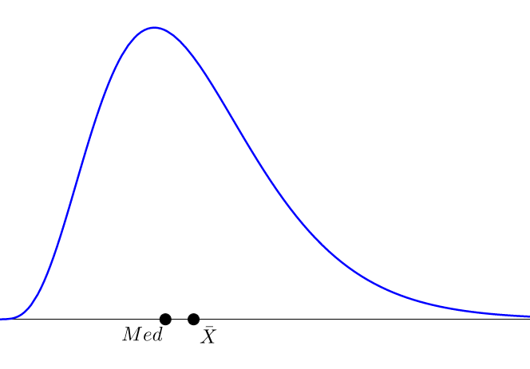

**Coefficient de Yule**

Introduisons le coefficient de forme le plus intuitif, le coefficient de Yule :

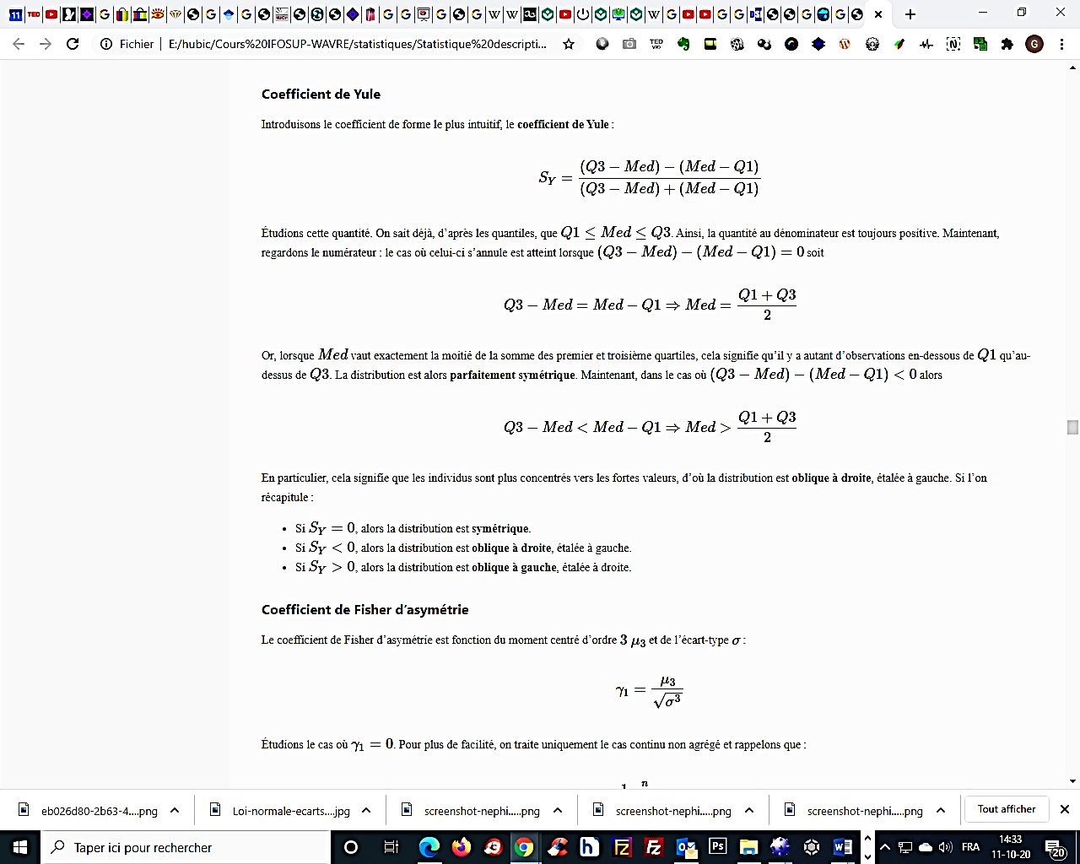

Rappelons que la médiane est égale à Q2 et que Q1 < Q2 < Q3 ; donc la quantité au dénominateur de Sy sera toujours positive.

Regardons maintenant le numérateur :

Celui-ci s’annule quand (Q3 – Med) – (Med – Q1) = 0 soit :

(Q3 – Med) = (Med – Q1) qui est vrai si :

Med = (Q1 + Q3) / 2

Ce qui signifie qu’il y a autant d’observations en dessous de Q1 qu’au dessus de Q3. La distribution est alors parfaitement symétrique.

Si (Q3 – Med) – (Med –Q1) < 0

Alors (Q3 – Med) < (Med – Q1) qui est vrai si :

Med > (Q1 + Q3) / 2 et cela signifie qu’il y a plus d’observations vers les fortes valeurs donc la distribution est oblique à droite (ou étalée à gauche). On peut donc résumer :

* **Si Sy = 0 alors la distribution est symétrique**
* **Si Sy < 0 alors la distribution est étalée à gauche (oblique à droite)**
* **Si Sy >0 alors la distribution est étalée à droite (oblique à gauche)**

**Boîte à moustaches ou Box-plot**

La boîte à moustaches est une représentation qui permet de présenter graphiquement les principaux paramètres d’une distribution : étendue (modifiée ou non), premier quartile, médiane (second quartile), troisième quartile, intervalle interquartile. Et de détecter sous certaines hypothèses la présence de données aberrantes.

En statistique, une **donnée aberrante** (ou horsain, en anglais *outlier*) est une valeur ou une observation qui est très « distante » des autres observations effectuées sur le même phénomène, c'est-à-dire qu'elle contraste grandement avec les valeurs « normalement » mesurées.

C’est pourquoi on rajoute un trait à + et – 1,5 fois la valeur interquartile autour de la médiane (moustaches) plutôt que d’utiliser l’étendue stricte comme extrémités des moustaches.

Pourquoi utilise-t-on 1,5 pour les extrémités des moustaches ?

Cela vient du fait que le modèle est basé sur la distribution d’une loi normale. Si une variable suit une loi normale, alors l’intervalle entre les extrémités des moustaches devrait contenir 99,3 % des observations, c’est-à-dire que l’on devrait trouver 0.7 % d’observations en dehors de cet intervalle, que l’on considère alors comme des valeurs aberrantes. Pour le créateur de cette représentation, John Tukey, 1,5 était un bon compromis pour observer assez de points aberrants, sans pour autant en être débordé.

Voilà ce que cela donne :

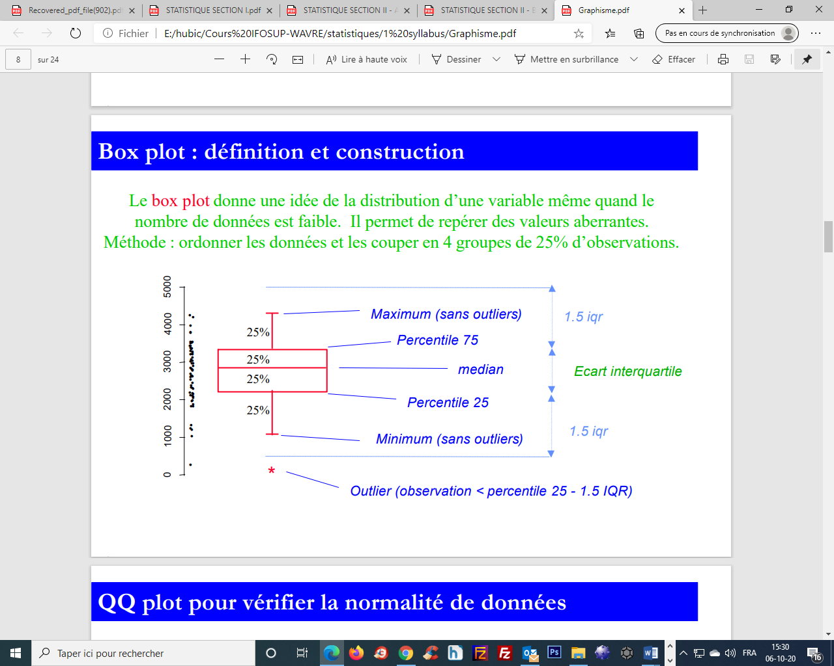  
Comme vous pouvez le constater sur cet exemple, le point rouge est un point aberrant, car il est situé en dehors du rectangle et des moustaches sous l’hypothèse de normalité.

La boîte à moustache est le plus souvent présentée à l’horizontale comme ceci :

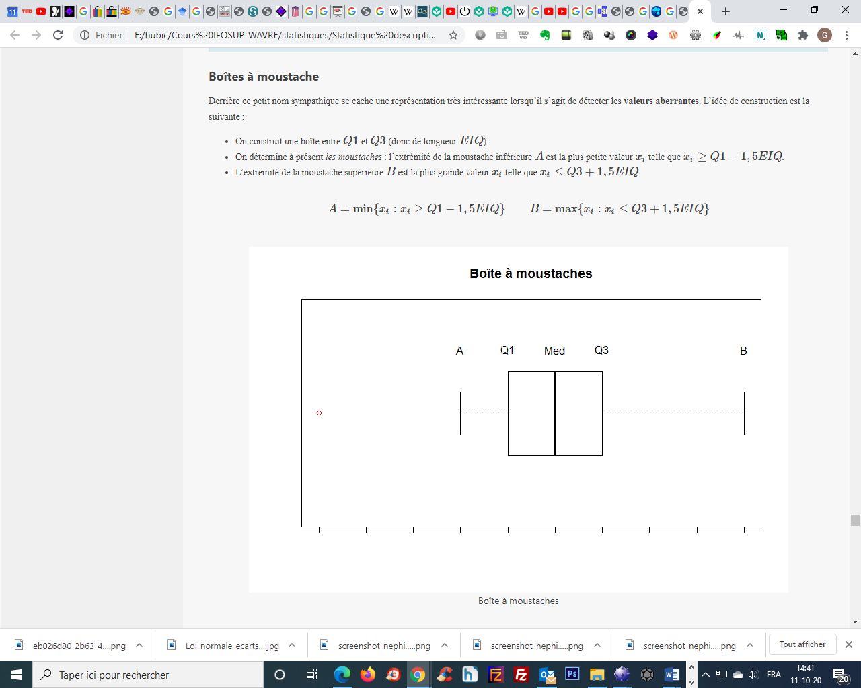

**Construction de la boîte à moustaches :**

* On construit une boîte rectangulaire entre Q1 et Q3 (donc de longueur égale à l’intervalle interquartile EIQ)
* On détermine ensuite la longueur des moustaches : l’extrémité de la moustache inférieure A est la plus petite valeur xi telle que xi >= Q1 – 1,5EIQ
* L’extrémité de la moustache supérieure B est la plus grande valeur xi telle que xi  <= Q3 + 1,5EIQ

**Ressources vidéo :**

[Boxplot sans données aberrantes - RappelURL](https://aidealareussite.uclouvain.be/mod/url/view.php?id=3481)

[Boxplot avec données aberrantes - Rappel et exerciceURL](https://aidealareussite.uclouvain.be/mod/url/view.php?id=3480)

[Boxplot sans données aberrantes - ExerciceURL](https://aidealareussite.uclouvain.be/mod/url/view.php?id=3482)

[Boxplot avec données aberrantes - ExerciceURL](https://aidealareussite.uclouvain.be/mod/url/view.php?id=3483)

Animation Geogebra permettant de s'exercer à déterminer les bornes pour les valeurs aberrantes (sur base de la règle "1.5 fois l'écart interquartile") sur un boxplot.

Remarques : ces bornes sont données en haut à gauche ("Upper Outlier" pour la borne supérieure et "Lower Outlier pour la borne inférieure). Les 5 valeurs (min, Q1, médiane, Q3, max) peuvent être modifiées avec les curseurs.

[Comparaison de boxplots - RappelURL](https://aidealareussite.uclouvain.be/mod/url/view.php?id=3484) Vidéo expliquant comment interpréter et comparer deux boxplots (pour une même variable mesurée dans deux groupes)

Comparaison de diagrammes : <https://fr.khanacademy.org/math/pre-algebra/pre-algebra-math-reasoning/pre-algebra-frequency-dot-plot/v/comparing-dot-plots-histograms-and-box-plots>

Exercices sur les lectures des différents diagrammes : <https://fr.khanacademy.org/math/pre-algebra/pre-algebra-math-reasoning/pre-algebra-frequency-dot-plot/e/comparing-data-displays>

Exercice en ligne de lecture de boîte à moustache avec correction automatique :  
<https://www.kwyk.fr/exercices/mathematiques/tp/les-statistiques/la-boite-a-moustache/>

**Statistique à deux variables**

*Le lit est plus dangereux que l’automobile car il est prouvé statistiquement que l’on meurt plus souvent dans un lit que dans une voiture.*

Souvent, nous sommes amenés à observer et à étudier en même temps deux caractères des éléments d’une série statistique et à nous demander si ces caractères sont « liés » et comment ils le sont.

Par exemple, on peut s’intéresser simultanément

* au revenu moyen et à la durée de vie moyenne des individus d’une population ;
* à la consommation de tabac et à la fréquence d’un certain type de cancer dans plusieurs pays ;
* à l’âge des jeunes de 10 à 18 ans et à l’argent de poche par mois dont ils disposent ;
* à l’année et à la population mondiale
* etc.

Dans ces questions, nous désirons savoir si le comportement d'une variable est influencé par la valeur d'une autre variable:

|  |  |  |
| --- | --- | --- |
| Revenu moyen | http://www.astro.ulg.ac.be/cours/magain/STAT/Stat_Main_Fr/images/flfl.gif | Durée de vie moyenne |
| tabagisme | http://www.astro.ulg.ac.be/cours/magain/STAT/Stat_Main_Fr/images/flfl.gif | cancer |
| Age | http://www.astro.ulg.ac.be/cours/magain/STAT/Stat_Main_Fr/images/flfl.gif | Argent de poche |
| Année | http://www.astro.ulg.ac.be/cours/magain/STAT/Stat_Main_Fr/images/flfl.gif | Population |

La relation peut être causale ou non.  
  
Nous allons donc maintenant faire des **statistiques sur deux variables** en essayant de les relier entre elles par une relation simple. Nous allons à nouveau commencer par représenter les données sous la forme de tableaux et de graphiques et tenter de les réduire à quelques paramètres permettant de les caractériser. Mais la grande différence avec la section précédente est que nous pouvons aussi essayer de mettre en évidence la relation qui peut exister entre deux caractères.

Soit donc deux séries statistiques (xi) et (yi) i variant de 1 à n (n entier quelconque, parfois assez petit, 5 ou 6).

Nous représenterons ces données dans un repère du plan par des points Mi(xi ;yi) afin de constituer ce que nous appelons  **un nuage de points ou** **diagramme de dispersion (scatter Diagram) ou encore graphe XY.**

**Exemple :**

Dans un avion, en pleine ascension nous notons la température extérieure en degrés avec l’altitude correspondante en mètres, nous avons le tableau suivant :

|  |  |  |  |  |  |  |
| --- | --- | --- | --- | --- | --- | --- |
| Altitude  (xi) | 0 | 100 | 500 | 1000 | 3000 | 5000 |
| Températures ( yi) | 24° | 22° | 20° | 13° | – 6° | – 25° |

**Représentation :**

Pour chaque couple d’observation, on place un point qui a pour abscisse (axe des X horizontal) l’altitude et en ordonnée (axe des Y vertical) la température.

Il y a donc autant de points que de paires d’observation.

Au final pour notre exemple cela donne ceci :

Ce graphe de type nuage de points permet de visualiser la relation entre deux variables quantitatives.

**Comment représenter un nuage de points puis l’ajuster avec un tableur ?**

Dans le tableur, complétez deux colonnes en vis-à-vis avec les données du tableau (le graphe XY ne fonctionne qu’avec des données en colonnes).  
Si vous disposez des données en ligne, sélectionner les deux lignes, copiez-les et collez-les ailleurs sur la feuille de calcul avec l’option de transposition (vos deux lignes deviendront deux colonnes)

Ensuite sélectionner les données des deux colonnes puis :

* avec Excel 2003, cliquer sur l’icône Assistant graphique et choisir Nuage de points ;
* avec Excel 2007 et suivant, choisir Insertion/Nuage de points et choisir le modèle où les points ne sont pas reliés;
* avec OpenOffice Calc, cliquer sur l’icône Diagramme puis choisir XY (dispersion) et le modèle qui convient.

**Point moyen d’un nuage**

Définition : *On appelle point moyen d’un nuage, le point G(* x ; y *)* avec x et y qui sont les *moyennes calculées pour chacune des séries*

G est donc le point qui a pour abscisse la moyenne arithmétique des abscisses, et pour ordonnée la moyenne arithmétique des ordonnées des points du nuage.   
Le point moyen est le point de coordonnées (moyenne des xi ; moyenne des yi )

Dans notre exemple :

|  |  |  |  |  |  |  |
| --- | --- | --- | --- | --- | --- | --- |
| Altitude  (xi) | 0 | 100 | 500 | 1000 | 3000 | 5000 |
| Températures ( yi) | 24° | 22° | 20° | 13° | – 6° | – 25° |

La moyenne des altitudes (xi) vaut x =1600 m

La moyenne des températures ( yi) vaut y = 8°.

Déterminons le point moyen G avec x =1600 m ; y = 8° : **G(1600 ;8**°).(en **vert** sur le graphique du nuage de points ci-dessous). Le point moyen se situe « au milieu » ou au « centre de gravité » du nuage de points.

**Problème de l’ajustement**

Le nuage de points associé à une série statistique à deux variables donne donc immédiatement par son aspect visuel des informations de nature qualitative. On « reconnaît graphiquement » la possibilité d’une relation fonctionnelle entre les deux grandeurs observées et on dira que les variables sont corrélées. Par contre, si les points du nuage obtenus sont totalement dispersés, on dira que les variables x et y sont indépendantes ou non corrélées.

Pour en tirer des informations plus quantitatives, il nous faut poser le problème de l’ajustement.   
C’est à dire trouver l’équation de la fonction dont le graphe « se rapproche le mieux » des points du nuage.

Cette fonction peut correspondre à une droite (fonction du premier degré), une parabole (fonction du second degré), un polynôme quelconque de degré n ou encore une fonction sinusoïdale, exponentielle ou logarithmique par exemple.

**Examinons si une droite pourrait représenter la relation entre la température et l’altitude**

Les points de notre nuage semblent bien s’aligner le long d’une droite descendante.

Nous cherchons à déterminer et à tracer la droite d’équation y = ax+b (c’est l’équation générale d’une droite) passant le plus près possible des points. (C’est-à-dire minimisant la distance entre cette droite et les points du nuage)

Si cela est possible, nous dirons que nous avons réalisé un ajustement affin (on dit parfois abusivement linéaire) du nuage de points et donc que **localement** nous avons trouvé une relation simple affine (linéaire) de la forme y = ax + b entre les deux variables x et y de notre tableau. On parle également de droite de régression linéaire.

Si cette droite monte, on parlera de corrélation positive, si elle descend, de corrélation négative. La corrélation sera d’autant plus forte que les points s’ajustent mieux à la droite (ou a toute autre fonction choisie). Si la droite est horizontale, il y a absence de corrélation.

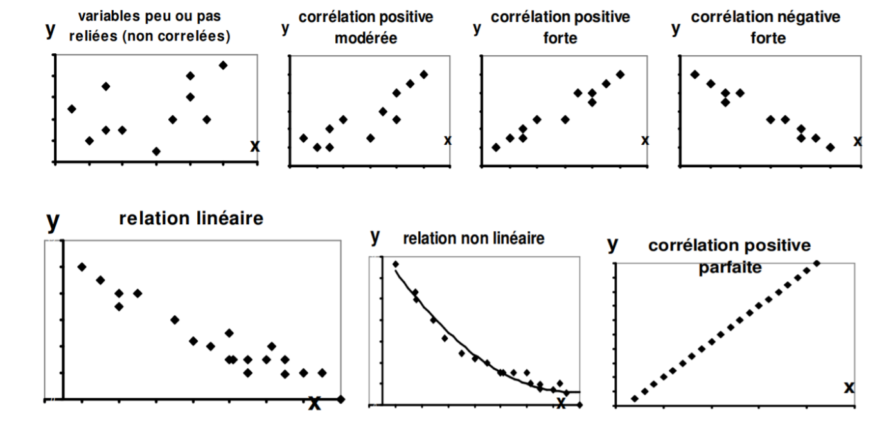  
Une relation non-linéaire est monotone si elle est strictement croissante ou strictement décroissante, c'est-à-dire si elle ne comporte pas de minima ou de maxima. Toutes les relations linéaires sont monotones

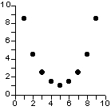 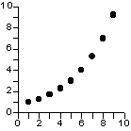 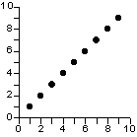

Relation non-linéaire et non-monotone Relation non-linéaire et monotone relation linéaire (toujours monotone)

**Ressources vidéo :**

<https://www.youtube.com/watch?v=vNpBIxdrelg> (4’58’’) Nuage de points et relation entre les variables

<https://www.youtube.com/watch?v=Nn6uckb3RvE> 4’39’’ Nuage de points et Point moyen

<https://www.geogebra.org/m/sc8pjsdv>

Vidéos et exercices en ligne de la Khanacademy sur les nuages de points :   
<https://fr.khanacademy.org/math/statistics-probability/describing-relationships-quantitative-data/introduction-to-scatterplots/v/constructing-scatter-plot?modal=1>

**Première méthode : méthode de Mayer ou méthode des moyennes discontinues**

Pour réaliser un ajustement affin, nous avons une première méthode qui donne « **la droite de Mayer** ».

Une droite étant déterminée quand on connaît deux de ses points, on peut chercher à déduire à partir des données deux points qui permettront d’ajuster une droite à ces données.

Pour cela, on partage le nuage de points en deux sous-nuages de même importance. Par exemple, on met dans le premier groupe la première moitié de l’effectif (aprés avoir ordonné les valeurs de x), et dans le deuxième groupe la seconde moitié. Pour un nombre impair de données, on inclut un point (du milieu) dans les deux groupes. Ensuite pour chaque groupe, on détermine les points moyens de ces deux sous-nuages G1 et G2.

La droite qui passe par les deux points moyens G1 etG2.est choisie comme droite d’ajustement.

Toujours dans notre exemple cela donne

|  |  |  |  |  |  |  |  |  |
| --- | --- | --- | --- | --- | --- | --- | --- | --- |
| X | 0 | 100 | 500 |  | X | 1000 | 3000 | 5000 |
| y | 24° | 22° | 20° | y | 13° | -6° | -25° |

                    G1(200 ;22)                                                                  G2(3000 ;-6°)

Ce sont les deux points en orange dans le graphe ci-dessous :

La droite passant par G1 etG2 (Droite de de Mayer) a une équation de la forme y = ax + b.

Où a vaut :

(YG2 - YG1)  
a = --------------  
 (XG2 – XG1)

Soit dans notre exemple :

a = ( - 6 – 22)/(3000 – 200) = – 0,01.

Pour trouver b, nous utilisons un des points, par exemple G1:

(YG2 - YG1)  
b = YG1 - --------------- * XG1  ou b = YG1 - a . XG1  
 (XG2 – XG1)

Puisque nous avons G1(200 ;22) , on introduit les valeurs correspondantes dans l’équation : 22 =  – 0,01(200)+b et donc

22 =   – 2 + b c’est-à-dire b = 24.

La droite**(G1G2) a donc pour équation y = – 0,01x + 24**.

Elle est représentée en vert sur le graphique en nuage un peu plus loin.

L’équation y = ax + b de la droite d’ajustement donne la « tendance » de l’évolution de y en fonction de x.

**Ressource vidéo :**

<https://www.youtube.com/watch?v=KjMNSQGJFqU> 9’31’’ Droite d’ajustement, Droite de Mayer

Exercices en ligne avec correction sur le point moyen :  
<https://www.kwyk.fr/exercices/mathematiques/td/statistiques-a-2-variables/point-moyen/>

Vidéos et exercices en ligne de la Khanacademy sur la droite d’ajustement :  
<https://fr.khanacademy.org/math/statistics-probability/describing-relationships-quantitative-data#introduction-to-trend-lines>

**Deuxième méthode : méthode des moindres carrés**

Une autre méthode classique consiste à utiliser **la méthode dite « des moindres carrés »** qui s’est imposée à la place de la méthode de Mayer.

Pour mesurer la qualité de la droite d’ajustement d’équation y = ax + b, on considère, pour chaque valeur xi, la différence entre la valeur observée yi , et la valeur correspondant à la droite calculée par la formule yˆi = axi + b. On prend donc en compte l’écart (en rouge) entre les points (en noir) et la droite d’ajustement (en vert) dans la figure ci-dessous.

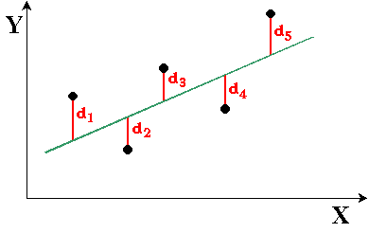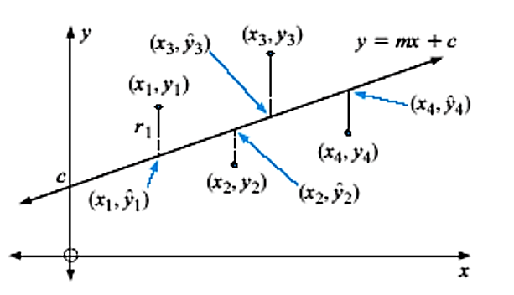

Plus exactement, on souhaite que la somme des carrés de toutes les différences : yi –yˆi (appelées erreurs, ou résidus, ou écarts verticaux, ou encore perturbations) soit la plus petite possible.

Cette méthode, qui est la plus couramment employée, est dite méthode des moindres carrés.

On peut montrer qu’il existe une droite unique qui rend minimale la somme des carrés des résidus. Cette droite est appelée droite de régression de y par rapport à x.

Elle passe toujours par le point moyen.

On constate que :

* Les deux droites (Mayer en orange et moindres carrés en bleu) sont dans notre exemple très proches l’une de l’autre.
* Elles passent toutes les deux aussi par le point moyen G(1600 ; 8°).

**Comment calculer les coefficients a et b de l’équation de la droite ?**

Nous cherchons la droite telle que la somme des carrés des écarts d1, d2,… soit minimale:

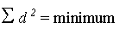

Soit: Y = a.X + b l'équation de la droite cherchée (droite de régression).  
  
Les coefficients *a* et *b* peuvent être calculés à partir des formules suivantes:

**Pente:**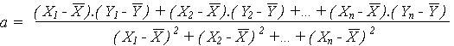

ou

|  |  |
| --- | --- |
| |  | | --- | | http://www.astro.ulg.ac.be/cours/magain/STAT/Stat_Main_Fr/images/chap7i21.gif | |

**Ordonnée à l'origine:**

|  |  |
| --- | --- |
| |  | | --- | | http://www.astro.ulg.ac.be/cours/magain/STAT/Stat_Main_Fr/images/chap7i22.gif | |

**Rappels:**

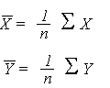

**Comment représenter/calculer la droite correspondant aux moindres carrés avec un tableur ?**

Cliquez avec le bouton droit sur l’un des points du nuage et

* avec Excel choisir Ajouter une courbe de tendance
* ou avec OpenOffice Insérer une courbe de tendance.

Choisir « Linéaire » et cocher Afficher l’équation sur le graphique.

**Comment récupérer les coefficients de la droite dans deux cellules du tableur ?**

Parfois, il est utile de récupérer les valeurs de a et b calculées par Excel et affichée sur le graphe dans deux cellules afin de pouvoir les utiliser pour calculer des points de la droite.

Pour cela

* Sélectionner deux cellules l’une à coté de l’autre horizontalement.
* Entrez dans la première cellule le signe egal suivi de la fonction droitereg (que l’on trouve dans les fonctions statistiques),
* entrez ensuite la zone des Y et celle des Y, dans les champs correspondants et ne rien entrer dans les autres cases,
* puis au lieu de cliquer sur ok, appuyer sur les touches CNTRL + SHIFT + ENTREE. Les deux coefficients a et b s'affichent dans les deux cases sélectionnées.

**Ressource video :**

Exercices en ligne avec correction sur la droite des moindres carrés et sur l’interpolation :  
<https://www.kwyk.fr/exercices/mathematiques/td/statistiques-a-2-variables/methode-des-moindres-carres/>

<https://www.kwyk.fr/exercices/mathematiques/td/statistiques-a-2-variables/interpolerextrapoler/>

Vidéos et exercices en ligne de la Khanacademy sur la droite des moindres carrés :  
<https://fr.khanacademy.org/math/statistics-probability/describing-relationships-quantitative-data#regression-library>

**Coefficient de corrélation (de Pearson ou de Bravais-Pearson )**

Même si on arrive (presque) toujours à déterminer une droite d’ajustement pour un nuage de points (xi , yi), les variables x et y peuvent être corrélées à des degrés très différents, et la droite trouvée ne s’ajuste pas nécessairement bien aux données.

Le signe de la pente *a* donne le sens de la corrélation, mais pas sa qualité.

|  |  |
| --- | --- |
| *a* > 0 | corrélation positive |
| *a* < 0 | corrélation négative |
| *a* = 0 | pas de corrélation |
| La qualité de la corrélation entre deux variables peut se mesurer par la dispersion des points autour de la relation moyenne.  Corrélation parfaite: Bonne corrélation (corrélation forte):    [http://www.astro.ulg.ac.be/cours/magain/STAT/Stat_Main_Fr/images/chap7i9.gif](http://www.astro.ulg.ac.be/cours/magain/STAT/Stat_Main_Fr/Chapitre7.html#dia2) [http://www.astro.ulg.ac.be/cours/magain/STAT/Stat_Main_Fr/images/chap7i10.gif](http://www.astro.ulg.ac.be/cours/magain/STAT/Stat_Main_Fr/Chapitre7.html#dia2)  Mauvaise corrélation (corrélation faible):  [http://www.astro.ulg.ac.be/cours/magain/STAT/Stat_Main_Fr/images/chap7i11.gif](http://www.astro.ulg.ac.be/cours/magain/STAT/Stat_Main_Fr/Chapitre7.html#dia2)  La qualité de la corrélation peut être mesurée par le coefficient de corrélation *r*.   |  |  | | --- | --- | | |  | | --- | | http://www.astro.ulg.ac.be/cours/magain/STAT/Stat_Main_Fr/images/chap7i24.gif | |   Ou http://www.astro.ulg.ac.be/cours/magain/STAT/Stat_Main_Fr/images/chap7i24.gif  *X* x *Y*  Ce coefficient de corrélation est compris entre -1 et +1.   Plus il s'éloigne de zéro, meilleure est la corrélation.   |  |  | | --- | --- | | *r* = +1 | corrélation positive parfaite | | *r* = -1 | corrélation négative parfaite | | *r* = 0 | absence totale de corrélation |   Ce nombre qui décrit la validité de la droite d’ajustement et qui mesure le degré de dépendance linéaire entre les variables x et y est le coefficient de corrélation (de Pearson).  **Liens entre les nuages de points, le cœfficient de corrélation linéaire r et les écarts types Sx et Sy des variables**  Source : [www.cours-gratuit.com--id-8258.pdf](http://www.cours-gratuit.com--id-8258.pdf)   |  |  | | --- | --- | | Quelques exemples de corrélation  [http://www.astro.ulg.ac.be/cours/magain/STAT/Stat_Main_Fr/images/chap7i39.gif](http://www.astro.ulg.ac.be/cours/magain/STAT/Stat_Main_Fr/Chapitre7.html#dia) | [http://www.astro.ulg.ac.be/cours/magain/STAT/Stat_Main_Fr/images/chap7i40.gif](http://www.astro.ulg.ac.be/cours/magain/STAT/Stat_Main_Fr/Chapitre7.html#dia) | | [http://www.astro.ulg.ac.be/cours/magain/STAT/Stat_Main_Fr/images/chap7i41.gif](http://www.astro.ulg.ac.be/cours/magain/STAT/Stat_Main_Fr/Chapitre7.html#dia) | [http://www.astro.ulg.ac.be/cours/magain/STAT/Stat_Main_Fr/images/chap7i42.gif](http://www.astro.ulg.ac.be/cours/magain/STAT/Stat_Main_Fr/Chapitre7.html#dia) | | [http://www.astro.ulg.ac.be/cours/magain/STAT/Stat_Main_Fr/images/chap7i43.gif](http://www.astro.ulg.ac.be/cours/magain/STAT/Stat_Main_Fr/Chapitre7.html#dia) | [http://www.astro.ulg.ac.be/cours/magain/STAT/Stat_Main_Fr/images/chap7i44.gif](http://www.astro.ulg.ac.be/cours/magain/STAT/Stat_Main_Fr/Chapitre7.html#dia) |  * Le coefficient de corrélation linéaire nous donne des informations sur l'existence d'une relation affine ou linéaire (sous forme d'une droite) entre les deux grandeurs considérées. * Un coefficient de corrélation nul ne signifie pas l'absence de toute relation entre les deux grandeurs. Il peut exister une relation non linéaire entres elles. (cf. exemple (f) ci-dessus: la connaissance de X nous donne des informations sur la valeur de Y). * Il ne faut pas confondre corrélation et relation causale. Une bonne corrélation entre deux grandeurs peut révéler une relation de cause à effet entre elles, mais pas nécessairement.  Exemples:   + Si on compare la durée de vie des individus à la quantité de médicaments pour le coeur qu'ils ont absorbée, on observera probablement une corrélation négative. Il serait imprudent de conclure que la prise de médicaments pour le coeur abrège la vie des individus (en fait, dans ce cas, la corrélation est l'indice d'une cause commune: la maladie de coeur).   + Le soleil tire son énergie de réactions nucléaires transformant l'hydrogène en hélium. Notre société tire une bonne part de son énergie de la combustion du pétrole. Si on compare, année après année, la quantité d'hélium contenue dans le soleil au prix moyen du pétrole, on obtiendra une bonne corrélation positive, sans qu'il y ait la moindre relation de cause à effet, ni aucune cause commune.   + Depuis une dizaine d'années, la taille de mon fils cadet, né en 1989, est très bien corrélée avec la puissance de calcul des ordinateurs personnels. Cette excellente corrélation ne révèle bien évidemment aucune relation de cause à effet, ni cause commune.   *L'existence d'une corrélation, aussi bonne soit elle, n'est jamais la preuve d'une relation de cause à effet.* | | |

Si la valeur absolue du coefficient de corrélation r est éloigné de 1, cela veut dire qu’un ajustement affine ne se justifie pas car soit, les points ne sont pas assez alignés soit, il y a une grande dispersion des données et un autre type d’ajustement s’impose.

**Attention !**

Le coefficient de corrélation linéaire ne mesure que la possibilité d’une relation affine entre les variables.  
Pour les 5 graphiques de la figure suivante, la moyenne en x, la moyenne en y, Sx et Sy et r sont la même valeur et par conséquent la droite de régression linéaire a la même équation. En regardant l’allure des nuages de points on comprend pourtant immédiatement que la relation entre les variables n’est pas du tout la même.

Pour le graphique en haut à gauche, il y a une forte dispersion mais un modèle linéaire (affine) semble approprié.

Pour le graphique en haut à droite, un modèle parabolique (polynome du second degré) serait sans doute plus adapté.

Pour le graphique du milieu à gauche, il y a sans doute une valeur aberrante qui a un fort écart par rapport à la droite (résidu)

Pour le graphique du milieu à droite, la dispersion des données semble augmenter quand x augmente

Pour le graphique en bas à gauche, il y a une donnée qui a une forte influence et un écart par rapport à la droite (résidu) nul

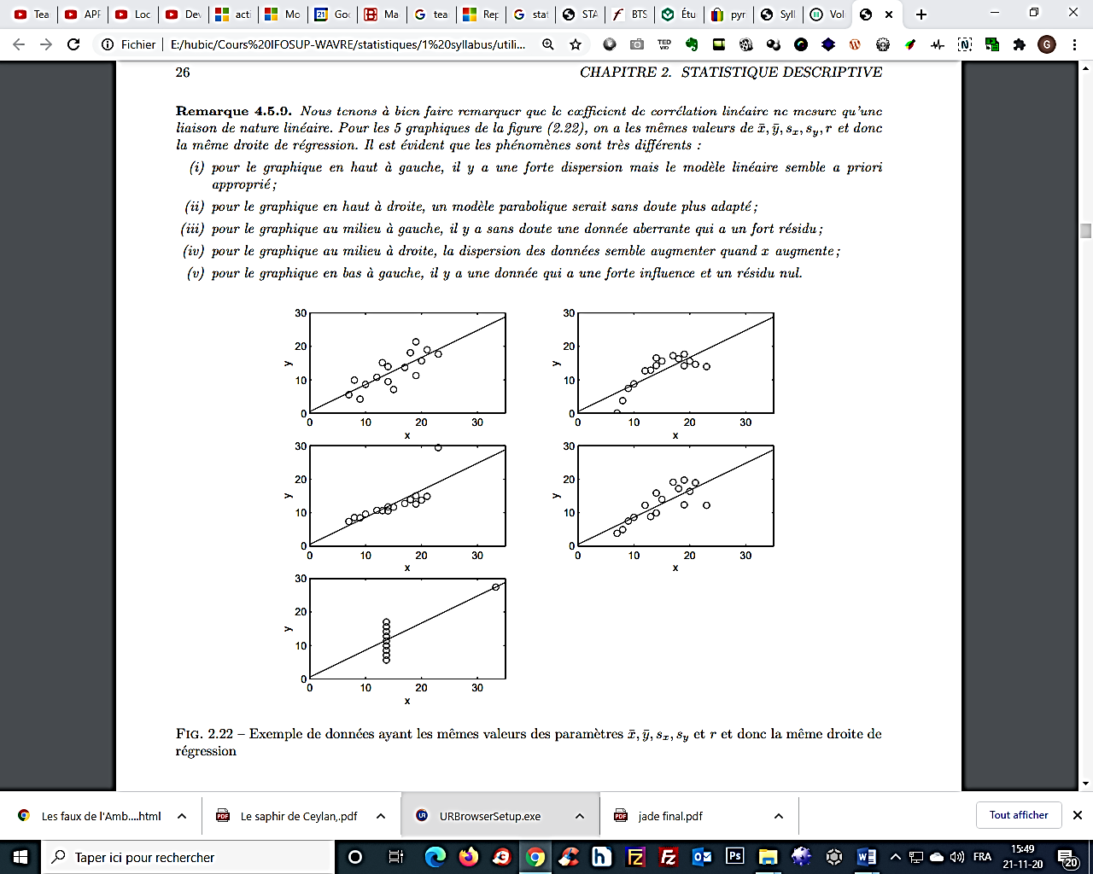

**Limites du coefficient de Pearson**

En principe, le coefficient de Pearson n'est applicable que pour mesurer la relation entre deux variables X et Y ayant une distribution de type gaussien et ne comportant pas de valeur exceptionnelles. Si ces conditions ne sont pas vérifiées (cas fréquent ...) l'emploi de ce coefficient peut aboutir à des conclusions erronées sur la présence ou l'absence d'une relation.

Le calcul d'un coefficient de corrélation ne constitue qu'une première étape dans l'analyse de la relation entre deux caractères. Il s'agit tout au plus d'une étape exploratoire qui doit être validée par un **test de la significativité** de la relation et par une **vérification de la validité de la relation** (absence de biais).

On notera également que l'absence d'une relation linéaire ne signifie pas l'absence de toute relation entre les deux caractères étudiés.

**Résumé**

Le signe de r indique donc le sens de la relation tandis que lala valeur absolue de r indique l'intensité de la relation c'est-à-dire la capacité à prédire les valeurs de Y en fonctions de celles de X.

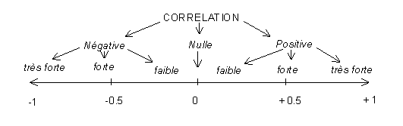Source : <http://grasland.script.univ-paris-diderot.fr/STAT98/stat98_6/stat98_6.htm>

**Ressources vidéo :**

Vidéos et exercices en ligne de la Khanacademy sur le coefficient de corrélation :  
<https://fr.khanacademy.org/math/statistics-probability/describing-relationships-quantitative-data#scatterplots-and-correlation>

**Covariance**

La covariance est notion élargie de celle de variance.  
Pour rappel, la variance vaut :

La covariance est la moyenne du produit des écarts à la moyenne.

La covariance est donc définie par

|  |
| --- |
| http://grasland.script.univ-paris-diderot.fr/STAT98/stat98_6/Image71.gif |

La deuxième forme est généralement plus facile à calculer.

On constate que la covariance d’une variable avec elle-même correspond à la variance de cette variable.

La covariance peut être positive ou n´négative. Une covariance positive (respectivement n´négative) indique une relation entre les données croissantes (respectivement d´décroissantes), i.e. que les valeurs ´élevées d’une série correspondent, dans l’ensemble, `a des valeurs ´élevées (respectivement faibles) de l’autre.

La notion de covariance nous permet de réécrire les calculs des paramètres de la droite de régression linéaire et du coefficient de corrélation sous la forme :

a = Cov(X,Y) / (X)2

b = moyenne(Y) - a. moyenne(X)

Elle nous permet aussi de réécrire la formule du coefficient de corrélation linéaire de Pearson :

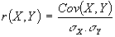

**Exemple de calcul du coefficient de corrélation de Bravais-Pearson:**

Calcul de la corrélation linéaire entre taille des pieds et intelligence de 10 enfants d'âge scolaire

Tableau :

|  |  |  |  |  |  |
| --- | --- | --- | --- | --- | --- |
| enfant (i) | Xi | Yi | (Xi -mX) | (Yi -mY) | (Xi-mX)(Yi-mY) |
| A | 31 | 50 | -3 | -26 | 78 |
| B | 31 | 55 | -3 | -21 | 63 |
| C | 32 | 52 | -2 | -24 | 48 |
| D | 33 | 56 | -1 | -20 | 20 |
| E | 33 | 63 | -1 | -13 | 13 |
| F | 34 | 65 | 0 | -11 | 0 |
| G | 35 | 69 | 1 | -7 | -7 |
| H | 36 | 90 | 2 | 14 | 28 |
| I | 37 | 110 | 3 | 34 | 102 |
| J | 38 | 150 | 4 | 74 | 296 |
| moyenne | 34 | 76 | 0 | 0 | 64.1 |
| écart-type | 2.4 | 32 |  |  |  |

La covariance de X et Y étant égal à 64.1, on obtient le coefficient de corrélation de X et de Y en divisant la covariance par le produit de l'écart-type de X et de l'écart-type de Y :

r(X,Y) = 64.1 / (2.4 * 32) =  +0.83

Nous sommes en présence d'une corrélation positive forte, qui semble indiquer qu'il existe une relation linéaire (de type Y=aX+b) reliant le quotient intellectuel des enfants et la taille de leurs pieds.

Toutefois, le coefficient de corrélation ne nous indique pas

* si la relation observée est significative (fruit du hasard ou non)
* si elle correspond à une relation de cause à effet entre les deux facteurs X et Y étudiés.

De plus, l'importance de la corrélation linéaire ne préjuge pas de l'existence d'un meilleur ajustement, qui serait quant à lui de type non-linéaire.

**Coefficient de détermination**

Qualité d'ajustement = Var(Y*) / Var(Y) = [r(X,Y)]2 = coeff. de détermination

(Y*=estimation de Y = aX + b)

**Ressources vidéo**

[Calcul d'une covariance - RappelURL](https://aidealareussite.uclouvain.be/mod/url/view.php?id=3683)

[Corrélation - RappelURL](https://aidealareussite.uclouvain.be/mod/url/view.php?id=3466)

[Corrélation - Exemple et exerciceURL](https://aidealareussite.uclouvain.be/mod/url/view.php?id=3467)

Animation Geogebra permettant de s'exercer à calculer et interpréter le coefficient de corrélation.  
Remarque : il faut cocher "Coefficient de corrélation" pour qu'il s'affiche ; les deux autres choix ("Droite de régression" et "Equation") peuvent être ignorés.

[Corrélation - ExerciceURL](https://aidealareussite.uclouvain.be/mod/url/view.php?id=3468)

Animation Geogebra permettant de s'exercer à calculer et interpréter le coefficient de corrélation.  
Remarque : les valeurs numériques de la deuxième colonne ("Free throw %") peuvent être modifiées en double-cliquant dessus.

**Corrélation et causalité**

**Corrélation**

Deux événements (appelons les X et Y) sont corrélés si l’on observe une dépendance, une relation entre les deux. Par exemple, le nombre de cheveux d’un homme a tendance à diminuer avec l’âge : âge et nombre de cheveux sont donc corrélés.

**Corrélation ou causalité ?**

Une erreur de raisonnement courante consiste à dire : « X et Y sont corrélés, donc X cause Y ».   
On confond alors corrélation et causalité car en réalité, il se pourrait aussi que :

* Y cause X
* X et Y aient une cause commune Z
* X et Y soient accidentellement liés mais n’aient aucun lien de causalité.

Regarder le graphique ci-dessous montrant une corrélation assez forte entre le nombre de personnes handicapées décédées d’une chute de leur fauteuil aux USA et la consommation de fromage par habitant aux USA entre 2000 et 2009. Pensez-vous vraiment qu’il faille en déduire que la consommation de fromage favorise les chutes mortelles de chaise roulante ?

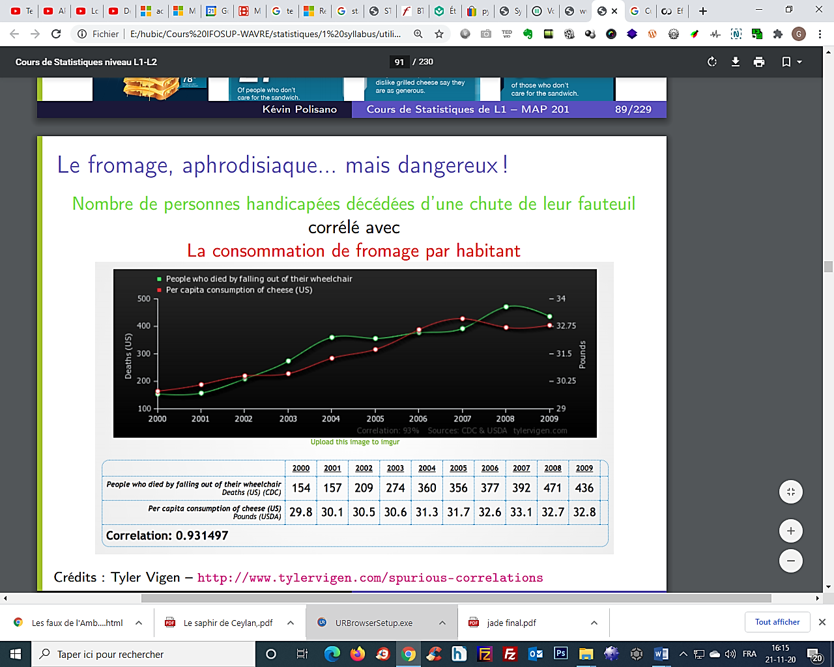

L’homme a une forte tendance à voir des liens causaux directs entre les choses qu’il aime voir liées.   
Les linguistes parlent à ce propos de « Post Hoc ergo propter hoc » – locution latine qui traduite en Français donne « juste après, donc conséquence de ». Avec un peu plus d’humour, on parle parfois d’effet « Atchoum »: imaginons la tête de l’individu qui voit un immeuble s’écrouler après avoir éternué. Conclure à un lien de cause à effet entre l’éternuement et l’effondrement de l’immeuble est un post hoc ergo propter hoc. (source : <https://cortecs.org/la-zetetique/leffet-atchoum-ou-post-hoc-ergo-propter-hoc/> )

**CQFR : Ce Qu’il Faut Retenir**

* Corrélation ne signifie pas causalité
* La statistique peut être comme la langue d’Esope la meilleure ou la pire des choses. Il convient de se méfier des pièges qu’elle recèle tout en se servant de ses résultats.
* Les représentations graphiques des données statistiques permettent une analyse visuelle de la répartition des données.
* Les indicateurs de localisation, de dispersion et de relation permettent de les quantifier et de résumer l’information.
* Ces deux outils suggèrent une caractérisation de la loi statistique sous-jacente et donc des modèles théoriques plausibles.

**Ressources vidéo :**

[Différence entre corrélation et causalité - Rappel (contexte économique)URL](https://aidealareussite.uclouvain.be/mod/url/view.php?id=3464)

[Différence entre corrélation et causalité - Rappel (contexte général)URL](https://aidealareussite.uclouvain.be/mod/url/view.php?id=3465)

**Le coefficient de corrélation de rang de Spearman.**

Le coefficient de corrélation de rang (appelé coefficient de Spearman) examine s'il existe une relation entre le **rang**des observations pour deux caractères X et Y, ce qui permet de détecter l'existence de relations monotones (croissante ou décroissante), quelle que soit leur forme précise (linéaire, exponentiel, puissance, ...).  Ce coefficient est donc très utile lorsque l'analyse du nuage de point révèle une forme curviligne dans une relation qui semble mal s'ajuster à une droite. On notera également qu'il est préférable au coefficient de Pearson lorsque les distributions X et Y sont dissymétriques et/ou comportent des valeurs exceptionnelles.

Le coefficient de Spearman est fondé sur l'étude de la différence des rangs entre les attributs des individus pour les deux caractères X et Y :

|  |
| --- |
| http://grasland.script.univ-paris-diderot.fr/STAT98/stat98_6/Image74.gif |

Ce coefficient varie  entre -1 et +1. Son interprétation est la même que celui de Pearson, mais il permet de mettre en évidence des relations non-linéaires lorsqu'elles sont positives ou négatives.

*Exemple : Calcul de la corrélation de rang  entre taille des pieds et intelligence de 10 enfants d'âge scolaire*

**Exemple de calcul du coefficient de corrélation de Bravais-Pearson et de Spearman**

|  |  |  |  |  |  |  |
| --- | --- | --- | --- | --- | --- | --- |
| enfant | X | Y | X' | Y' | (X'-Y') | (X'-Y')2 |
| A | 31 | 50 | 1.5 | 1 | 0.5 | 0.25 |
| B | 31 | 55 | 1.5 | 3 | -1.5 | 2.25 |
| C | 32 | 52 | 3 | 2 | 1 | 1 |
| D | 33 | 56 | 4.5 | 4 | 0.5 | 0.25 |
| E | 33 | 63 | 4.5 | 5 | -0.5 | 0.25 |
| F | 34 | 65 | 6 | 6 | 0 | 0 |
| G | 35 | 69 | 7 | 7 | 0 | 0 |
| H | 36 | 90 | 8 | 8 | 0 | 0 |
| I | 37 | 110 | 9 | 9 | 0 | 0 |
| J | 38 | 150 | 10 | 10 | 0 | 0 |
| somme | 340 | 760 | 55 | 55 | 0 | 4 |

*La somme du carré des différences de rang étant égale à +4, et le nombre d'individus étudiés étant égal à 10, on en déduit la valeur du coefficient de corrélation de Spearman :*

*R =1- [(6*4)/(1000-10)] =+ 0.98*

*Le fait que la valeur du coefficient de Spearman soit positive confirme les résultats précédents (plus les enfants ont des grands pieds, plus leur quotient intellectuel est important). Mais le fait que la corrélation soit beaucoup plus forte en valeur absolue suggère l'existence d'une relation non-linéaire entre les deux variables. Cette hypothèse est confirmée par le diagramme de corrélation*

